
MANUAL DEL APLICATIVO
CvLAC

Currículum Vitae
para Latinoamérica y el Caribe

Departamento Administrativo de Ciencia, Tecnología e Innovación - colciencias

Bogotá D.C., 2018


Contenido
1. ELEMENTOS COMUNES 5
• FECHAS 5
• CIUDAD / MUNICIPIO 7
• PALABRAS CLAVE 9
• ÁREAS DE CONOCIMIENTO 13
• VINCULACIÓN DE INSTITUCIONES 16
• PROGRAMAS ACADÉMICOS 19
• RECONOCIMIENTOS 21
• COAUTORES 25
• COMUNIDADES 29
• REFERENCIA EN REVISTAS 33
• REFERENCIA EN LIBROS 35
• SECTORES DE APLICACIÓN 38
• PRODUCTOS 41
• INSTANCIA DE VALORACIÓN DE LA OBRA 44
• REGISTRO DE ACUERDOS DE LICENCIA DE EXPLOTACIÓN 45
2. INGRESO Y REGISTRO 46
3. PÁGINA INICIAL DE CVLAC 49
4. INTERFAZ DEL INVESTIGADOR 51
4.1 DATOS GENERALES 51
4.1.1 Identificación 52
4.1.2 Aportes y contribuciones 52
4.1.3 Dirección residencial 53
4.1.4 Dirección profesional 56
4.1.5 Formación académica 59
4.1.6 Formación complementaria 61
4.1.7 Experiencia profesional 62
• Actividades de administración 63
• Actividades de investigación 65
• Actividades de docencia 66
4.1.8 Líneas de investigación 68
4.1.9 Áreas de actuación 69
4.1.10 Idiomas 69
4.2 PARTICIPACIÓN EN GRUPOS DE INVESTIGACIÓN 71
4.3 ACTIVIDADES DE FORMACIÓN 73
4.3.1 Asesorías 73
4.3.2 Cursos de corta duración 74
4.3.3 Trabajos dirigidos/tutoría 76
4.4 ACTIVIDADES COMO EVALUADOR 78
4.4.1 Jurado/Comisión evaluadora de trabajo de grado 78
4.4.2 Par evaluador 80
4.4.3 Par evaluador de Colciencias 81
4.4.4 Participación en comité de evaluación 82
4.5 APROPIACIÓN SOCIAL Y CIRCULACIÓN DEL CONOCIMIENTO 84
4.5.1 Circulación de conocimiento especializado 84
4.5.1.1 Edición 85
4.5.1.2 Evento científico 86
4.5.1.3 Informe de investigación 87
4.5.1.4 Red de conocimiento especializado 88
4.5.2 Comunicación del conocimiento 90
4.5.2.1 Generación de contenido 90
4.5.2.1.1 Impreso 90
4.5.2.1.2 Multimedia 92
4.5.2.1.3 Virtual 93
4.5.2.2 Estrategia de comunicación del conocimiento 94
4.5.3 Intercambio y transferencia del conocimiento 96
4.5.3.1 Estrategia pedagógica para el fomento a la CTI 96
4.5.4 Participación ciudadana 98
4.5.4.1 Espacio de participación ciudadana en CTI 98
4.5.4.2 Participación ciudadana en proyectos de CTI 100
4.6 PRODUCCIÓN EN ARTES, ARQUITECTURA Y DISEÑO 101
4.6.1 Obras o productos 101
4.6.2 Registro de acuerdo de licencia 104
4.6.3 Empresas creativas y culturales 107
4.6.4 Eventos Artísticos 108
4.6.5 Talleres de creación 110
4.7 PRODUCCIÓN BIBLIOGRÁFICA 111
4.7.1 Artículo 111
4.7.2 Libro resultado de investigación 113
4.7.2.1 Capítulo en libro resultado de investigación 113
4.7.2.2 Libro completo resultado de investigación 115
4.7.3 Demás tipos de producción bibliográfica 116
4.7.3.1 Documento de trabajo 117
4.7.3.2 Otra publicación divulgativa 118
4.7.3.3 Otro artículo publicado 119
4.7.3.4 Otro libro publicado 120
4.7.3.5 Otro capítulo publicado 121
4.7.3.6 Traducción 122
4.8 PRODUCCIÓN TÉCNICA Y TECNOLÓGICA 124
• REGISTROS 124
• PATENTES 126
• SECRETOS EMPRESARIALES 128
4.8.1 Carta (cartografía), mapa o similares 130
4.8.2 Consultoría científico tecnológica e informe técnico 131
4.8.3 Diseño industrial 133
4.8.4 Empresa de base tecnológica 134
4.8.5 Esquema de trazado de circuito integrado 136
4.8.6 Innovación de proceso o procedimiento 137
4.8.7 Innovación generada en la gestión empresarial 139
4.8.8 Nueva variedad 140
4.8.8.1 Nueva raza 141
4.8.8.2 Nueva variedad vegetal 142
4.8.9 Planta piloto 144
4.8.10 Producto tecnológico 145
4.8.11 Prototipo 147
4.8.12 Regulación, norma y reglamento 149
4.8.12.1 Norma y regulación 149
4.8.12.2 Reglamento técnico 151
4.8.13 Signos distintivos 152
4.8.14 Software 153
4.9 DEMÁS TRABAJOS 156
4.10 PROYECTOS 158
4.11 RECONOCIMIENTOS 160
4.12 IMPRIMIR CURRÍCULO 161
4.13 VERIFICADOR DE INFORMACIÓN 167
4.14 MANUAL DE USUARIO 167
4.15 SALIR 167
5. CONFIRMACIÓN DE DATOS 168
6. BLOQUEO Y HABILITACIÓN DE CUENTA 171
6.1 Bloqueo permanente y habilitación a través de Colciencias 176
7. ELIMINACIÓN DE CURRÍCULO 177

ELEMENTOS COMUNES
Los elementos comunes corresponden a los formularios o componentes que se deben diligenciar en la mayoría de módulos del aplicativo. Se debe tener en cuenta que estos elementos se encontrarán en el registro o los detalles de la información que los requieren. Para su diligenciamiento, estos cuentan con el mismo procedimiento en todos los módulos. Los siguientes son los elementos comunes disponibles en el sistema:
- FECHAS
- CIUDAD
- PALABRAS CLAVE
- ÁREAS DE CONOCIMIENTO
- VINCULACIÓN DE INSTITUCIONES
- PROGRAMAS ACADÉMICOS
- RECONOCIMIENTOS
- COAUTORES
- COMUNIDADES
- REFERENCIA EN REVISTAS
- REFERENCIA EN LIBROS

FECHAS
El componente de fechas se encuentra en la mayoría de ítems o formularios de CvLAC. Para registrar una fecha, pulsar el ícono. Luego se desplegará un recuadro (Ver Figura 1 ) en el que se podrá elegir la fecha que se aspira ingresar.
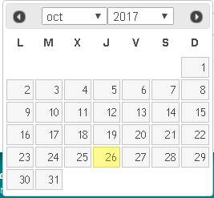
Figura 1 Componente de fechas
Para seleccionar el mes, se requiere utilizar las flechas que se encuentran a los costados (Ver Figura 2 Mes y Año)
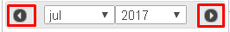
Figura 2 Mes y Año

O también es posible emplear la lista desplegable, para seleccionar el mes y el año, respectivamente:
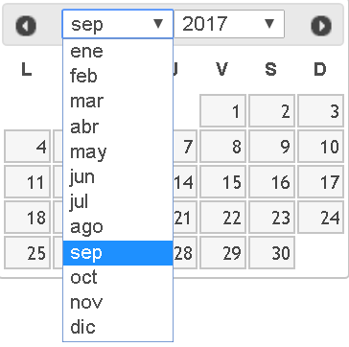
Figura 3 Lista desplegable de meses
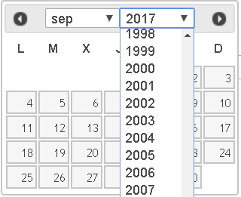
Figura 4 Lista desplegable de años
Cuando se haya ubicado el mes y año, hacer clic sobre el día específico.
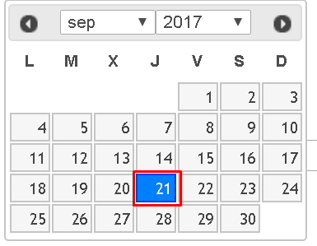
Figura 5 Ejemplo de selección de día

Finalmente, éste se visualizará en el recuadro de la fecha que se desea ingresar (Ver Figura 6 Fecha seleccionada).

Figura 6 Fecha seleccionada

CIUDAD / MUNICIPIO
Para registrar una ciudad o municipio, pulsar el enlace “Seleccionar” que se encuentra al lado del campo Ciudad/Municipio/Lugar (Ver Figura 7 Ciudad).

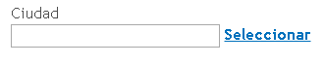
Figura 7 Ciudad

Se despliega una pantalla emergente en la que es posible realizar la búsqueda de la ciudad o el municipio. La búsqueda puede efectuarse directamente, ingresando el nombre y pulsando el botón “Buscar” o bien puede hacerse seleccionando el país, el departamento y el Municipio/Ciudad.
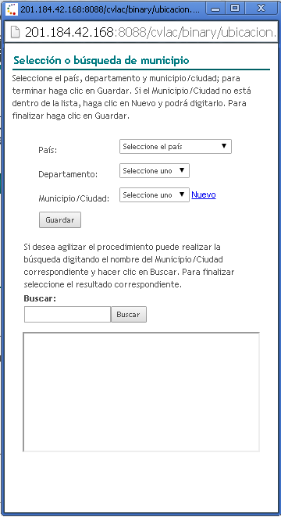
Figura 8 Búsqueda ciudad

Después de realizar la búsqueda, el resultado se visualizará como lo muestra la Figura 9.

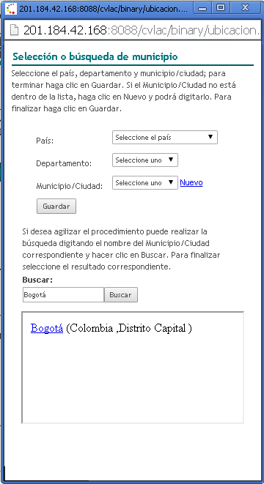
Figura 9 Seleccionar Ciudad

A continuación, pulsar sobre el nombre de la ciudad que se ingresará y luego, hacer clic sobre el botón “Guardar”. Así, se podrá visualizar la Ciudad/Municipio seleccionado (Ver Figura 10 Ciudad seleccionada).
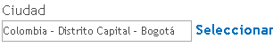
Figura 10 Ciudad seleccionada

PALABRAS CLAVE
Para agregar una nueva palabra, pulsar el enlace:. A continuación, se despliega una ventana emergente (Ver Figura 11 Palabras clave) que contiene el listado de palabras existentes para el producto determinado.
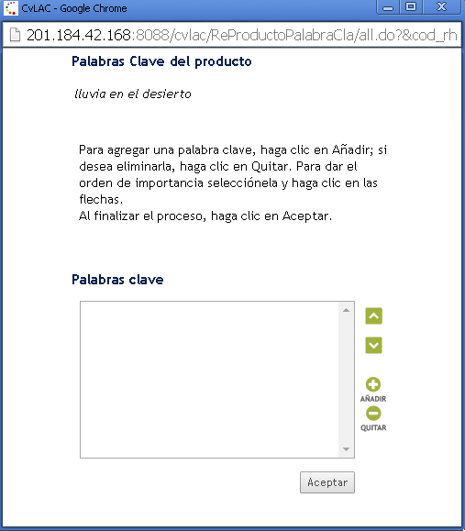
Figura 11 Palabras clave

En esta misma ventana se enseñan una serie de íconos que le permitirán al usuario hacer control de las palabras claves (Ver Figura 12 Íconos de Palabras Clave).
 | Organizar las palabras en orden vertical, según el nivel de importancia.
 | Agregar una nueva palabra al listado
 | Eliminar una nueva palabra del listado
Figura 12 Íconos de Palabras Clave

Las palabras clave que se registren serán visibles dentro de todos los módulos que contengan la sección para el registro de palabras clave.
- Para registrar una nueva palabra clave, pulsar el ícono.
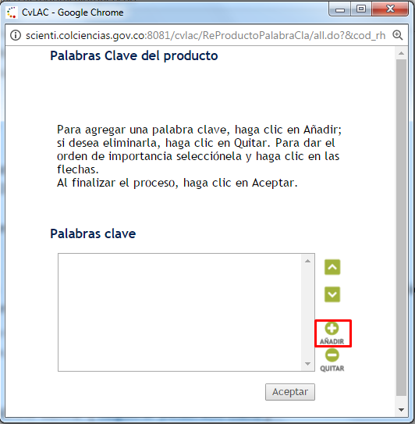
Figura 13 "Añadir" palabra clave

- A continuación, pulsar el ícono 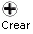 para crear la palabra.
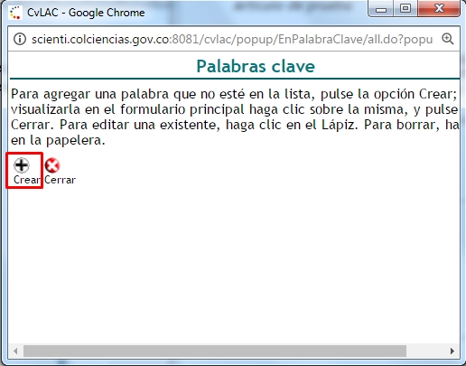
Figura 14 "Crear" palabra clave

- En la nueva pantalla, digitar el nombre de la palabra en el campo “Palabra clave” (Ver Figura 15 Agregar Palabra clave)
- A continuación, pulsar el ícono .

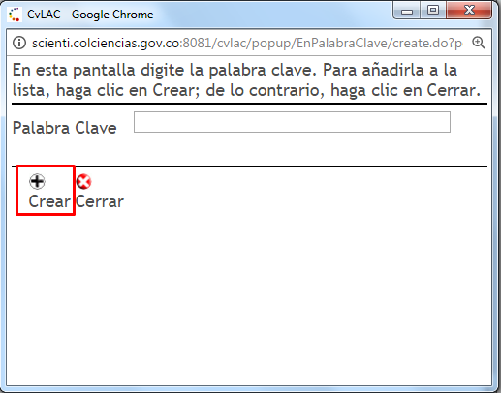
Figura 15 Agregar Palabra clave

- Una vez creada la palabra, saldrá un mensaje de notificación indicando que la transacción se ha realizado satisfactoriamente. Hacer clic en “Cerrar”.

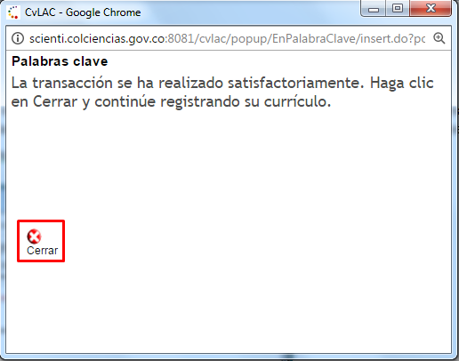
Figura 16 Confirmación de registro de palabra clave

- Dentro de las opciones habilitadas en la ventana de palabras clave se encuentra la edición y eliminación . Si no se realizará algún cambio, pulsar la palabra clave creada y presionar el ícono de “Cerrar”.

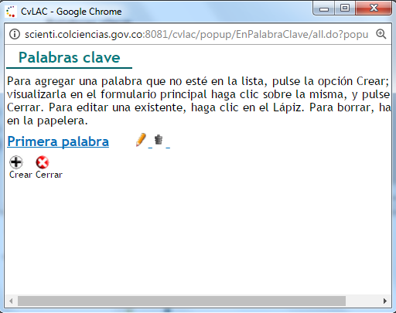
Figura 17 Vinculación de palabra clave

- En la ventana principal se visualizarán las palabras del producto acabadas de crear y vincular. Pulsar el botón “Aceptar” y a continuación, hacer clic sobre el enlace “Continuar”.

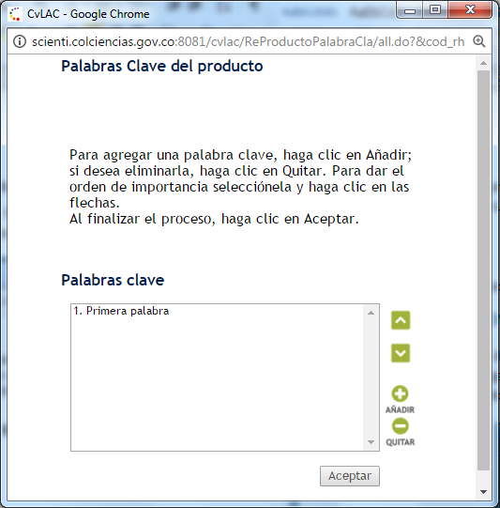
Figura 18 Palabras clave agregadas

ÁREAS DE CONOCIMIENTO
Para agregar un área de conocimiento, pulsar el enlace. En seguida, se despliega una ventana emergente (Ver Figura 19 Áreas de conocimiento), en la que se puede visualizar el listado de áreas de conocimiento del producto.
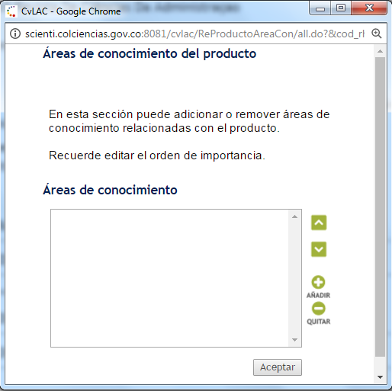
Figura 19 Áreas de conocimiento
Para registrar un área de conocimiento, seguir los siguientes pasos:
- Luego de pulsar “Registrar Área(s) de conocimiento”, seleccionar el ícono.
Figura 20 "Añadir" área de conocimiento

- A continuación, se despliega una ventana emergente (Ver Figura 21 Registrar Área de conocimiento).

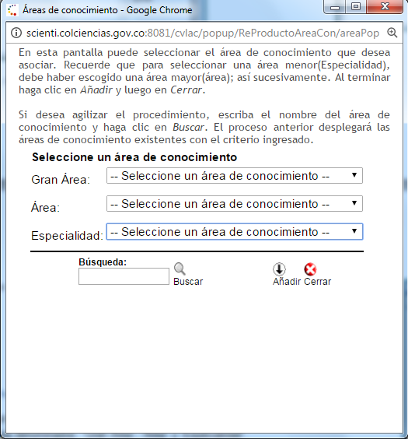
Figura 21 Registrar Área de conocimiento

- En la pantalla que se despliega, seleccionar la “Gran Área”, el “Área” y la “Especialidad”, en los campos respectivos.
- En seguida, pulsar el ícono 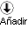. El aplicativo informará que el área de conocimiento fue agregada.
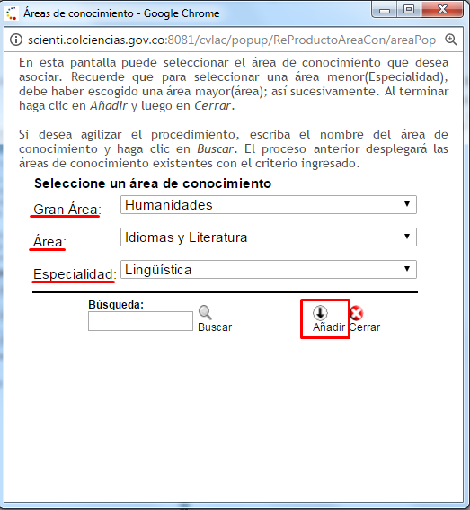
Figura 22 Registro de área de conocimiento
- Pulsar el ícono. Al instante se visualizará el o las áreas de conocimiento acabadas de registrar (Ver Figura 23 Área de conocimiento agregada).
- Por último, hacer clic sobre el botón “Aceptar” y a continuación pulsar el enlace “Continuar”

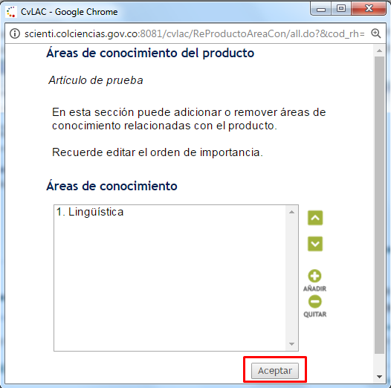
Figura 23 Área de conocimiento agregada

VINCULACIÓN DE INSTITUCIONES
En la mayoría de los módulos de registro de información estará disponible la opción de vincular a los productos instituciones registradas en InstituLAC o por el contrario, se brinda la posibilidad de crear dichas instituciones.
Para registrar una institución, seleccionar el enlace. A continuación, se despliega una ventana emergente (Ver Figura 24 Registrar institución). Allí se podrá seleccionar el tipo de vinculación de la institución al producto y además, consultar e ingresar el nombre de la institución.
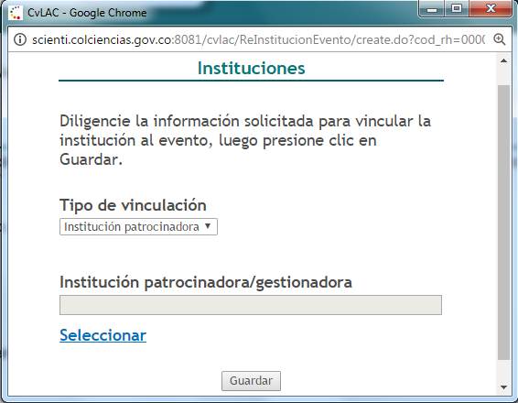
Figura 24 Registrar institución
En algunos otros módulos con registro de instituciones sólo se mostrará el campo correspondiente a la integración de la institución.
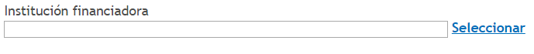
Figura 25 Campo institución
Para seleccionar una institución, seguir estos pasos:
1. Pulsar el enlace “Seleccionar”.
2. A continuación, se despliega un cuadro con los campos “Institución” y “Sigla” (Ver Figura 26 Buscar institución). Ingresar el nombre de la institución o la sigla.
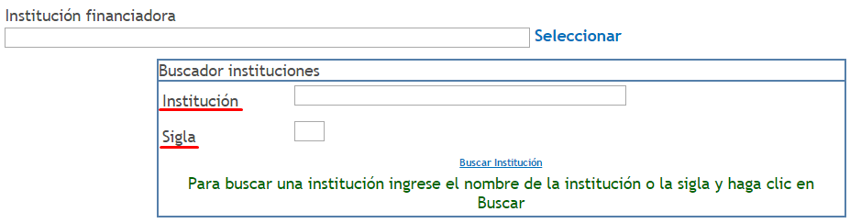
Figura 26 Buscar institución

3. Una vez diligenciado alguno de estos dos datos, pulsar el enlace “Buscar institución”.
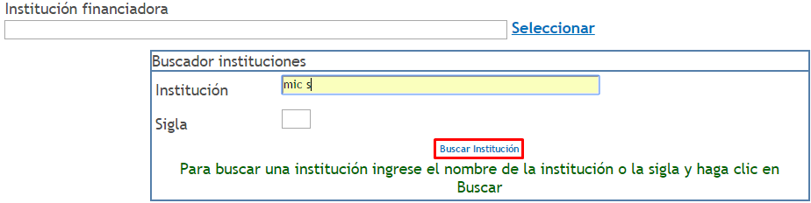

4. Se enseñará un listado con las instituciones que coincidan con la información ingresada. Seleccionar la institución deseada. (Ver Figura 27 Institución seleccionada)
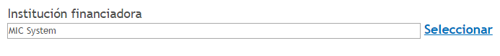
Figura 27 Institución seleccionada

Tal como se mencionó anteriormente, es permitido crear una institución en algunos de los módulos del aplicativo.
Para crear una institución, seguir los siguientes pasos:
1. Luego de realizar la búsqueda y no obtener los resultados esperados, pulsar el enlace “Crear institución”.
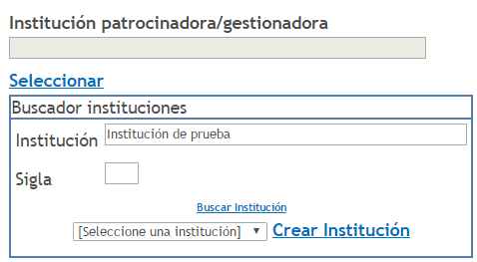
Figura 28 Crear institución

2. Diligenciar el formulario de creación de institución y pulsar “Aceptar”.
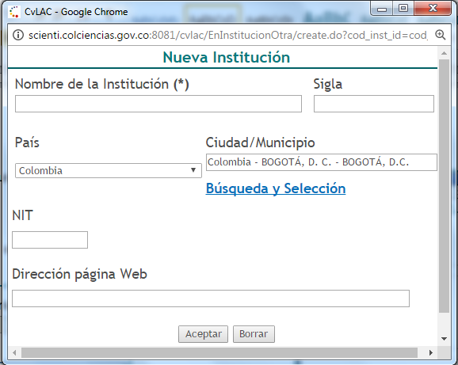
Figura 29 Diligenciar formulario de creación

Luego de creada la institución, ésta puede ser vinculada al producto que se está registrando.

PROGRAMAS ACADÉMICOS
Para agregar un programa académico, pulsar el enlace . A continuación, se despliega una ventana emergente. En el campo “Programa Académico” que se muestra en la ventana, ingresar el nombre del programa y pulsar el botón “Buscar”.
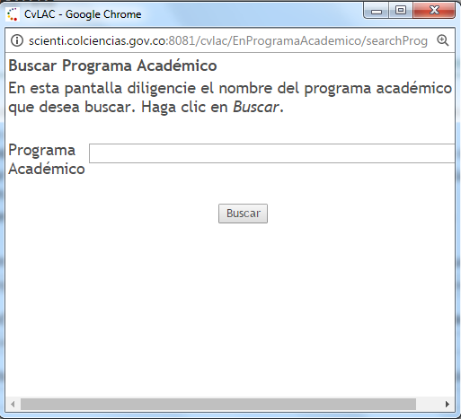
Figura 30 Programa académico
Si en la búsqueda que se efectuó previamente no se mostraron resultados del programa académico que se aspira registrar (Ver siguiente Figura), se podrá crear el programa siguiendo los siguientes pasos:
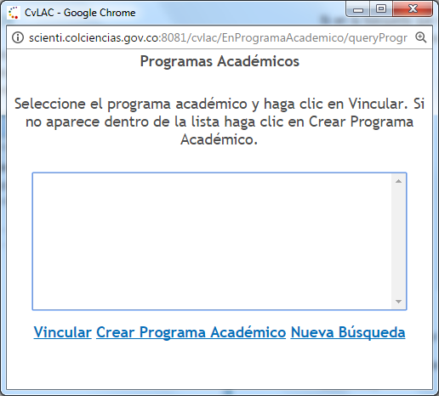
Figura 31 Búsqueda Programa académico

1. Pulsar el enlace “Crear Programa Académico”.
2. A continuación, se despliega el formulario de creación de programas académicos.
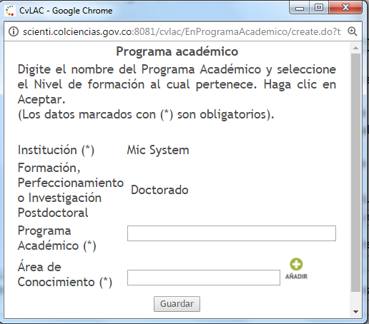
Figura 32 Formulario Programa académico
3. Diligenciar los campos. Para incluir el área de conocimiento del programa, pulsar el ícono. De esta forma, se despliega una nueva ventana donde será posible indicar dicha información.
4. En seguida, pulsar el botón “Guardar”.
5. El aplicativo informará que la transacción se realizó satisfactoriamente.

RECONOCIMIENTOS
Para agregar un reconocimiento, pulsar el enlace. Inmediatamente, se desplegará una ventana emergente (Ver Figura 33 Reconocimientos), en la que se mostrarán los reconocimientos obtenidos por el producto.
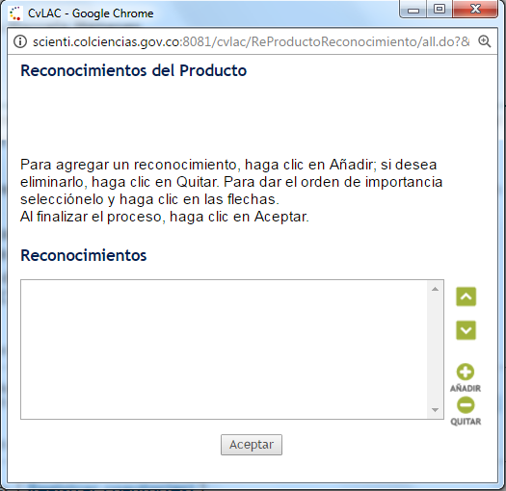
Figura 33 Reconocimientos

Para registrar un reconocimiento, seguir los siguientes pasos:
- Pulsar el ícono.

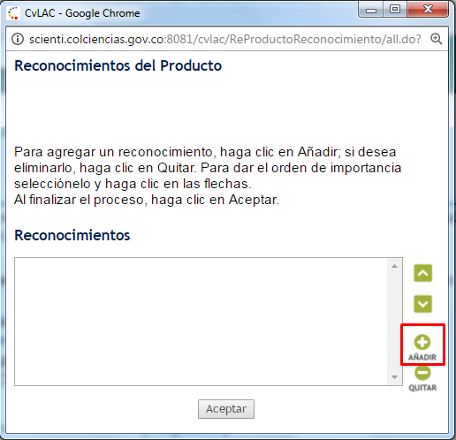
Figura 34 Añadir reconocimiento

- A continuación, se despliega una ventana emergente en donde se pueden visualizar los reconocimientos ya registrados en otros productos o módulos del aplicativo (Ver Figura 35 Listado reconocimientos).

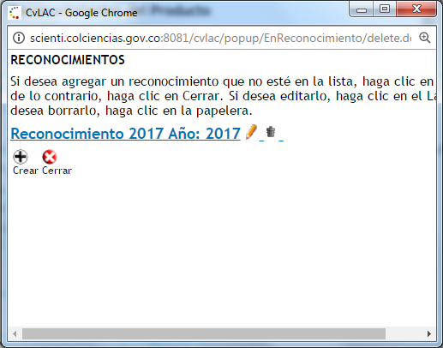
Figura 35 Listado reconocimientos

- Para registrar un nuevo reconocimiento, pulsar el ícono .
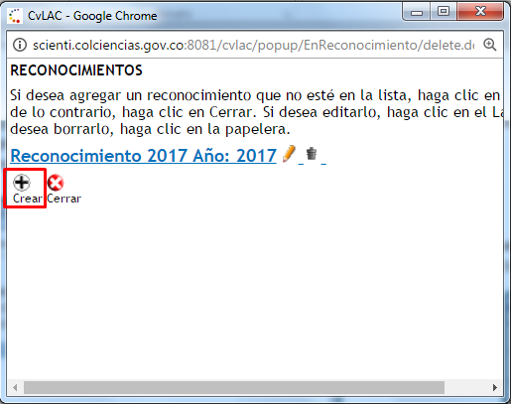
Figura 36 "Crear"

- Seguido de esto, se despliega una nueva ventana con el formulario de creación de reconocimiento. Diligenciar el formulario con la información correspondiente al reconocimiento obtenido (Ver Figura 37).

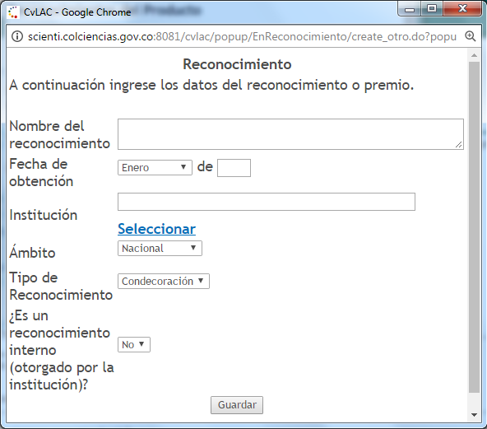
Figura 37 Agregar reconocimiento
- Cuando se diligencie completamente el formulario, pulsar el botón “Guardar”.
NOTA: Los reconocimientos que se diligencien para un producto serán visibles en todos los módulos del aplicativo.

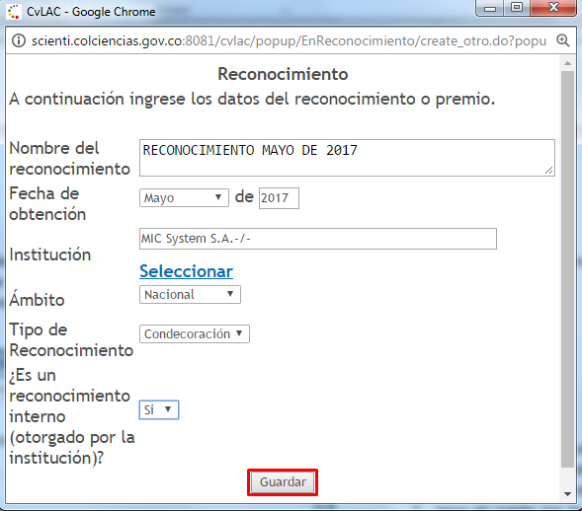
Figura 38 Guardar formulario
- Posteriormente, seleccionar el reconocimiento que se desea vincular.
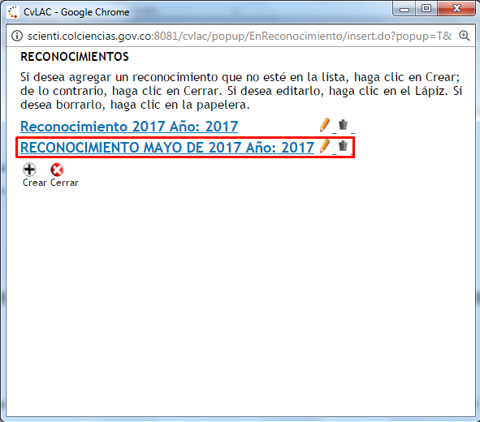
Figura 39 Vincular reconocimiento

- Luego, el aplicativo mostrará nuevamente la ventana con los reconocimientos del producto. Pero ahora actualizada (Ver siguiente figura). Por último, pulsar el botón “Aceptar” y después, seleccionar el enlace “Continuar”.
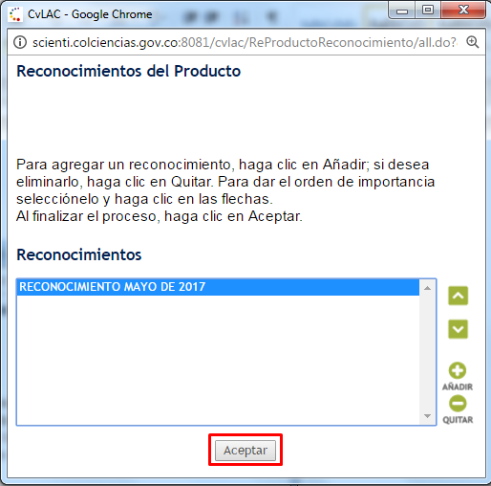
Figura 40 Guardar reconocimiento

COAUTORES
Para registrar coautores a los productos, pulsar el enlace, ubicado en la pantalla de detalles del producto. De esta forma, se despliega una ventana emergente en la que se pueden visualizar los coautores vinculados al producto (Ver siguiente Figura).
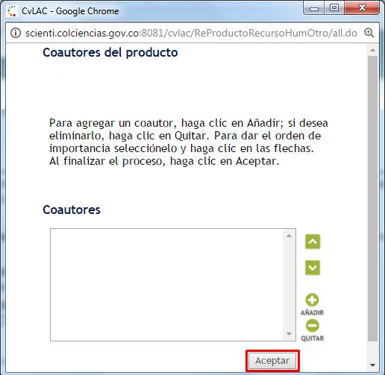
Figura 41 Coautores
Para registrar un coautor, seguir los siguientes pasos:
- Para agregar un nuevo coautor, pulsar el ícono.

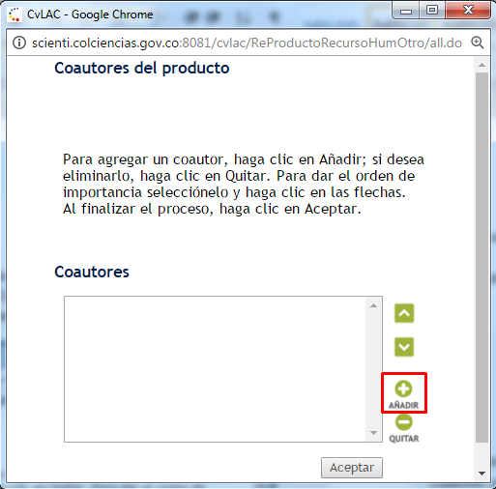
Figura 42 Añadir coautor
- Se despliega una nueva ventana emergente en la que se pueden Ver los coautores ya registrados anteriormente en otros productos o módulos del aplicativo (Ver siguiente Figura).
a. Si se desea vincular uno de los coautores ya registrados, basta con hacer clic sobre el nombre del coautor.
b. Por otro lado, si se aspira agregar un nuevo coautor, pulsar el ícono.

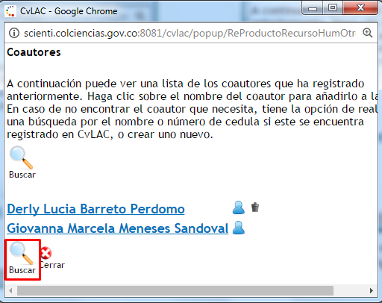
Figura 43 Coautores registrados
- Se desplegará otra ventana emergente en la que se podrán consultar coautores de CvLAC, bien sea por número de identificación o por nombre (Ver Figura 44). Ingresar alguno de estos dos datos y pulsar el botón “Buscar”.

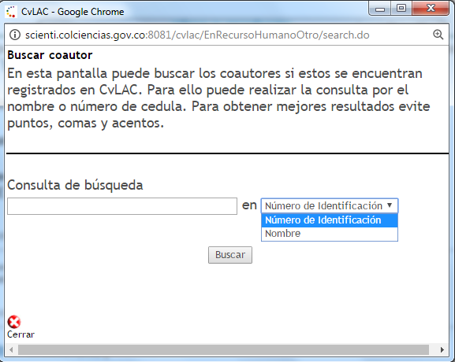
Figura 44 Buscar coautor

a. Si la persona consultada tiene currículo CvLAC, el aplicativo mostrará los resultados pertinentes:
Seleccionar el enlace “Ver CvLAC” para visualizar el currículo de la persona.
O seleccionar el enlace “Agregar” para vincular a la persona como coautor del producto.
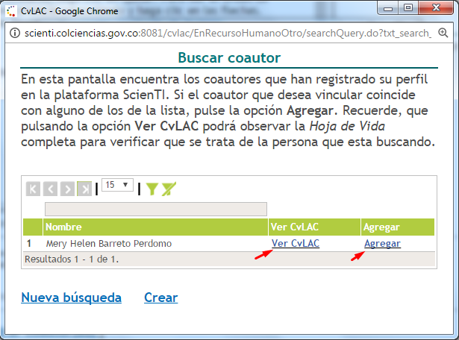
Figura 45 Resultados de consulta de persona CvLAC
b. Si la persona consultada no tiene currículo CvLAC, el aplicativo no mostrará ningún resultado en relación con la consulta.
Por lo cual, seleccionar el enlace “Crear”.
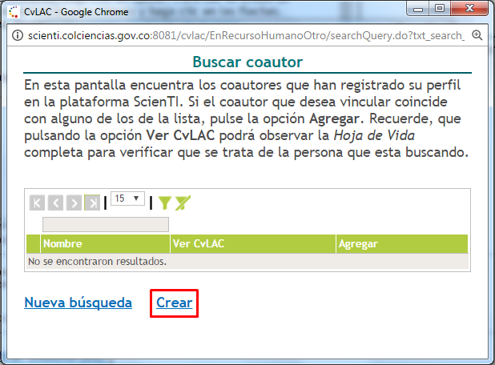
Figura 46 "Crear" coautor

- Se despliega el formulario de creación de coautor. Allí diligenciar los datos solicitados y enseguida, pulsar el ícono. Inmediatamente, el aplicativo informará si el usuario si está registrado o no en CvLAC.
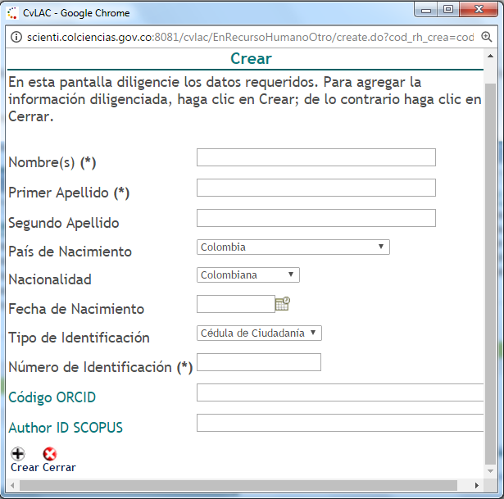
Figura 47 Formulario de creación de coautor
- Luego pulsar el ícono , y en la pantalla de todos los coautores del aplicativo, pulsar el nombre del coautor que se desea vincular.
- Ahora bien, en la ventana de coautores del producto, se visualizarán los coautores vinculados o registrados (Ver siguiente Figura). Por último, seleccionar el botón “Aceptar” y a continuación, seleccionar el enlace “Continuar”.

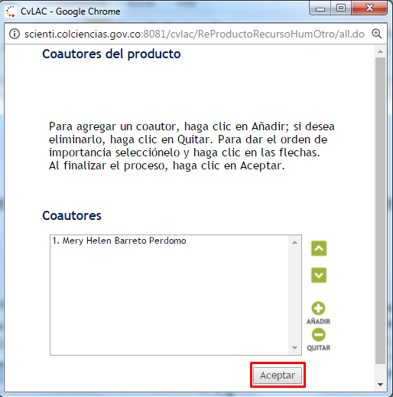
Figura 48 Coautores vinculados

COMUNIDADES
Para registrar una comunidad, hacer clic sobre el enlace, ubicado en el detalle del producto. En seguida, se despliega una ventana emergente (Ver siguiente Figura) en la que se puede visualizar el listado de comunidades ya registradas al producto.

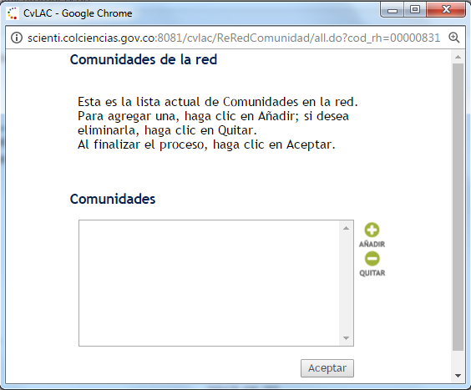
Figura 49 Comunidades
Para registrar una comunidad, tener en cuenta los siguientes pasos. Las comunidades que se diligencien, serán visibles en de todos los componentes del aplicativo.
- Para agregar una nueva comunidad, pulsar el ícono.

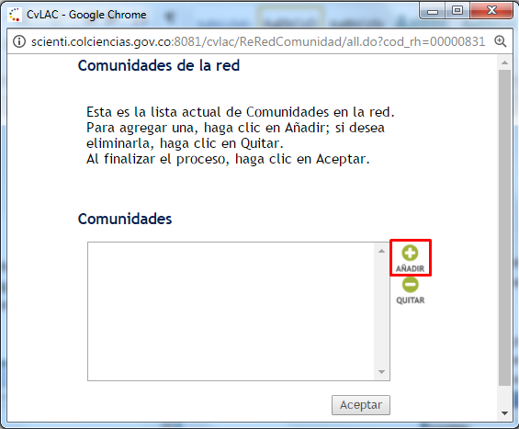
Figura 50 Añadir comunidad

- En seguida, se despliega una ventana emergente que incluye las comunidades previamente registradas en otros productos o módulos del aplicativo (Ver siguiente Figura). Para integrarlas al producto, seleccionar el nombre de la comunidad.

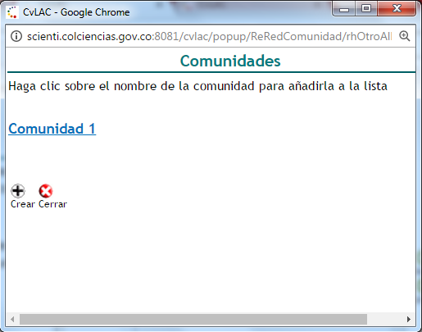
Figura 51 Comunidades registradas

- Para crear una nueva comunidad, seleccionar el ícono . .

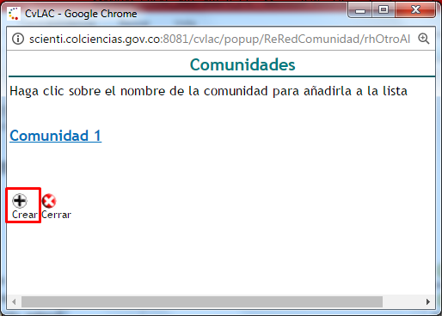
Figura 52 Crear comunidad

- Se despliega el formulario de creación de comunidades (Ver siguiente Figura).
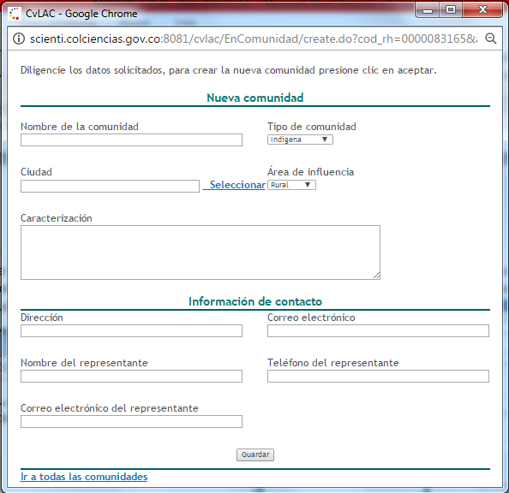
Figura 53 Formulario de creación de comunidad

- Cuando se diligencie el formulario, pulsar el botón “Guardar” y posteriormente, en la pantalla de todas las comunidades, seleccionar la comunidad que se aspira vincular y cerrar la ventana.
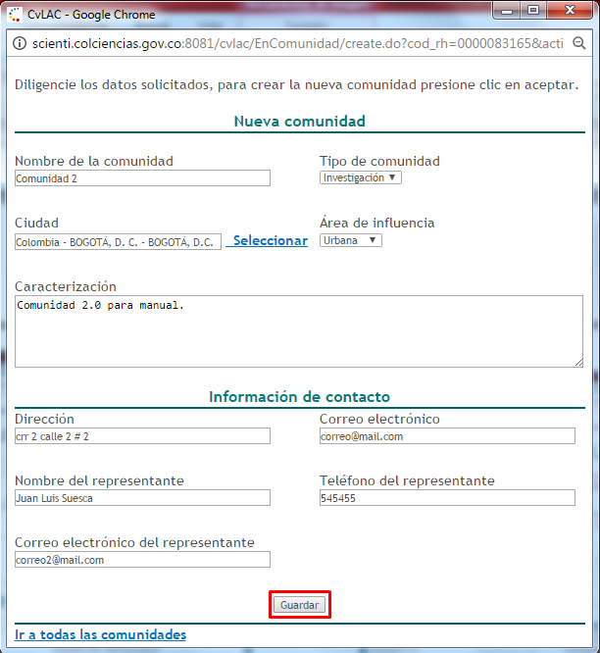
Figura 54 "Guardar" formulario

- De este modo, se actualizará la ventana emergente de las comunidades vinculadas y registradas al producto (Ver Figura 55 Comunidades agregadas). Por último, hacer clic sobre el botón “Aceptar” y luego de ello, pulsar el enlace “Continuar”:

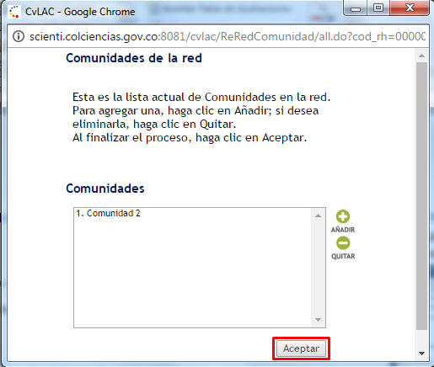
Figura 55 Comunidades agregadas

REFERENCIA EN REVISTAS
Para registrar una referencia en revista, pulsar el enlace , que se encuentra en los detalles del producto. Así, se desplegará la ventana emergente que enseña las revistas relacionadas con el producto (Ver Figura 56 Revistas relacionadas)
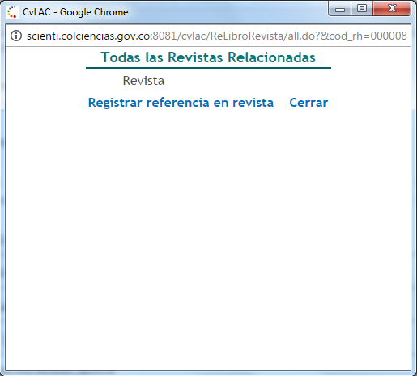
Figura 56 Revistas relacionadas
Para agregar un nuevo registro, seguir los siguientes pasos:
- Pulsar el enlace
- A continuación, se despliega el formulario de referencia en revista (Ver Figura 57).

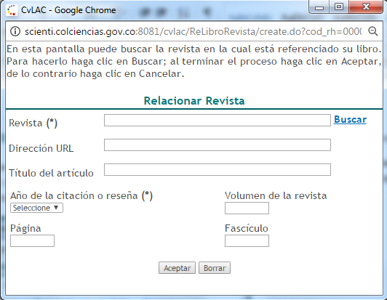
Figura 57 Nueva revista relacionada

- Diligenciar el formulario por completo y pulsar el botón “Aceptar”.
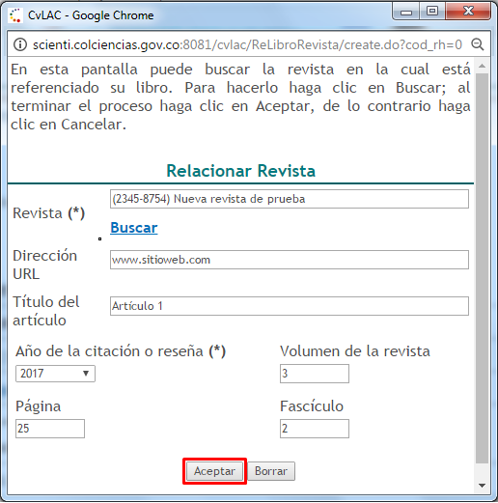
Figura 58 Guardar formulario de referencia en revista
- El aplicativo mostrará nuevamente la pantalla de revistas relacionadas con el producto, pero ahora, mostrando la referencia en revista acabada de registrar (Ver siguiente Figura).
- Por último, pulsar el enlace “Cerrar”.

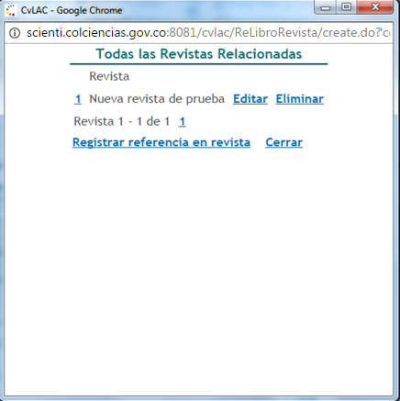
Figura 59 Revistas relacionadas actualizado

REFERENCIA EN LIBROS
Para registrar una referencia en libro, pulsar el enlace, que se encuentra en la pantalla del detalle del producto. A continuación, se despliega la ventana emergente que enseña los libros relacionados con el producto (Ver Figura 60).
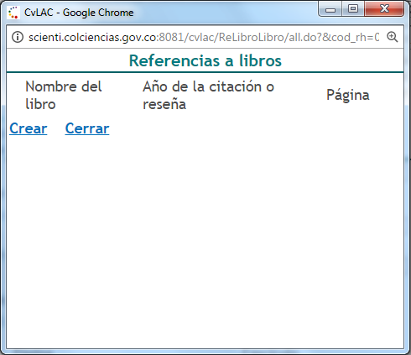
Figura 60 Libros relacionados

Para agregar un nuevo registro, seguir los siguientes pasos:
- Pulsar el enlace “Crear”.
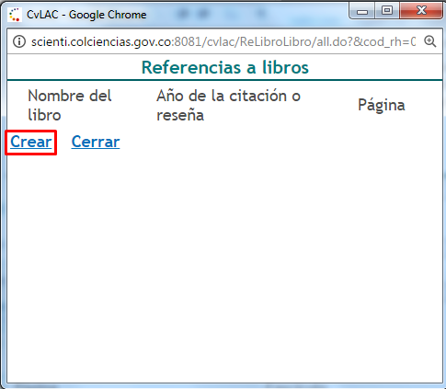
Figura 61 Crear referencia en libro

- Se despliega una ventana en donde se visualiza el formulario de referencia en libro (Ver Figura 62).
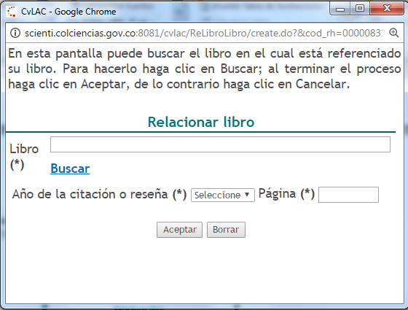
Figura 62 Nueva referencia de libro

- Diligenciar el formulario por completo y pulsar el botón “Aceptar”.
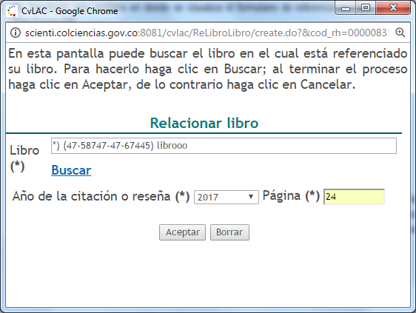
Figura 63 Guardar formulario de referencia en libro

- Luego el aplicativo mostrará nuevamente el listado de libros relacionados. Por último, pulsar el enlace “Cerrar”.
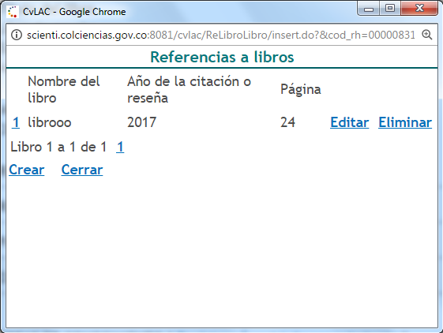

SECTORES DE APLICACIÓN
Para registrar un sector de aplicación, pulsar el enlace. En seguida, se despliega una ventana en la que se puede visualizar el listado de sectores de aplicación del producto o nivel de formación.
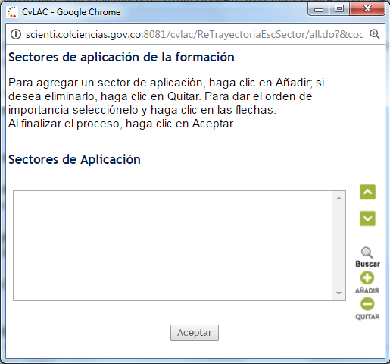
Figura 64 Sectores de aplicación
Para registrar un sector de aplicación seguir estos pasos. Los sectores de aplicación que se diligencien, serán visibles dentro de todos los componentes del aplicativo.
- Para agregar un sector de aplicación primero pulsar el ícono
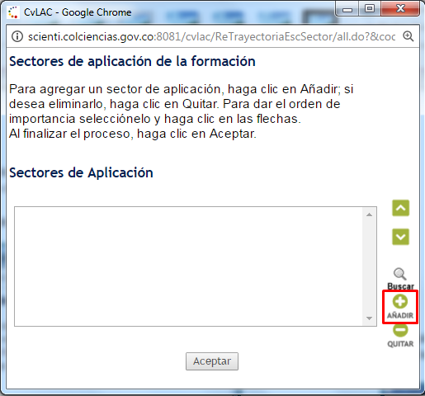
Figura 65 Añadir sector de aplicación

- A continuación, se despliega una ventana en la que se deberá seleccionar el sector y el subsector de aplicación (Ver siguiente Figura).

- Luego de seleccionar el sector y el subsector, pulsar el enlace: “Agregar a la lista”

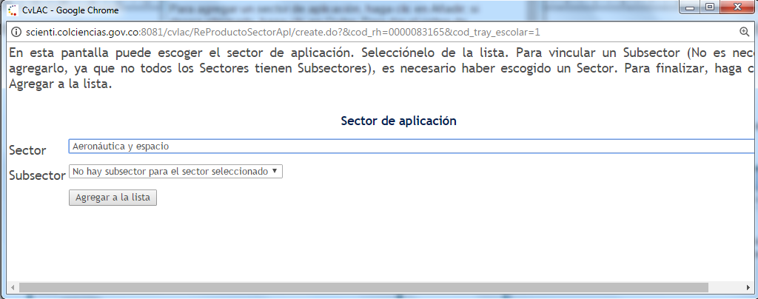
Figura 66 Agregar Sectores de aplicación

- De esta forma, el sector se visualizará en la ventana con los sectores de aplicación del producto o nivel de formación, pero ahora actualizado (Ver Figura 67).

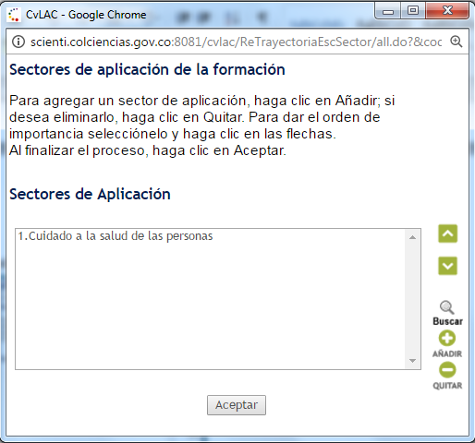
Figura 67 Listado actualizado Sectores de aplicación

- Luego el aplicativo mostrará nuevamente el listado actualizado de sectores de aplicación del producto o nivel de formación.
- Por último pulsar el botón “Aceptar” y a continuación pulsar el enlace: “Continuar”.

Figura 68 Guardar el proceso

PRODUCTOS
Para gestionar o registrar productos a un evento científico, ingresar al detalle del evento científico y pulsar el enlace . Por el contrario, para vincular a un evento productos de otros eventos, pulsar el enlace . A continuación, se despliega una ventana dependiendo de la acción que se vaya a realizar.
Gestionar producto(s)
A través de esta opción es posible registrar productos al evento en cuestión. Dichos productos pueden ser Capítulos de memoria, Presentación de trabajos y Póster.
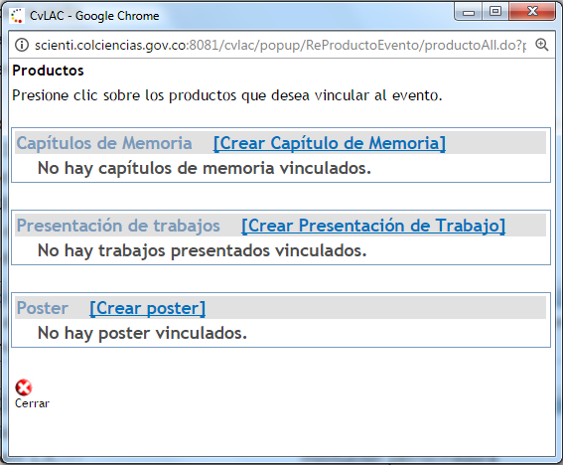
Figura 69 Gestionar productos
Para el registro de cada uno de estos productos pulsar el enlace correspondiente a la creación, tal como se muestra en la imagen anterior.
De esta manera, se desplegará el formulario de creación de Memoria, de Presentación de trabajo o de Póster. Diligenciar por completo el formulario con los datos solicitados y por último, pulsar el botón “Guardar”.

Vincular productos de otros eventos
Por otro lado, para vincular productos de otros eventos, basta con pulsar el enlace del detalle del evento científico. A continuación, se despliega una pantalla en la que se visualizan los productos que ya están vinculados al evento.
Para vincular un nuevo producto que haya sido registrado para otro evento científico, pulsar el botón .
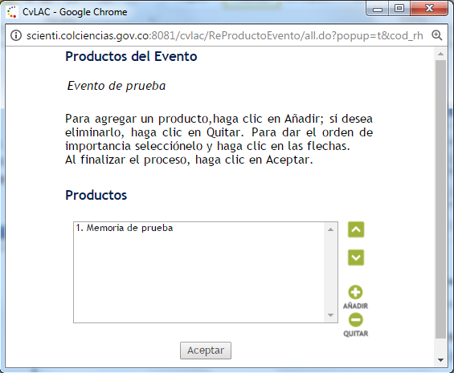
Figura 70 Productos del evento científico
Se desplegará una nueva ventana emergente que incluye todos los productos registrados para los eventos científicos que el usuario integró en su currículo.
Para vincular un producto al evento científico, hacer clic sobre el nombre del producto que se desea vincular. (Ver Figura 71 Vincular productos)
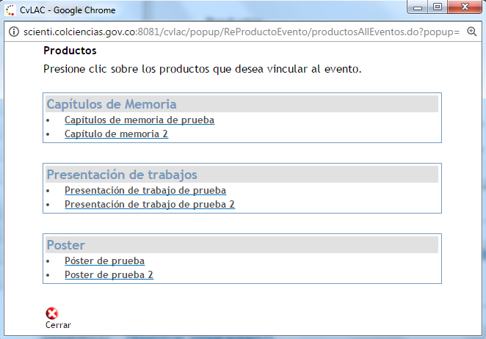
Figura 71 Vincular productos
Una vez seleccionado el producto, pulsar el ícono.

Se actualizará la ventana de los productos del evento científico.
Pulsar el botón “Aceptar” y a continuación, seleccionar el enlace: “Continuar”
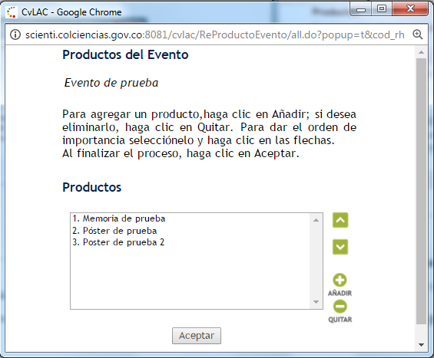
Figura 72 Productos actualizados del evento científico

INSTANCIA DE VALORACIÓN DE LA OBRA

Para registrar información sobre la valoración de la obra, pulsar el enlace que se encuentra en los detalles de la obra o producto.
En seguida, se despliega una ventana donde se visualiza el formulario de registro de valoración de la obra (Ver siguiente Figura).
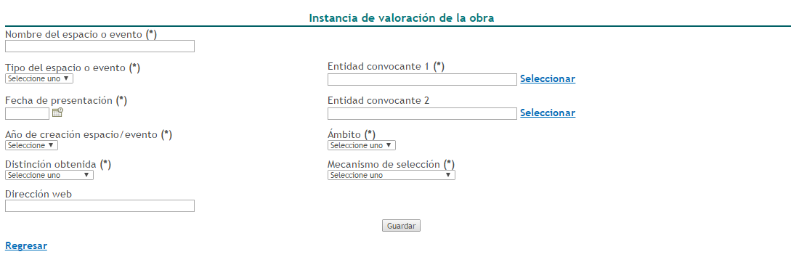
Figura 73 Información para la valoración de la obra
Para ingresar la entidad convocante 1 y 2, pulsar el enlace “Seleccionar” del campo respectivo:
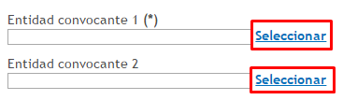
Figura 74 Entidad convocante
De esta forma, se desplegará el buscador de institución (Ver VINCULACIÓN DE INSTITUCIONES). Buscar y seleccionar la institución.
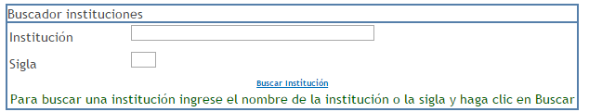
Figura 75 Buscador Institución

Terminar de diligenciar el formulario y pulsar el botón “Guardar”, para almacenar la información ingresada.
NOTA: Es permitido registrar más de una instancia de valoración por obra.

REGISTRO DE ACUERDOS DE LICENCIA DE EXPLOTACIÓN

Para ingresar información referente al Registro de acuerdo de licencia de explotación, pulsar el enlaceque se encuentra en los detalles de la obra o producto. A continuación, se despliega el formulario de registro de acuerdo de licencia (Ver Figura 76 Registro de acuerdo de licencia de explotación)

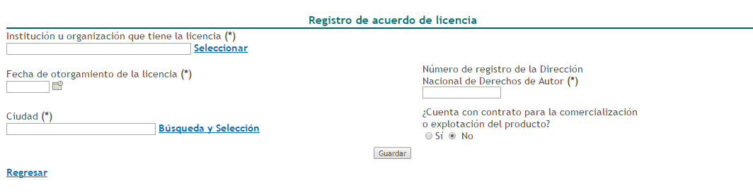
Figura 76 Registro de acuerdo de licencia de explotación

Diligenciar el formulario por completo y pulsar el botón “Guardar”.
NOTA: Es permitido registrar más de un registro de acuerdo de licencia por obra.

INGRESO Y REGISTRO
Para poder ingresar al aplicativo es necesario que el usuario haya registrado sus datos personales. Sin embargo, si el usuario no ha realizado el registro, puede realizarlo siguiendo estos pasos:
Pasos para el registro
- Ingresar a la Plataforma ScienTI – Colombia http://www.colciencias.gov.co/scienti
- Ubicar y pulsar el enlace “CvLAC”.
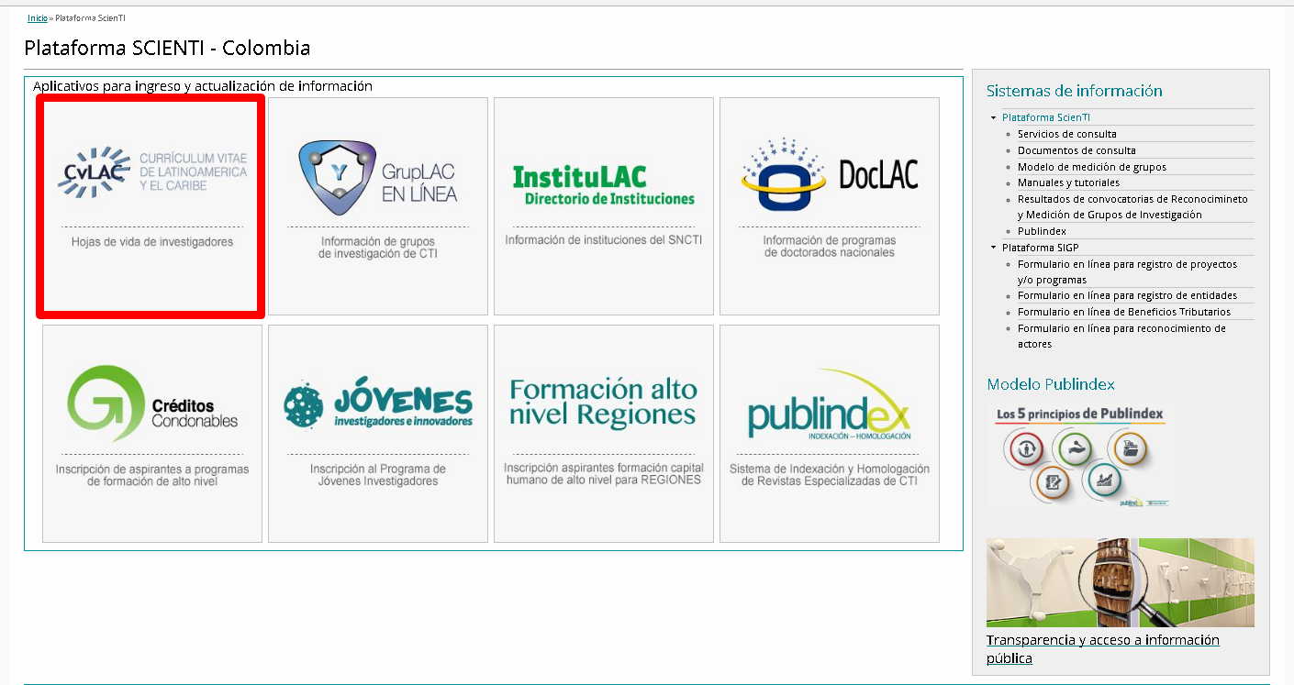
Figura 77 ScienTI: CvLAC
- A continuación, se despliega la pantalla de inicio de CvLAC que se muestra en la siguiente figura:
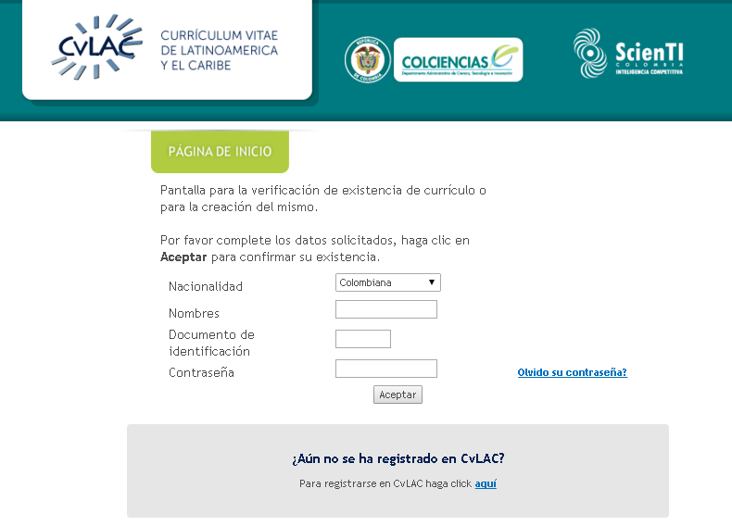
Figura 78 Ingreso CvLAC
- Para registrarse en el aplicativo pulsar el enlace: “aquí”, que se muestra al final de la pantalla.

Figura 79 Enlace que conduce a la registro
- Se abrirá una nueva pantalla con el formulario de registro. Diligenciar el formulario.
- Luego de diligenciar los datos personales del usuario y aceptar los términos y condiciones, pulsar el botón: “Aceptar”.

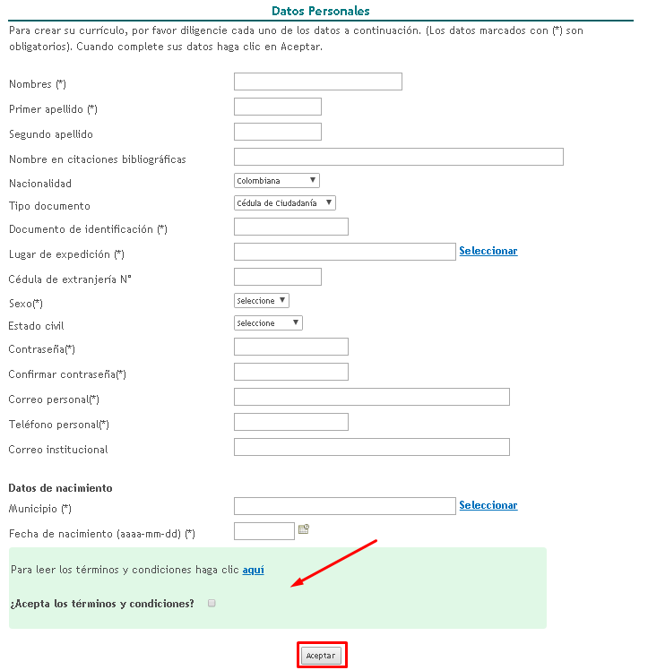
Figura 80 Formulario Datos personales

- Se abrirá una ventana emergente, que indica que la cuenta ha sido creada. Para emplear la cuenta, es necesario activarla. Para ello, seleccionar el correo (personal o institucional) a través del cual desea el usuario que sea enviado el enlace de activación.
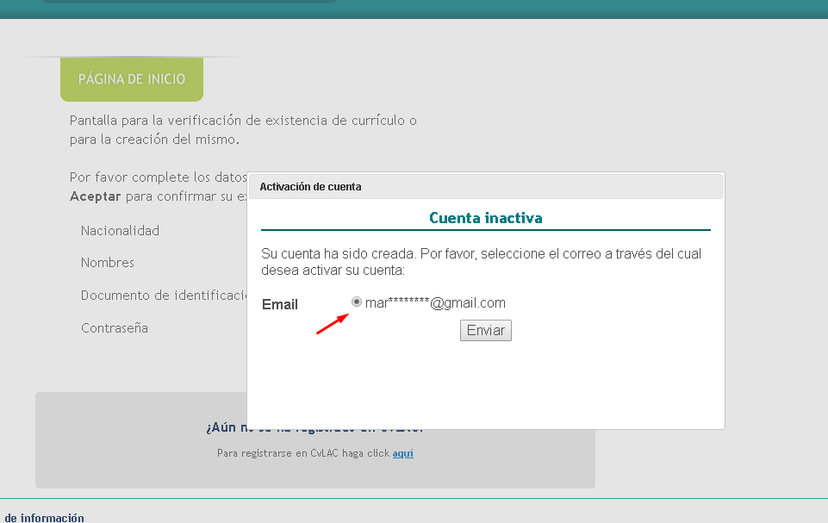
Figura 81 Seleccionar correo para activación de cuenta

- Pulsar el botón “Enviar”.
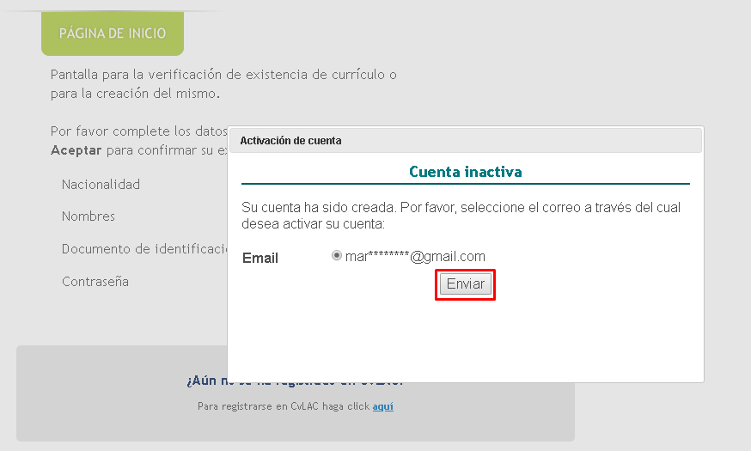
Figura 82 Enviar mensaje de activación de cuenta

- Inmediatamente, se desplegará la página de inicio de la cuenta del usuario en CvLAC.
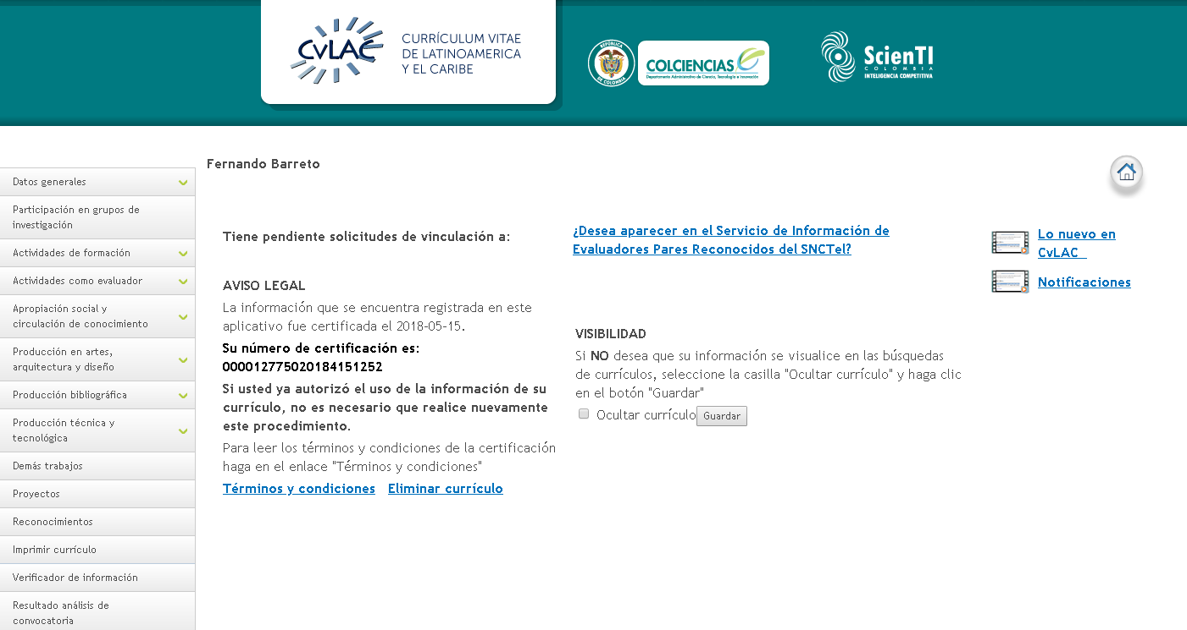
Figura 83 Página de inicio CvLAC

PÁGINA INICIAL DE CVLAC
En la pantalla de inicio de la aplicación se muestra una serie de información. Sin embargo, la información que se visualice depende del estado del usuario en el sistema.

En la página inicial se enseña información relacionada con:
- Términos y condiciones
- Eliminar currículo
- Aviso legal (Proceso de certificación)
- Solicitudes de vinculación
- Participación en el Servicio de información de Evaluadores Pares
- Visibilidad
- Botón de inicio
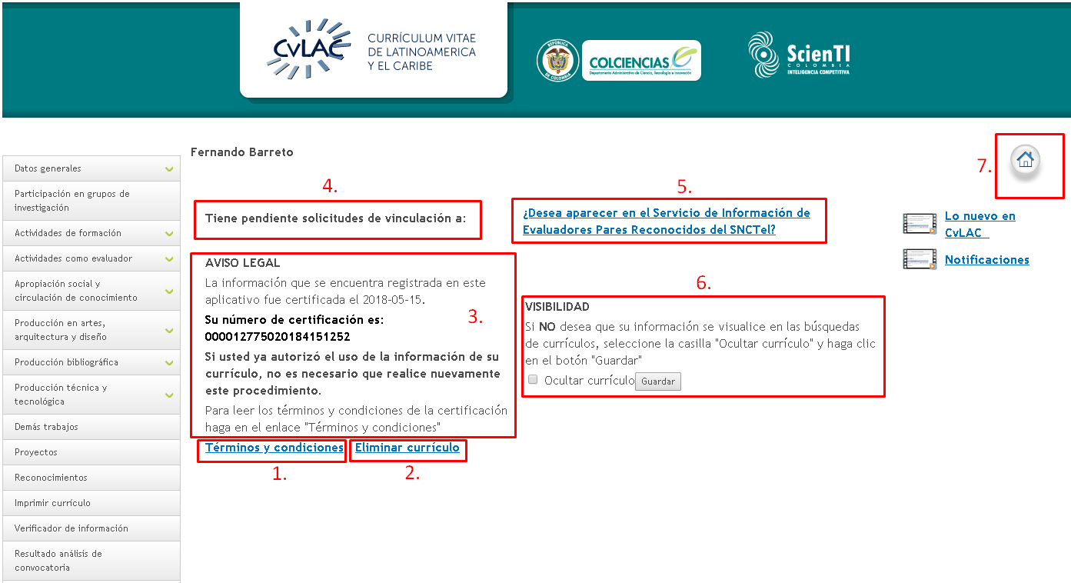
Figura 84 Página Inicial CvLAC

A continuación, se describen cada uno de los escenarios nombrados anteriormente:

- Términos y condiciones: En esta opción es posible identificar los términos y condiciones del aplicativo, relacionados con el uso de la información de los usuarios. Esto con el fin de recibir la autorización, por parte de los usuarios, para continuar con el tratamiento de sus datos personales almacenados en el sistema.

- Eliminar currículo: A través de esta opción es posible eliminar currículos que cumplan con una serie de condiciones. Por lo tanto, la opción sólo estará disponible para los usuarios que cumplan con dichas condiciones (para ampliar información, ir al numeral 7. ELIMINACIÓN DE CURRÍCULO).

- Aviso legal (Proceso de certificación): En esta sección se enseña el número de certificación del usuario, obtenido al momento de aceptar los términos y condiciones.

- Solicitudes de vinculación: Hace referencia a aquellas solicitudes de vinculación de productos, que son generadas desde GrupLAC por un grupo de investigación del que el usuario es miembro y se necesita de su aprobación para efectuar la vinculación de dichos productos.

- Participación en el Servicio de información de Evaluadores Pares: Es un acceso directo al componente “Par evaluador Colciencias” (Ver ACTIVIDADES DE FORMACIÓN). En este componente el usuario puede indicar si desea aparecer o no en el Servicio de Información de Evaluadores Pares Reconocidos del SNCTel.

- Visibilidad: Es un componente de confidencialidad con respecto a las búsquedas que pueden hacerse del currículo de la persona a través de la plataforma ScienTI. Aquí el usuario puede decidir si ocultar su currículo para que éste sea o no visible en dichas búsquedas.

- Botón de inicio: Este botón permite acceder de forma inmediata a la pantalla de inicio de la cuenta del usuario.

INTERFAZ DEL INVESTIGADOR
La interfaz o menú de usuario de la aplicación CvLAC está compuesta por los siguientes elementos. Se explicarán con mayor precisión en las siguientes secciones:
- Datos generales
- Participación en grupos de investigación
- Actividades de formación
- Actividades como evaluador
- Apropiación social y circulación del conocimiento
- Producción en artes, arquitectura y diseño
- Producción bibliográfica
- Producción técnica y tecnológica
- Demás trabajos
- Proyectos
- Reconocimientos
- Imprimir currículo
- Verificador de información
- Resultados de análisis de convocatoria
- Solicitud de aclaración

4.1 DATOS GENERALES

Los datos generales incluyen toda la información relacionada con la identificación, aportes y contribuciones, dirección residencial, dirección profesional, formación académica, formación complementaria, experiencia profesional, líneas de investigación, áreas de actuación e idiomas del usuario.
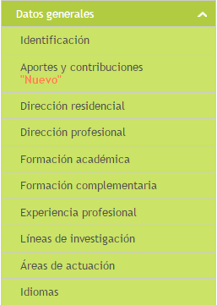
Figura 85 Datos generales

4.1.1 Identificación

En este módulo el investigador podrá actualizar los datos básicos de su currículo CvLAC. La información que el usuario encontrará en el formulario es la misma consignada al momento de hacer el registro.
Para editar la información, pulsar el enlace “Editar datos básicos” o para modificar la contraseña de ingreso, pulsar “Cambiar contraseña”.

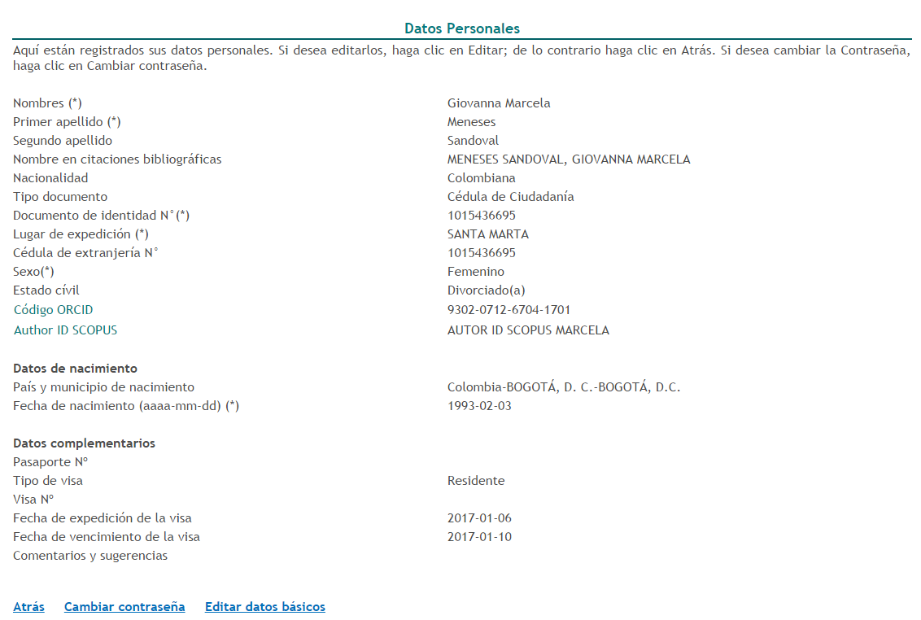
Figura 86 Datos personales

4.1.2 Aportes y contribuciones

A través de esta opción el usuario puede describir los principales aportes y contribuciones de su investigación en el ámbito nacional e internacional. Una vez registrada la información en el sistema, pulsar el botón “Guardar”.

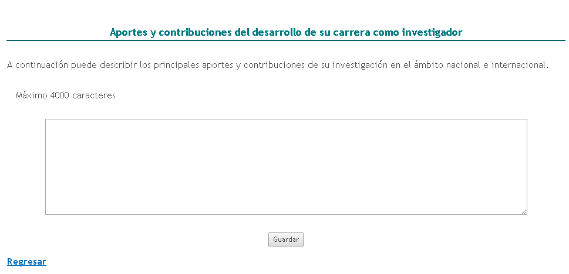
Figura 87 Aportes y contribuciones

4.1.3 Dirección residencial

Para editar o registrar la dirección residencial del usuario, seleccionar la opción “Dirección Residencial”. Se desplegará el siguiente formulario, con parte de la información diligenciada en el formulario de creación del currículo:

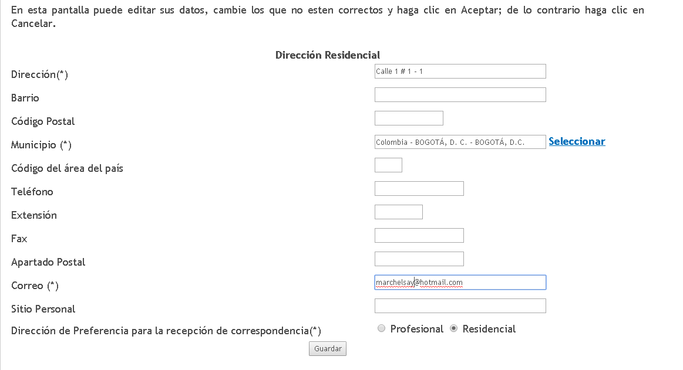
Figura 88 Dirección residencial

En este formulario el usuario debe incluir los datos relacionados con su dirección residencial y correo personal.
Además, debe especificar en dónde desea recibir la correspondencia, si al correo y dirección profesional o si al correo y dirección residencial (Ver Figura 88 Dirección residencial).
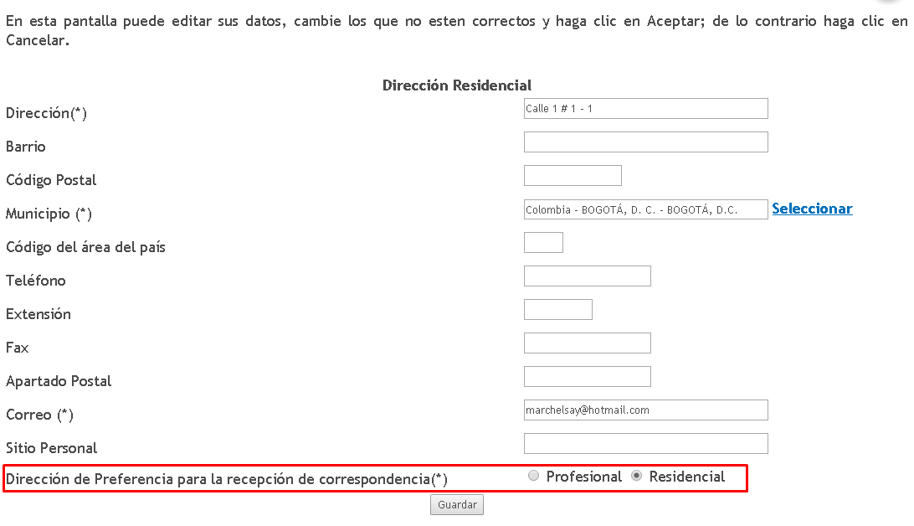
Figura 89 Seleccionar dirección de preferencia para recibir correspondencia

Diligenciar o modificar la información en los campos del formulario.
El correo electrónico personal, ingresado en el campo “Correo (*)”, debe ser distinto al correo institucional, diligenciado en el módulo “Dirección profesional”, descrito en el siguiente numeral.
Una vez diligenciada la información, pulsar el botón “Guardar”.
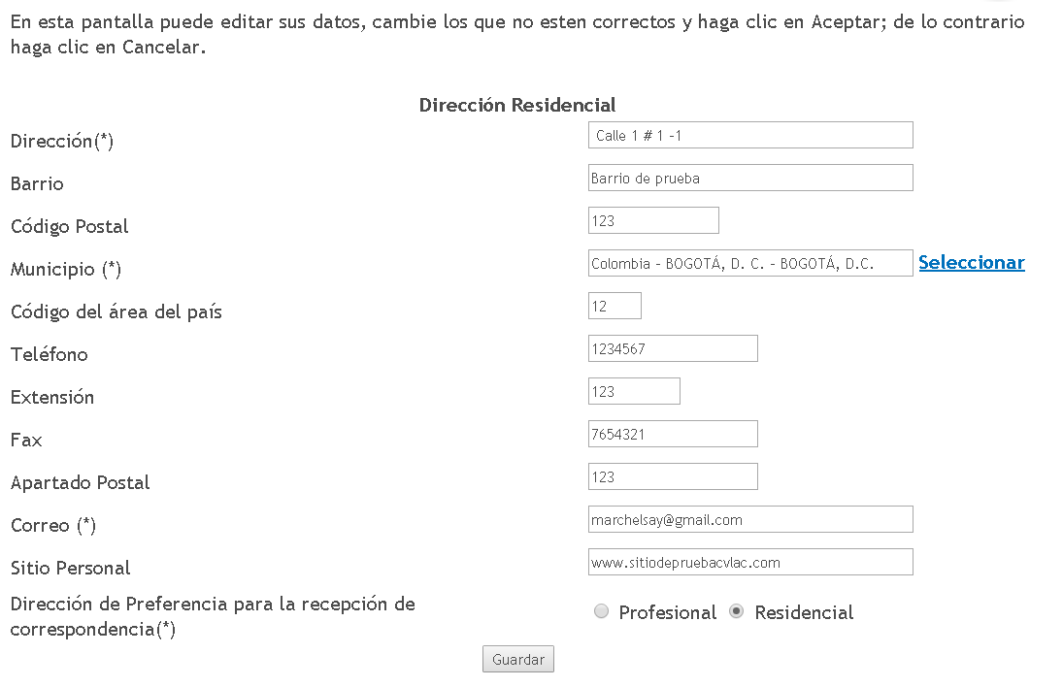
Figura 90 Edición de dirección residencial

Si el usuario modificó el correo electrónico personal o ingresó un nuevo correo electrónico, al hacer clic sobre el botón “Guardar” (Ver imagen anterior) se enseñará una ventana emergente en la que se le informa al usuario que si modifica su correo electrónico, se enviará un mensaje a este correo para validar esta información.
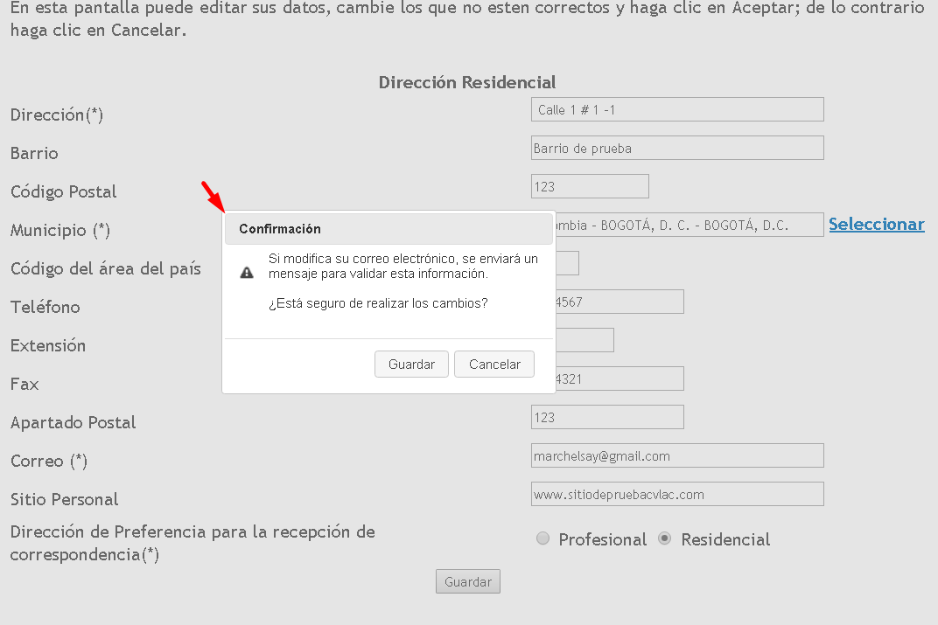
Figura 91 Confirmar modificación de correo personal
Pulsar la opción “Guardar” para aceptar los cambios.
NOTA: Una vez modificado el correo electrónico del usuario, su cuenta en CvLAC se mantendrá inhabilitada hasta que el usuario acceda al correo personal que ingresó y seleccione el enlace de habilitación de cuenta enviado a este correo.

Ingresar a la bandeja de entrada del correo electrónico personal que ingresó el usuario, abrir el mensaje correspondiente y pulsar el enlace “Habilitar cuenta”:
Figura 92 "Habilitar cuenta"
De esta forma se abrirá la cuenta del usuario y quedará activa la cuenta del usuario en CvLAC.
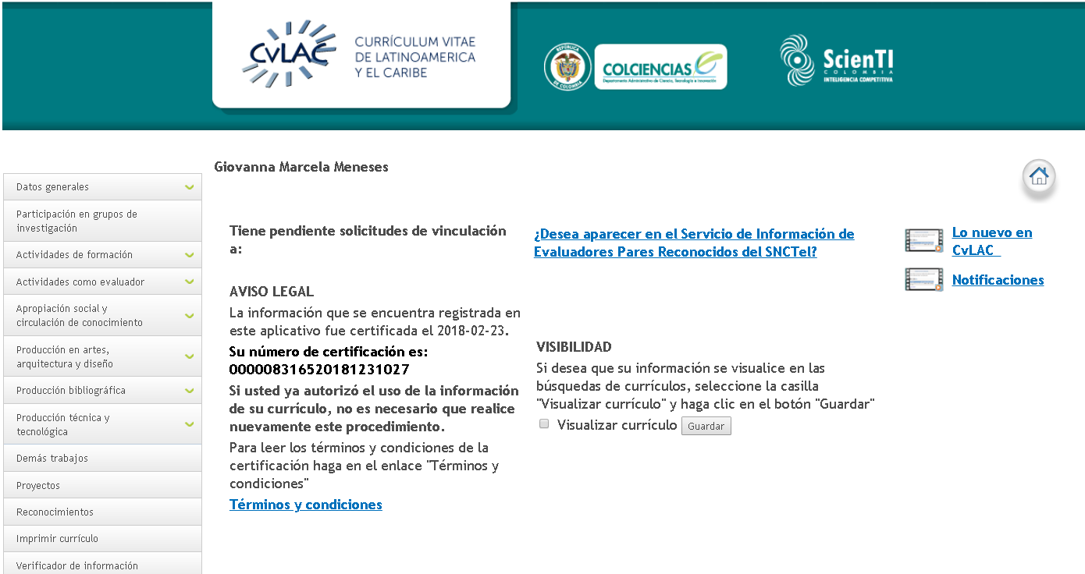
Figura 93 Cuenta habilitada a través de correo personal

4.1.4 Dirección profesional

Para editar o registrar la dirección profesional y correo institucional del usuario, seleccionar la opción “Dirección Profesional”. Se desplegará el siguiente formulario, con parte de la información diligenciada en el formulario de creación del currículo:

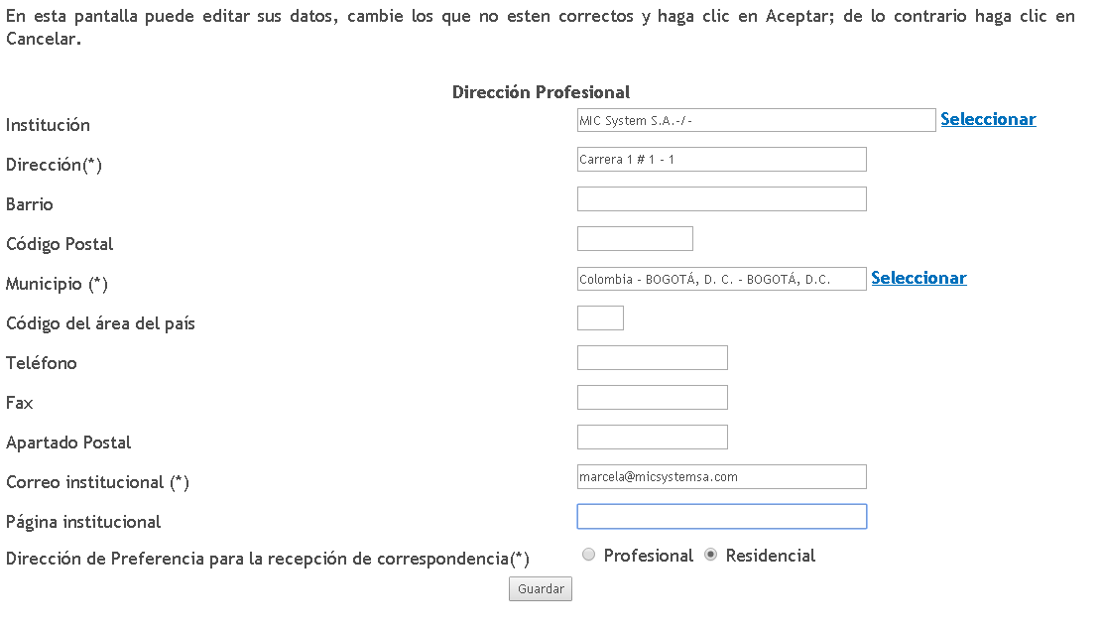
Figura 94 Dirección profesional

A través de este formulario también es posible especificar la dirección y correo de preferencia para la recepción de correspondencia. Para esto, seleccionar la opción “Profesional” o “Residencial”:
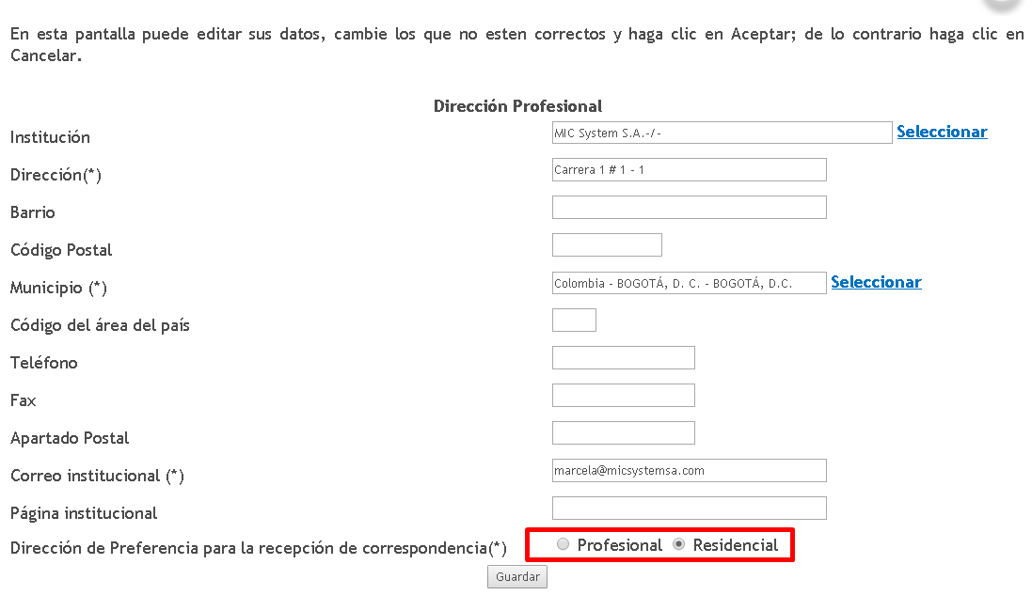
Figura 95 Seleccionar dirección de preferencia para recibir correspondencia

Diligenciar o modificar la información en los campos del formulario.
El correo electrónico institucional, ingresado en el campo “Correo institucional (*)”, debe ser distinto al correo personal, diligenciado en el módulo “Dirección residencial”, descrito en el numeral anterior.
Una vez diligenciada la información, pulsar el botón “Guardar”.
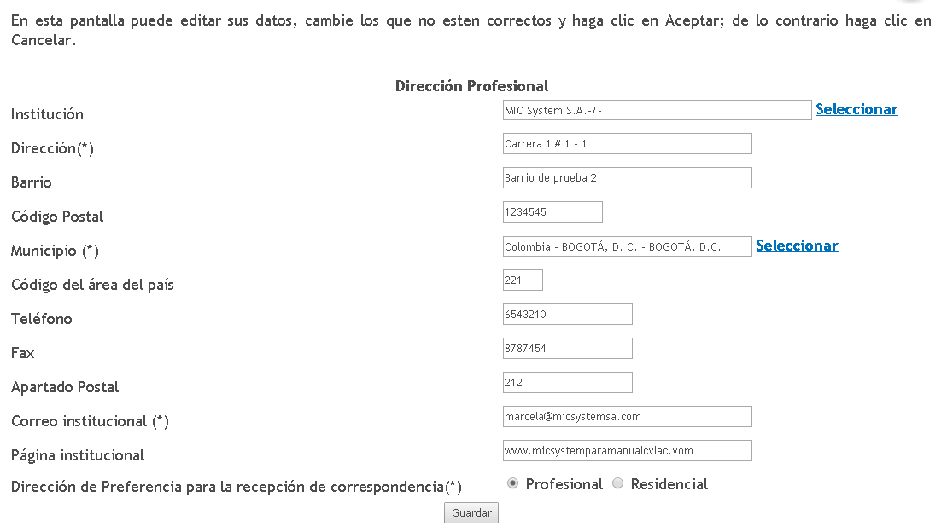
Figura 96 Edición de dirección profesional

Si el usuario modificó el correo electrónico institucional o ingresó un nuevo correo electrónico, al hacer clic sobre el botón “Guardar” (Ver imagen anterior), se enseñará una ventana emergente en la que se le informa al usuario que si modifica su correo electrónico, se enviará un mensaje a este correo para validar esta información.
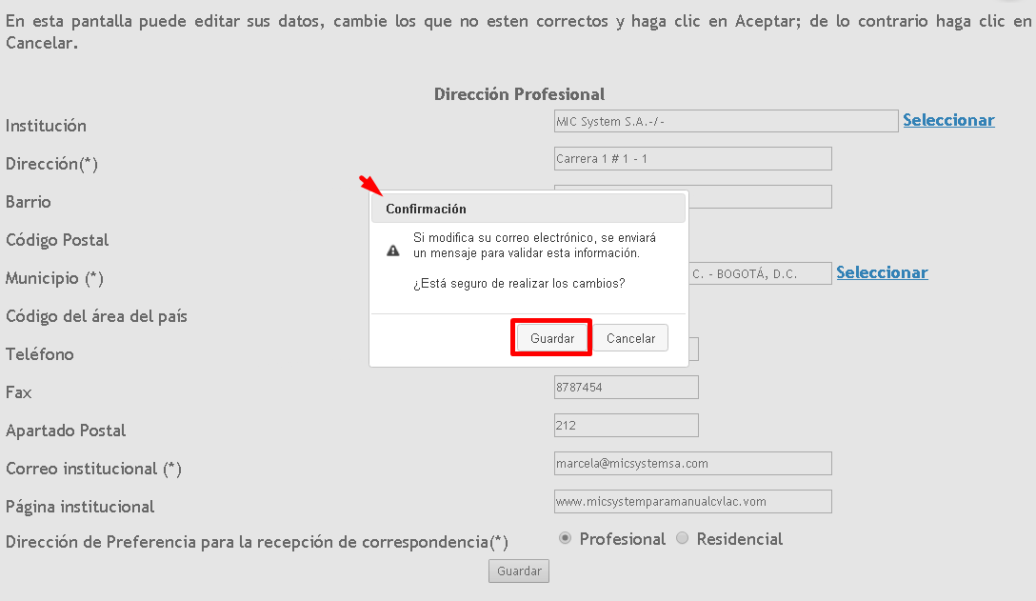
Figura 97 Confirmar modificación de correo institucional
Pulsar la opción “Guardar” para aceptar los cambios.
NOTA: Una vez modificado el correo electrónico del usuario, su cuenta en CvLAC se mantendrá inhabilitada hasta que el usuario acceda al correo personal que ingresó y seleccione el enlace de habilitación de cuenta enviado a este correo.

Ingresar a la bandeja de entrada del correo electrónico institucional que ingresó el usuario, abrir el mensaje correspondiente y pulsar el enlace “Habilitar cuenta”:
Figura 98 "Habilitar cuenta"
De esta forma se abrirá la cuenta del usuario y quedará activa la cuenta del usuario en CvLAC.
Figura 99 Cuenta habilitada a través de correo institucional

4.1.5 Formación académica

La formación académica puede referirse a etapas de educación de estudios generales o específicos de la formación profesional.
Para registrar una trayectoria de formación académica, seleccionar la opción “Formación académica” (Ver Figura 85), se desplegará la siguiente pantalla:

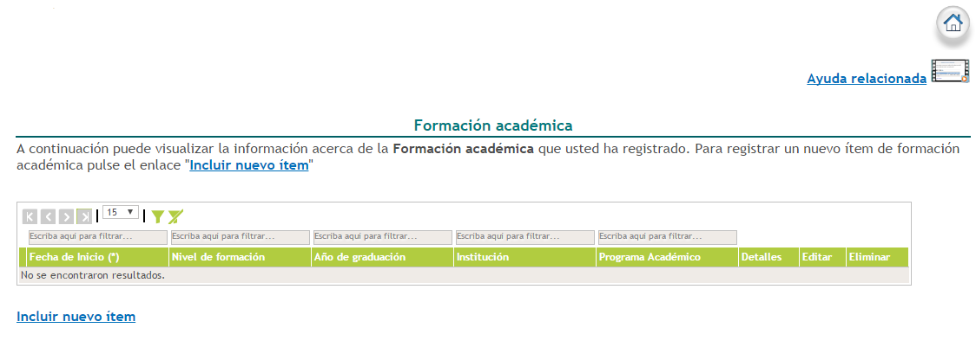
Figura 100 Formación académica

Pulsar el enlace “Incluir nuevo ítem”.

A continuación, se visualizará el formulario de registro de formación académica. El usuario deberá diligenciar todos los datos requeridos, como: el nivel de formación, la institución, el programa académico, etc.
Una vez diligenciado el formulario, pulsar el botón “Guardar”.

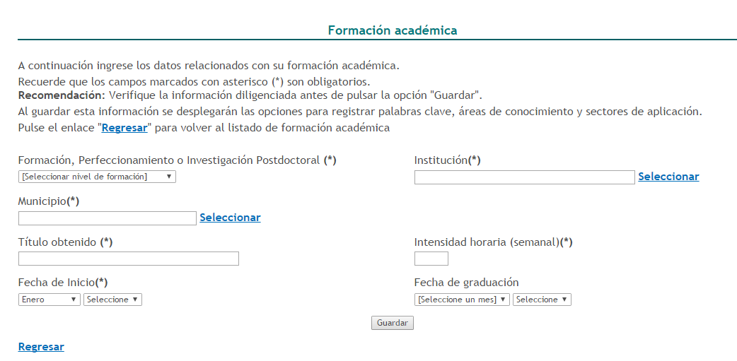
Figura 101 Formulario Formación académica

La trayectoria de formación académica quedará vinculada al currículo CvLAC y el usuario podrá visualizarlo o editarlo, dirigiéndose a la opción “Formación académica”.
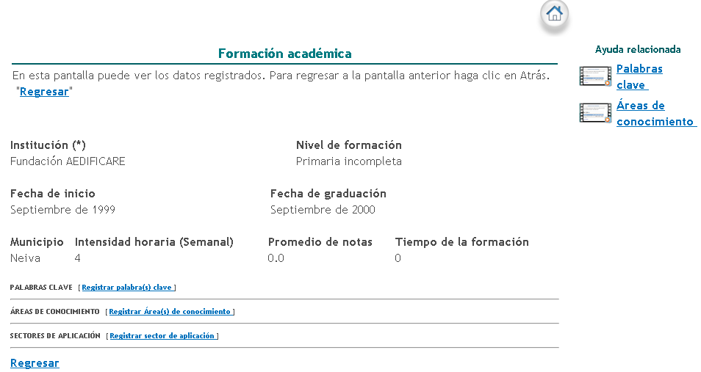
Figura 102 Formación académica registrada

-En el detalle de este tipo de registro se encontrarán los siguientes elementos comunes:
NOTA: Hacer clic sobre las opciones que se presentan a continuación para identificar el proceso de registro de información.

PALABRAS CLAVE
ÁREAS DE CONOCIMIENTO

4.1.6 Formación complementaria

La formación complementaria corresponde a los niveles de educación que complementan la formación académica del investigador.
Para registrar una trayectoria de formación complementaria, seleccionar la opción “Formación Complementaria” del menú principal (Ver Figura 85). Se desplegará la siguiente pantalla:

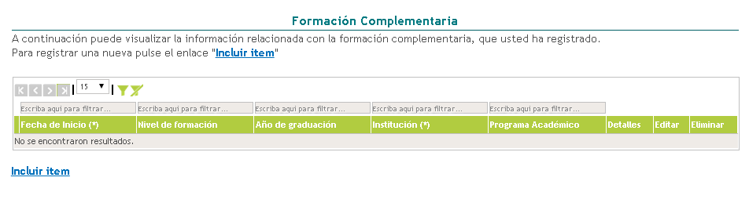
Figura 103 Formación complementaria

Para incluir una trayectoria de formación complementaria, pulsar el enlace: “Incluir ítem”.

A continuación, diligenciar el formulario con la información respectiva y pulsar el botón “Guardar” para terminar y almacenar en el currículo dicha información. Dentro de los niveles de formación complementaria se encuentran: Cursos de corta dirección, Extensión, MBA y Otros.
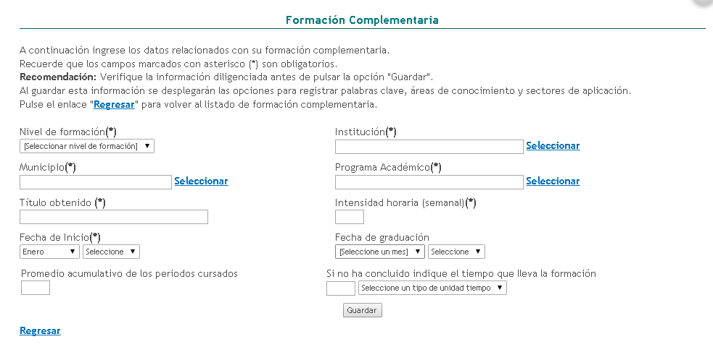
Figura 104 Formulario Formación complementaria
-En el detalle de este tipo de registro se encontrarán los siguientes elementos comunes:
NOTA: Hacer clic sobre las opciones que se presentan a continuación para identificar el proceso de registro de información.

PALABRAS CLAVE
ÁREAS DE CONOCIMIENTO

4.1.7 Experiencia profesional

En este ítem se incluye toda la información relacionada con la experiencia laboral y profesional del investigador.
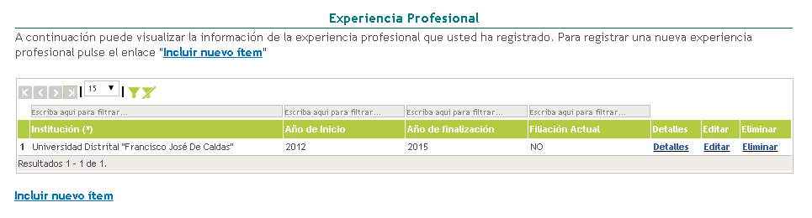
Figura 105 Experiencia profesional

Para agregar una experiencia profesional, pulsar el enlace: “Incluir nuevo ítem”.

Diligenciar por completo el formulario de experiencia profesional (Ver siguiente Figura).
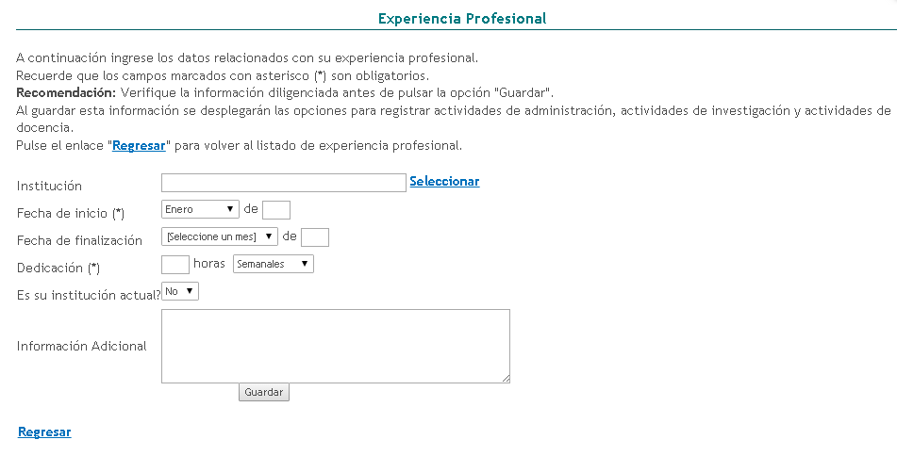
Figura 106 Formulario Experiencia profesional

Luego de diligenciar el formulario, es permitido visualizar el detalle, editar la información y eliminar la experiencia profesional. Para realizar dicho proceso, es necesario pulsar el enlace correspondiente en la pantalla principal de la opción “Experiencia Profesional”.

-Detalles experiencia profesional

En la pantalla del detalle de experiencia profesional está disponible la opción de incluir actividades administrativas, actividades de investigación y de docencia, realizadas por el investigador durante el curso de la trayectoria profesional.

Para agregar una actividad realizada, pulsar el ítem correspondiente.

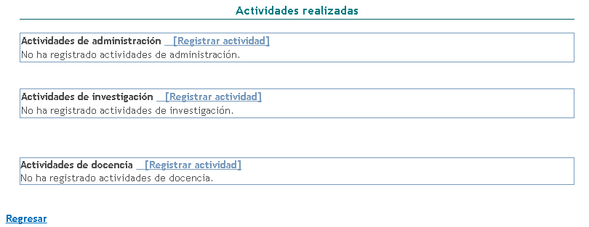
Figura 107 Actividades Experiencia profesional

Actividades de administración

Para registrar una actividad de administración, pulsar el enlace (Ver figura anterior), a continuación se despliega el formulario de registro de actividad administrativa:

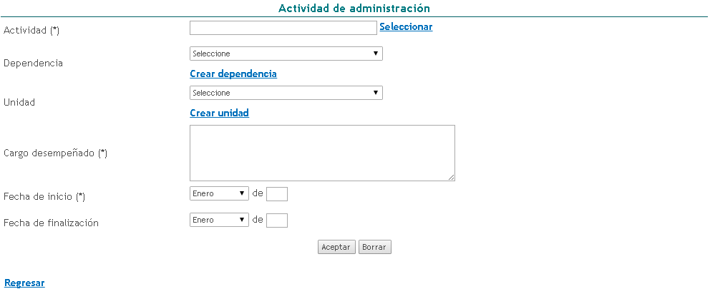
Figura 108 Actividad de administración

Para elegir una actividad pulsar el enlace: “Seleccionar” del campo “Actividad”. Luego se despliega una nueva ventana emergente, allí seleccionar la Actividad y la Actividad Específica de administración. Por último, pulsar el enlace “Vincular”.
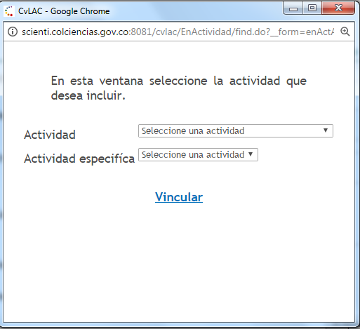
Figura 109 Vincular actividad

Dentro del formulario de creación, el usuario tiene la posibilidad de “Crear dependencia” y “Crear unidad”, para cualquiera de los dos anteriores basta simplemente con pulsar el enlace correspondiente.
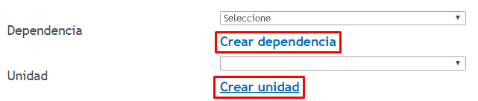
Figura 110 Crear dependencia y Crear unidad

Se abrirá una ventana emergente. Allí digitar el nombre de la dependencia o la unidad y pulsar el botón “Guardar”.

Diligenciar los campos restantes del formulario de creación de actividades de administración y por último, pulsar el botón “Aceptar”.

Actividades de investigación

Para registrar una actividad de investigación, pulsar el enlace (Ver Figura 107). A continuación, se desplegará el formulario de actividad de investigación:

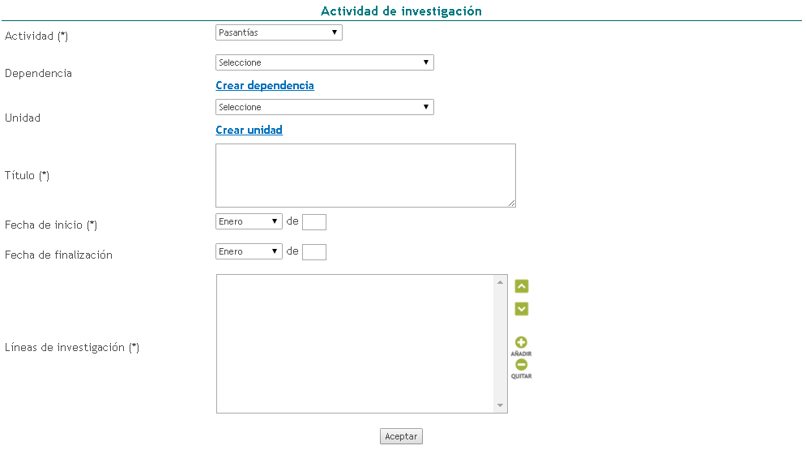

Figura 111 Actividad de investigación

Para elegir una actividad, pulsar el campo desplegable denominado “Actividad (*)”.
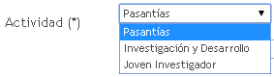
Figura 112 Actividad
De igual manera, el usuario tiene la posibilidad de “Crear dependencia” y “Crear unidad”. Para cualquiera de los dos anteriores, pulsar el enlace correspondiente, digitar el nombre y pulsar el botón “Guardar”.
En el campo denominado “Líneas de investigación (*)” (Ver Figura 111) se pueden vincular las líneas que el usuario haya registrado o crear una nueva línea de investigación.
Diligenciar los campos restantes del formulario de actividad de investigación y por último, pulsar el botón “Aceptar”.

Actividades de docencia

Para registrar una actividad de docencia, pulsar el enlace (Ver Figura 107). Inmediatamente, se despliega el formulario de actividad de docencia.

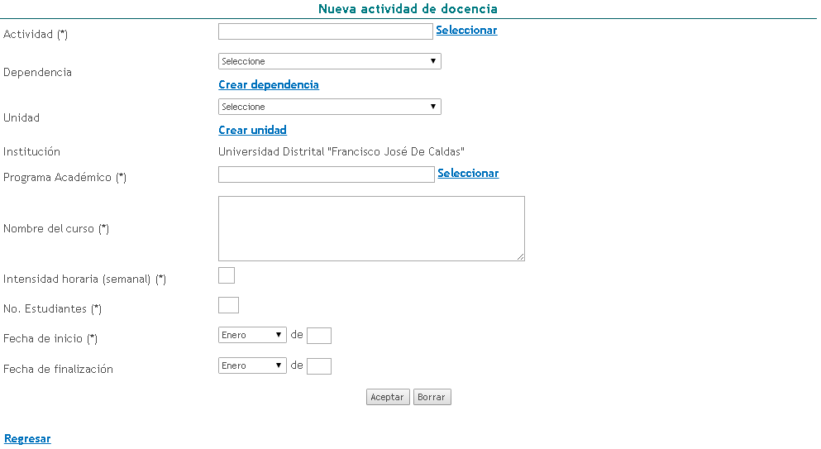
Figura 113 Actividad de docencia

Para elegir una actividad, pulsar el enlace “Seleccionar” del campo “Actividad (*)”.

Se abrirá una ventana emergente. Allí seleccionar la Actividad y la Actividad Específica de docencia. Por último, pulsar el enlace “Vincular”.
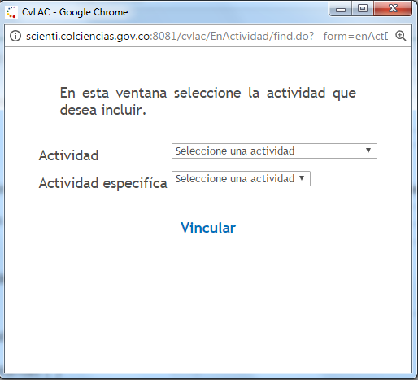
Figura 114 Actividad docencia

De igual manera, el usuario tiene la posibilidad de “Crear dependencia” y “Crear unidad”. Para cualquiera de los dos, pulsar el enlace correspondiente, digitar el nombre y pulsar el botón “Guardar”.
En el formulario de actividad de docencia es requerido registrar el programa académico de la actividad. Para este fin remítase a dicho apartado (Ver PROGRAMAS ACADÉMICOS).
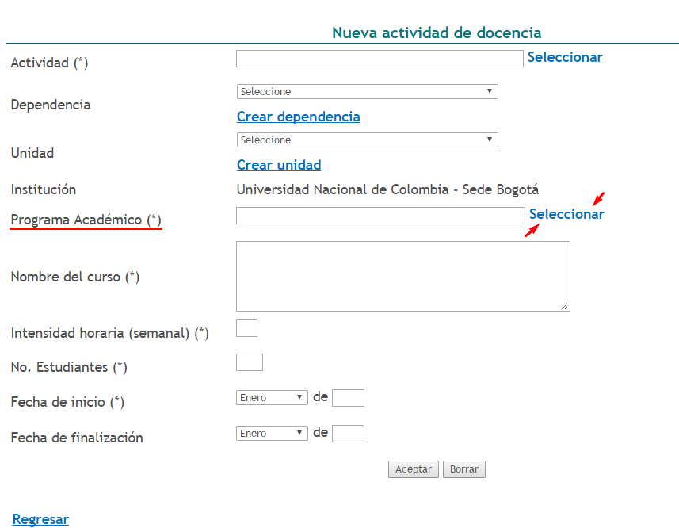
Figura 115 Programa académico de actividades de docencia

Diligenciar los campos restantes del formulario de actividad de investigación y por último, pulsar el botón “Aceptar” (Ver Figura anterior).

4.1.8 Líneas de investigación

Por medio de esta opción es posible identificar la información relacionada con las diferentes líneas de investigación en las cuales participa y ha participado el investigador. Además, de permitir la creación de líneas de investigación.

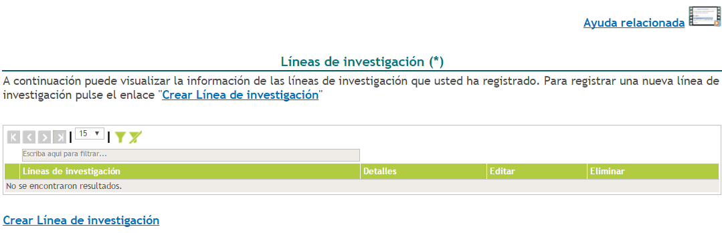
Figura 116 Líneas de investigación

Para crear una línea de investigación, pulsar el enlace “Crear línea de investigación” (Ver Figura anterior).

De esta forma, se desplegará el formulario de líneas de investigación. Ingresar la información solicitada y por último, pulsar el botón “Guardar”.
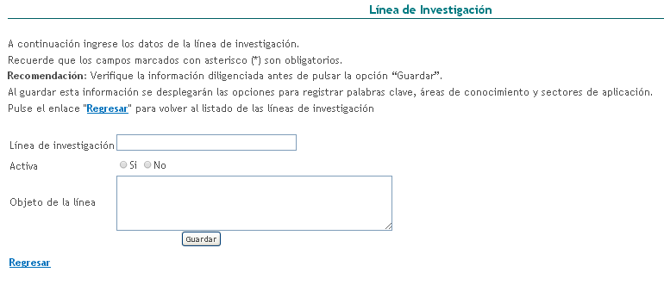
Figura 117 Formulario Líneas de investigación

Una vez creada la línea de investigación, el usuario podrá editarla, eliminarla o ver detalles, seleccionando los enlaces correspondientes.

-En el detalle de este tipo de registro se encontrarán los siguientes elementos comunes:
NOTA: Hacer clic sobre las opciones que se presentan a continuación para identificar el proceso de registro de información.

PALABRAS CLAVE
ÁREAS DE CONOCIMIENTO

4.1.9 Áreas de actuación

Corresponde a las áreas del conocimiento en las cuales trabaja o ha trabajado el investigador. Para saber cómo agregar un área del conocimiento remitirse a la sección sobre áreas de conocimiento (Ver ÁREAS DE CONOCIMIENTO) del ítem ELEMENTOS COMUNES.

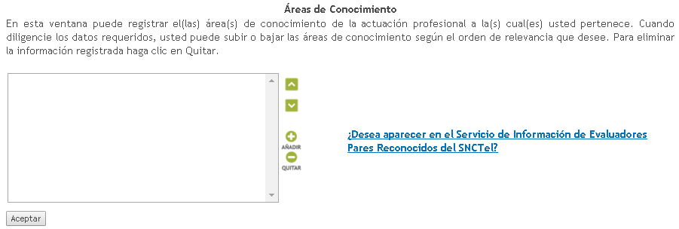
Figura 118 Áreas de conocimiento

4.1.10 Idiomas

Pulsar la opción “Idiomas” del ítem “Datos generales” (Ver Figura 85). Por medio de esta opción el usuario podrá proporcionar información acerca de los idiomas que maneja. Para esto, pulsar el enlace “Incluir nuevo ítem” (Ver siguiente Figura).
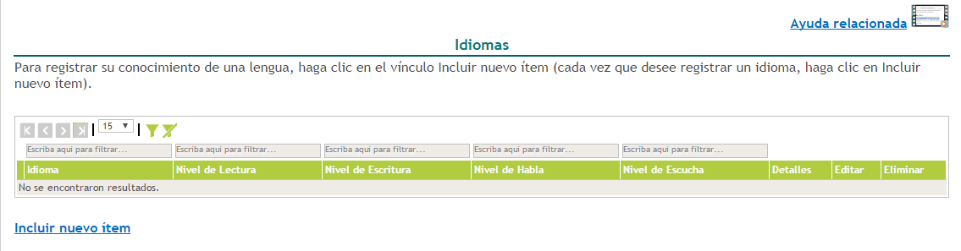
Figura 119 Idiomas

Seleccionar un idioma en el campo “Idioma” y establecer los niveles del usuario en lectura, escritura, habla y escucha.
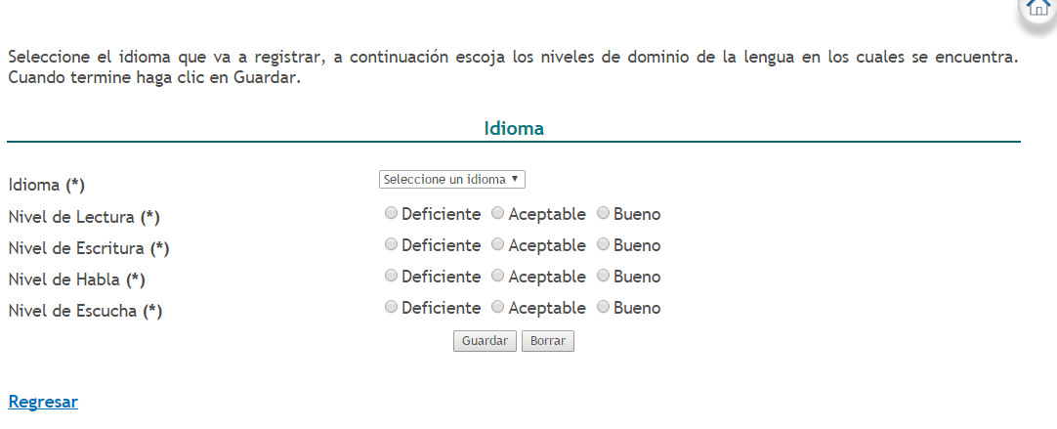
Figura 120 Registrar idiomas
Después de indicar los niveles de manejo de la lengua, pulsar el botón “Guardar”.
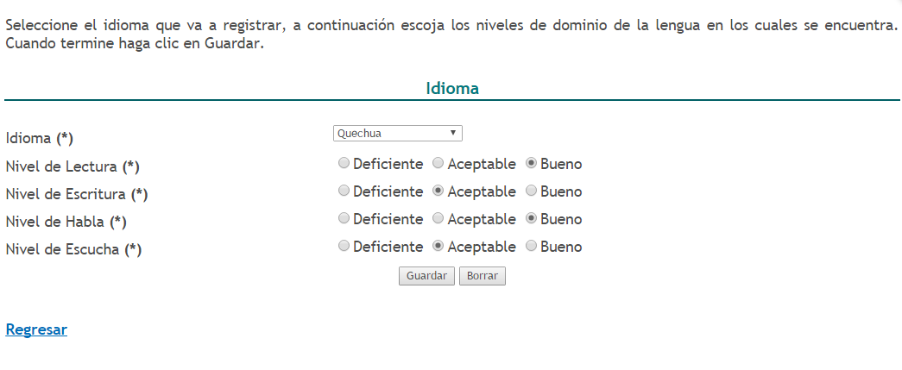
Figura 121 Guardar idioma

4.2 PARTICIPACIÓN EN GRUPOS DE INVESTIGACIÓN

Un grupo de investigación es la unión de varios investigadores, científicos y expertos, que junto con las comunidades plantean y desarrollen iniciativas enmarcadas en el proceso y prácticas de apropiación social del conocimiento.


Figura 122 Participación en grupos de investigación

A través de esta opción es posible identificar a qué grupos se encuentra vinculado el usuario, y además, reconocer qué productos del investigador se encuentran vinculados al grupo.

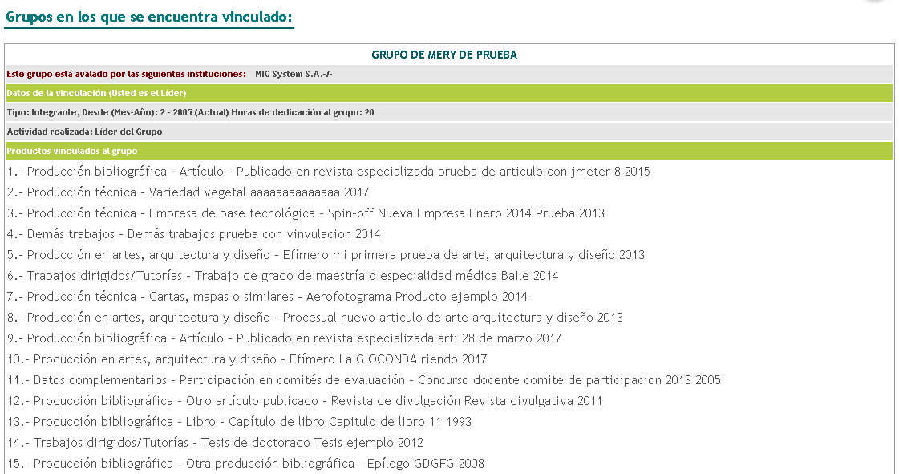
Figura 123 Información de vinculación a grupos de investigación

La información se distribuirá de la siguiente manera:

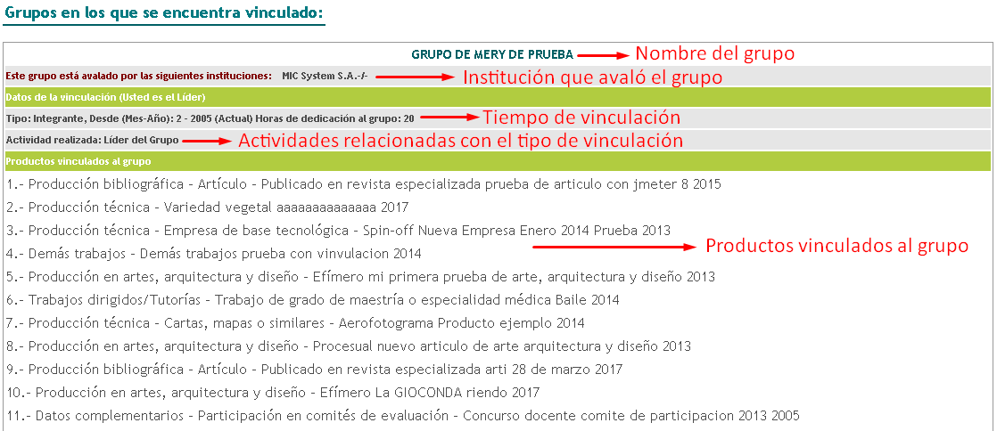
Figura 124 Información del grupo

4.3 ACTIVIDADES DE FORMACIÓN

Son aquellos programas o proyectos desarrollados, que implican la formación de recurso humano en la metodología de la investigación.

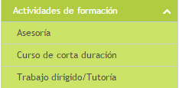
Figura 125 Actividades de formación

4.3.1 Asesorías

Asesorías al programa de ondas se refiere a aquellas actividades relacionadas con el apoyo o asesoría de línea de investigación temática avalada por el programa Ondas de Colciencias.

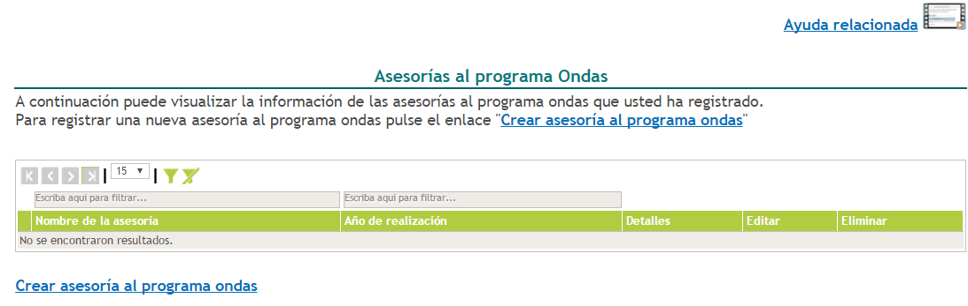
Figura 126 Asesorías

Para crear una asesoría al programa de Ondas pulsar el enlace “Crear asesoría al programa ondas” (Ver Figura anterior).

Diligenciar el formulario (Ver Figura 126 Asesorías) con los datos respectivos. Al finalizar, seleccionar el botón “Guardar”.
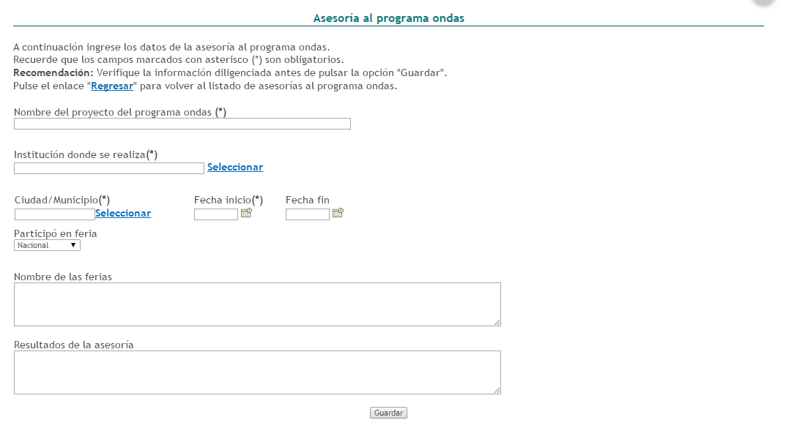
Figura 127 Formulario Asesorías

4.3.2 Cursos de corta duración

Son cursos de especialización que se gestionan dentro de las actividades incluidas en la investigación.
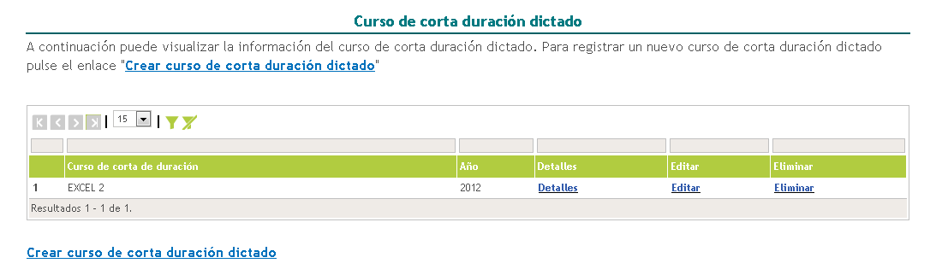
Figura 128 Curso corta duración

Para crear un curso de corta duración, pulsar el enlace “Crear curso de corta duración dictado” (Ver Figura anterior).

Diligenciar el formulario con la información solicitada en cada uno de los campos. Por último, pulsar el botón “Guardar” para crear un Curso de corta duración.
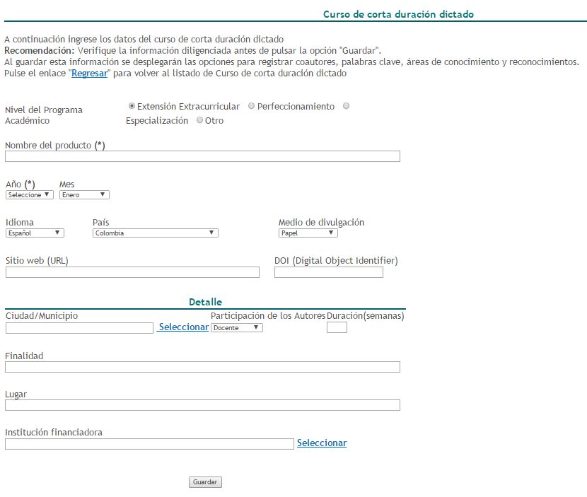
Figura 129 Formulario curso corta duración

-En el detalle de este tipo de registro se encontrarán los siguientes elementos comunes:
NOTA: Hacer clic sobre las opciones que se presentan a continuación para identificar el proceso de registro de información.

PALABRAS CLAVE
COAUTORES
ÁREAS DE CONOCIMIENTO
RECONOCIMIENTOS

4.3.3 Trabajos dirigidos/tutoría

Son trabajos dirigidos de proyectos de investigación o tutorías de formación académica, científica y/o tecnológica.
Para registrar un Trabajo dirigido/Tutoría, pulsar el enlace: “Crear trabajos dirigidos/tutoría”.

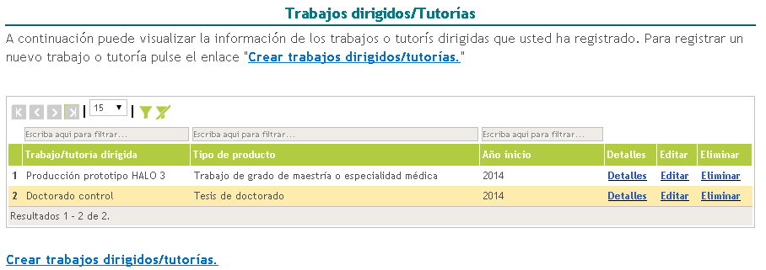
Figura 130 Trabajos dirigidos
Posteriormente, diligenciar el formulario con los datos correspondientes (Ver siguiente Figura).
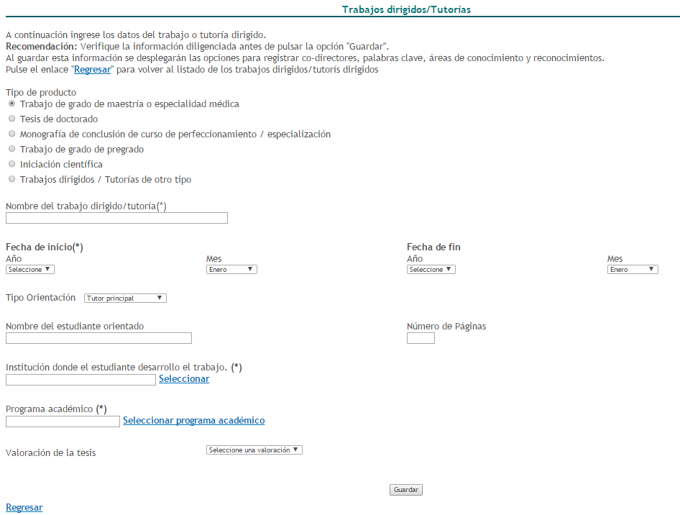
Figura 131 Formulario Trabajos dirigidos

-En el detalle de este tipo de registro se encontrarán los siguientes elementos comunes:
NOTA: Hacer clic sobre las opciones que se presentan a continuación para identificar el proceso de registro de información.

COAUTORES
PALABRAS CLAVE
ÁREAS DE CONOCIMIENTO
RECONOCIMIENTOS

4.4 ACTIVIDADES COMO EVALUADOR

En este ítem se incluyen todas las actividades relacionadas con los procesos de evaluación.

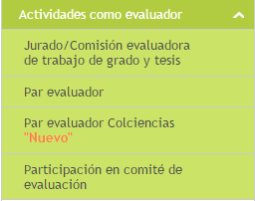
Figura 132 Actividades como evaluador

4.4.1 Jurado/Comisión evaluadora de trabajo de grado

Para registrar una actividad como Jurado/Comisión evaluadora de trabajo de grado y tesis, seleccionar dicha opción en el ítem “Actividades como evaluador”. Se desplegará la siguiente pantalla:

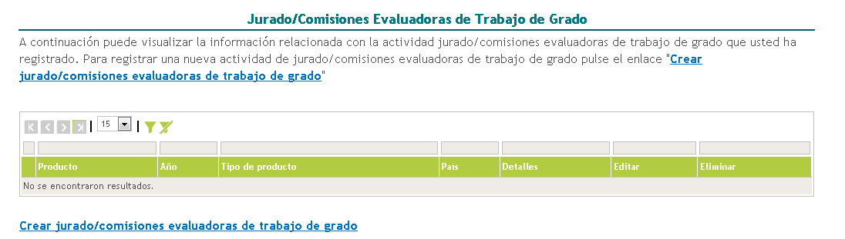
Figura 133 Jurado/Comisiones Evaluadoras de Trabajo de Grado

Allí, pulsar el enlace “Crear jurado/comisiones evaluadoras de trabajo de grado”

Diligenciar el formulario con los datos correspondientes a la actividad de evaluación (Ver siguiente Figura).
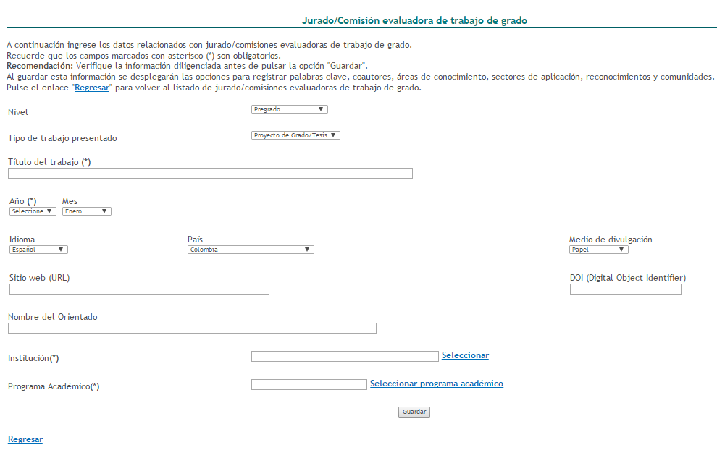
Figura 134 Formulario jurado/comisiones evaluadoras al trabajo
Por último pulsar el botón: “Guardar” para crear el registro de jurado/comisión evaluador al trabajo.

-En el detalle de este tipo de registro se encontrarán los siguientes elementos comunes:
NOTA: Hacer clic sobre las opciones que se presentan a continuación para identificar el proceso de registro de información.

PALABRAS CLAVE
COAUTORES
ÁREAS DE CONOCIMIENTO

RECONOCIMIENTOS

4.4.2 Par evaluador

Para ingresar un registro sobre la participación del usuario como par evaluador, seleccionar la opción “Par evaluador” del ítem “Actividades como evaluador” (Ver Figura 132). Se desplegará una pantalla como la que se muestra enseguida.
Pulsar el enlace: “Crear par evaluador”.

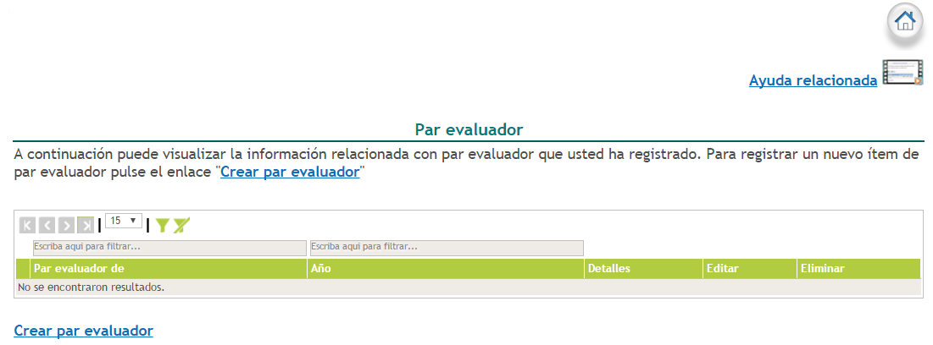
Figura 135 Par evaluador

Se abrirá el formulario que permitirá ingresar la información relacionada con la participación del usuario CvLAC como evaluador. Diligenciar cada uno de los campos con los datos correspondientes (Ver siguiente Figura).
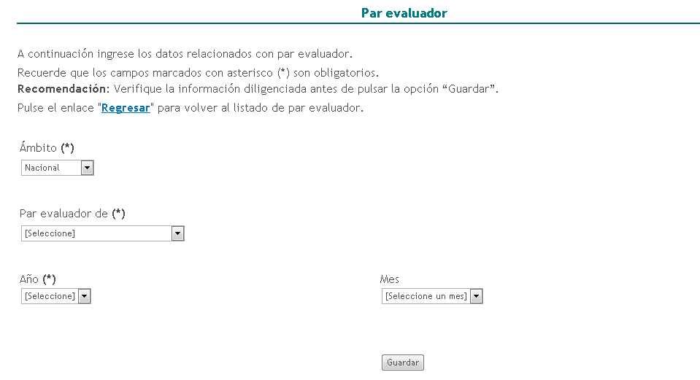
Figura 136 Formulario Par evaluador
Luego de culminar el diligenciamiento del formulario, pulsar el botón: “Guardar”.

4.4.3 Par evaluador de Colciencias

Seleccionar la opción “Par evaluador Colciencias” del ítem “Actividades como evaluador” (Ver Figura 132) si el usuario desea ser visible en el Servicio de Información de Evaluadores Pares Reconocidos del SNCTel.

Al instante, se desplegará la siguiente pantalla:

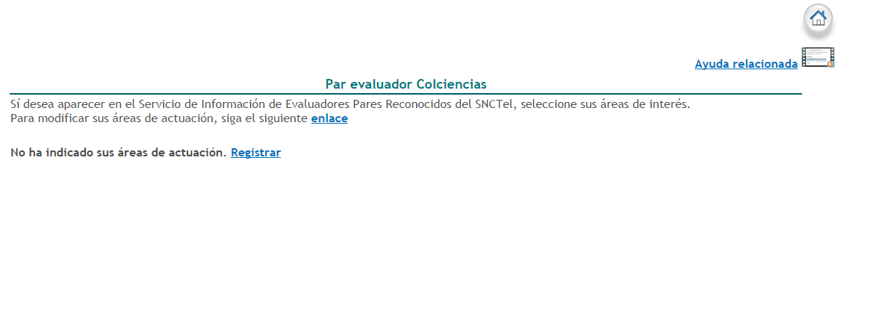
Figura 137 Par evaluador Colciencias

Para ello, seleccionar las áreas de actuación del usuario, haciendo clic en el enlace “Registrar”:

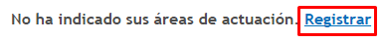
Figura 138 Registrar áreas de actuación

Aparecerá una nueva pantalla en la cual el usuario podrá registrar las áreas de conocimiento de la actuación profesional.
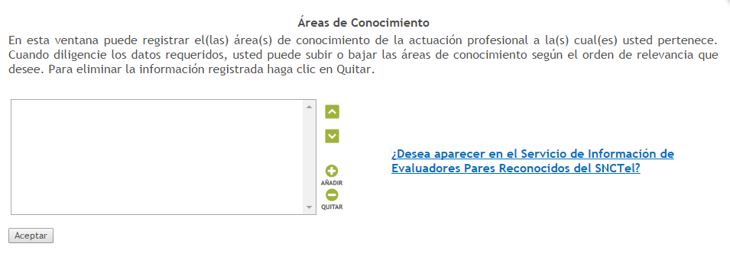
Figura 139 Áreas de conocimiento Par evaluador Colciencias

-Para integrar áreas de actuación, dirigirse al módulo de registro de áreas de conocimiento (Ver ÁREAS DE CONOCIMIENTO).

4.4.4 Participación en comité de evaluación

Seleccionar la opción “Participación en comité de evaluación” del ítem “Actividades como evaluador” (Ver Figura 132) para registrar la participación del usuario en comités de evaluación.
Para ello, pulsar el enlace: “Crear Participación en Comité”.
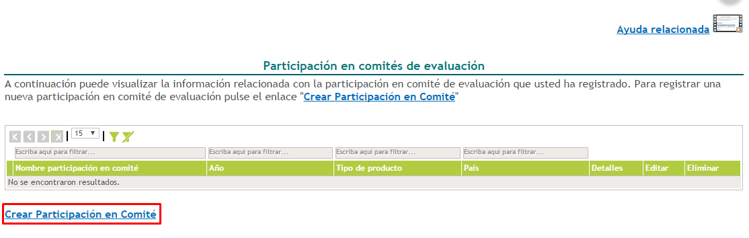
Figura 140 Participación en comités de evaluación

Diligenciar el formulario con la información referida a la participación del usuario en comité de evaluación (Ver siguiente Figura).
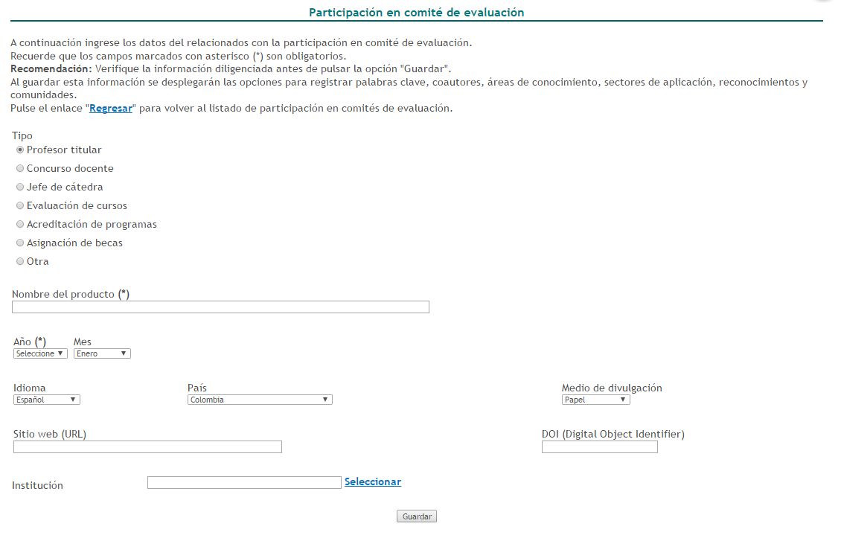
Figura 141 Formulario Participación en comités de evaluación

Por último pulsar el botón: “Guardar” y quedará almacenada la participación.

-En el detalle de este tipo de registro se encontrarán los siguientes elementos comunes:
NOTA: Hacer clic sobre las opciones que se presentan a continuación para identificar el proceso de registro de información.

PALABRAS CLAVE
COAUTORES
ÁREAS DE CONOCIMIENTO
RECONOCIMIENTOS

4.5 APROPIACIÓN SOCIAL Y CIRCULACIÓN DEL CONOCIMIENTO

En este ítem se incluyen las actividades o productos relacionados con la apropiación colectiva y social de la ciencia, la tecnología y la innovación.

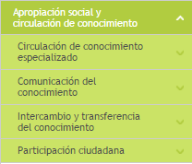
Figura 142 Item: Apropiación social y circulación del conocimiento

4.5.1 Circulación de conocimiento especializado

Para acceder al componente de “Circulación de conocimiento especializado”, dirigirse al ítem “Apropiación social y circulación de conocimiento” incluido en el menú del aplicativo.
A su vez, este componente incluye otra serie de opciones, que son: Edición, Evento Científico, Informe de investigación y Red de conocimiento especializado (Ver siguiente Figura).
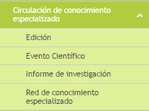
Figura 143 Circulación de conocimiento especializado

4.5.1.1 Edición

Esta actividad será contemplada si el usuario participó como editor de una revista científica o de un libro resultado de investigación.
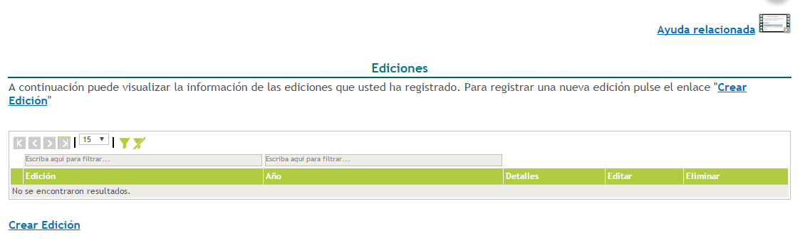
Figura 144 Edición

Para registrar una edición, pulsar el enlace: “Crear Edición” (Ver Figura anterior)

Se desplegará la pantalla con el formulario de registro de actividad de edición. Diligenciar el formulario con la información respectiva (Ver Figura 145).
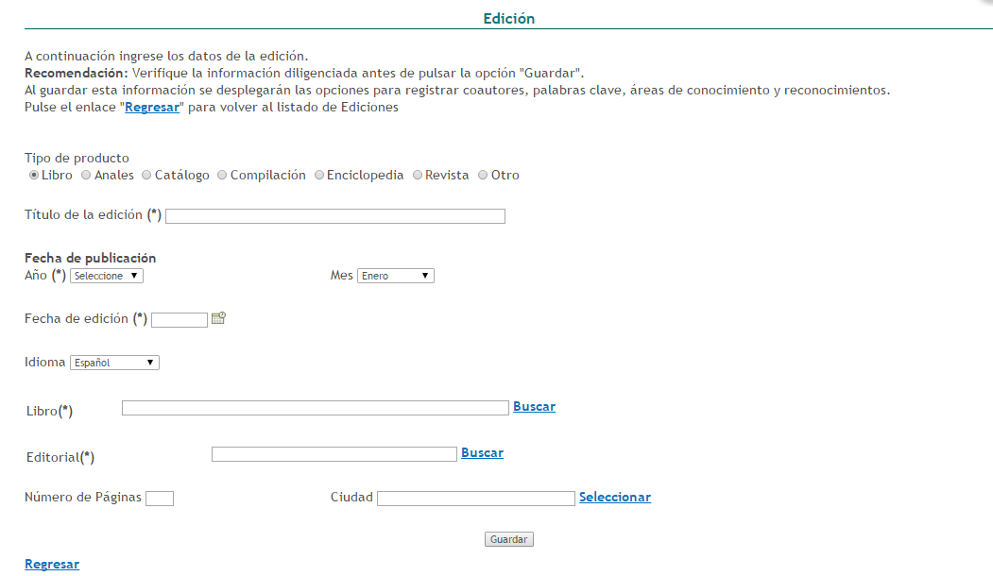
Figura 145 Formulario Ediciones
Por último pulsar el botón “Guardar”.

4.5.1.2 Evento científico

Por medio de esta opción el usuario podrá registrar su participación en eventos científicos, tecnológicos y de innovación, como: congresos, seminarios, foros, conversatorios, talleres entre otros. Se tiene en cuenta su organización y participación a través de la realización de ponencias, pósters y capítulos publicados en memoria de eventos.
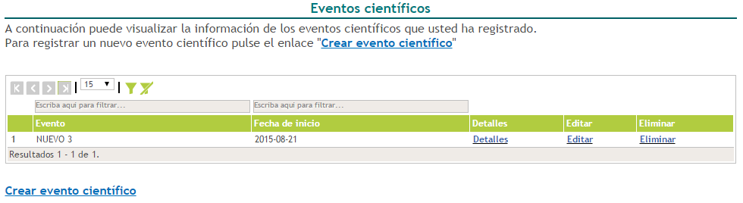
Figura 146 Eventos científicos

Para registrar un evento científico, pulsar el enlace “Crear evento científico” (Ver Figura anterior).

Se abrirá el formulario que deberá ser diligenciado con la información del evento científico (Ver Figura 147).

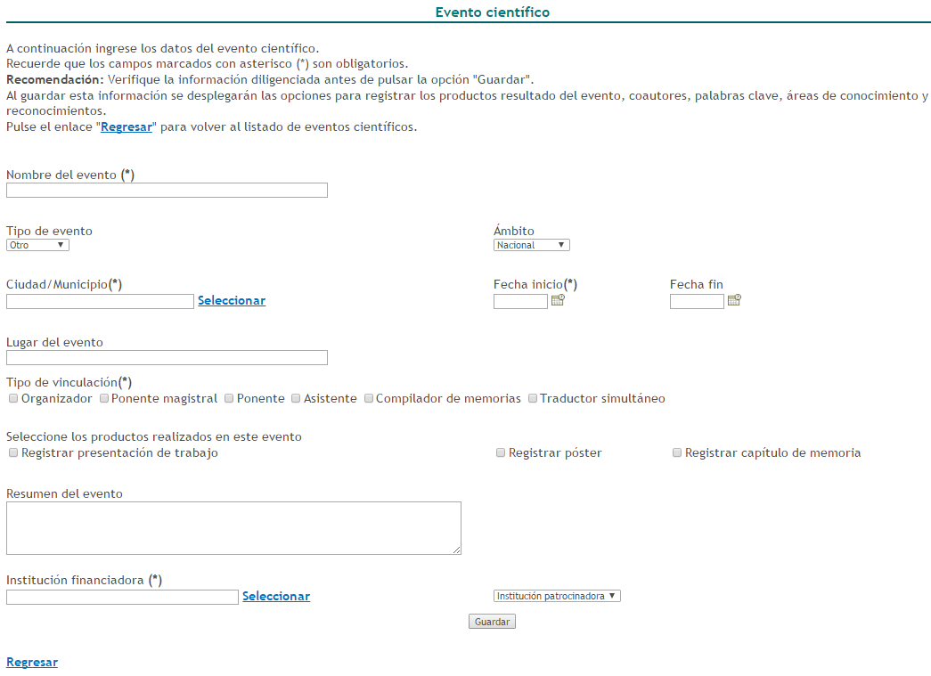
Figura 147 Formulario evento científico

Por último pulsar el botón “Guardar”.

-En el detalle de este tipo de registros se encontrarán los siguientes elementos:
NOTA: Hacer clic sobre las opciones que se presentan a continuación para identificar el proceso de registro de información.

COAUTORES – Para este caso los Coautores hacen referencia a los demás integrantes del evento.

4.5.1.3 Informe de investigación

A través de esta opción el usuario de CvLAC podrá registrar informes de investigación que son publicaciones cuyo propósito es compilar y presentar trabajos sobre asuntos científicos y académicos con fines divulgativos y, usualmente, de tipo institucional.
Para registrar un informe de investigación, pulsar el enlace: “Crear Informe de investigación” (Ver siguiente Figura).
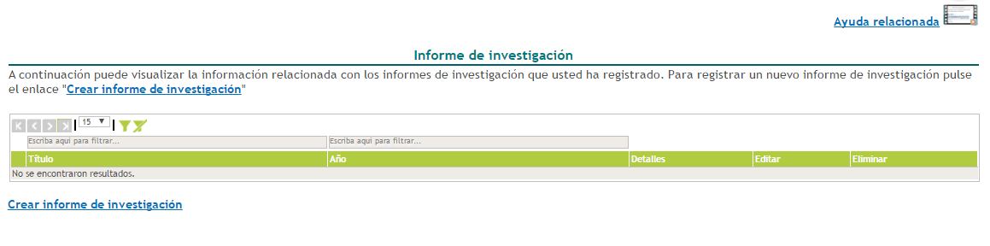
Figura 148 Informe de investigación

Diligenciar por completo el formulario de creación de informe de investigación y por último, pulsar el botón “Guardar”.
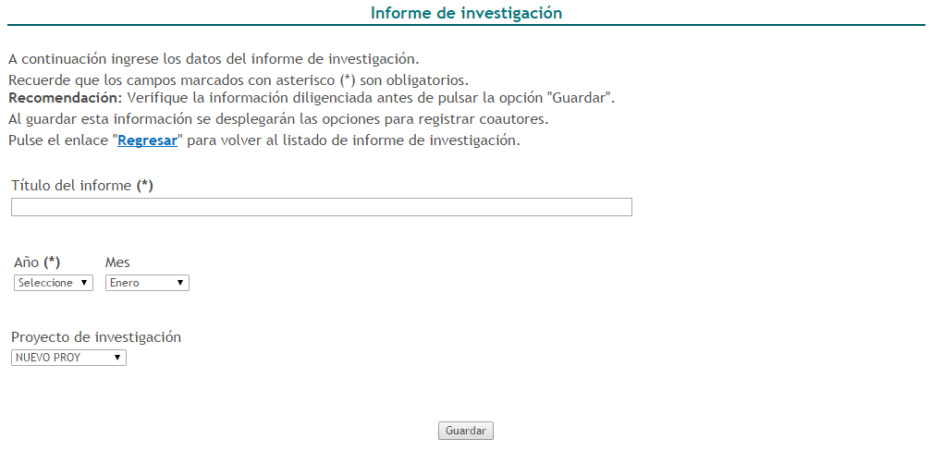
Figura 149 Formulario informe de investigación

-En el detalle de este tipo de registros se encontrarán los siguientes elementos:
NOTA: Hacer clic sobre las opciones que se presentan a continuación para identificar el proceso de registro de información.
COAUTORES

4.5.1.4 Red de conocimiento especializado

A través de esta opción es posible registrar redes de conocimiento especializado, que se refiere a estructuras organizacionales que articulan diferentes actores con capacidad CTI. En dichas estructuras cada integrante aporta a la construcción del conocimiento y a la innovación desde sus diferentes saberes y competencias.
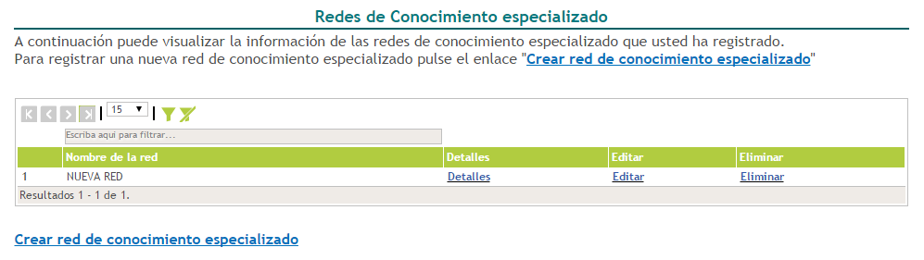
Figura 150 Red de conocimiento especializado
Para registrar una red de conocimiento especializado, pulsar el enlace: “Crear red de conocimiento especializado” (Ver Figura anterior).

En seguida, diligenciar el formulario por completo y por último, pulsar el botón “Guardar”.

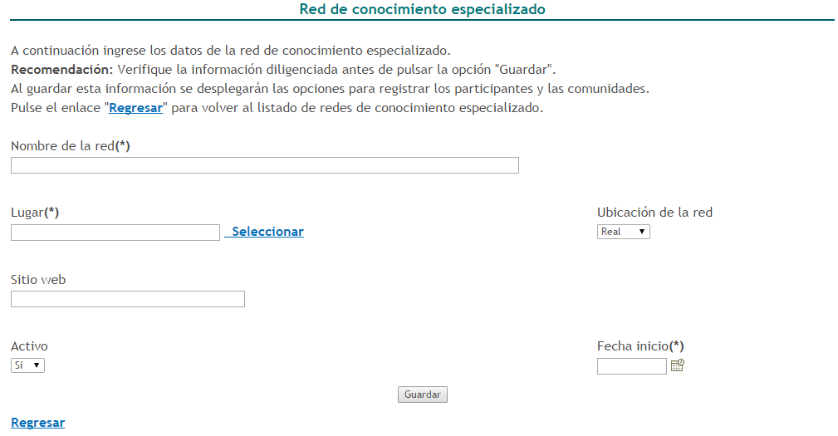
Figura 151 Formulario Red de conocimiento especializado

-En el detalle de este tipo de registros se encontrarán los siguientes elementos:
NOTA: Hacer clic sobre las opciones que se presentan a continuación para identificar el proceso de registro de información.

COAUTORES – Hace referencia a los PARTICIPANTES
COMUNIDADES

4.5.2 Comunicación del conocimiento

Para acceder al componente de “Comunicación del conocimiento”, dirigirse al ítem “Apropiación social y circulación de conocimiento” incluido en el menú del aplicativo.
A su vez, el componente “Comunicación del conocimiento” incluye otra serie de opciones, que son: Generación de contenido y Estrategia de comunicación del conocimiento (Ver siguiente Figura).
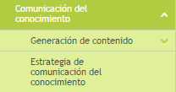
Figura 152 Comunicación del conocimiento

4.5.2.1 Generación de contenido

En esta opción es posible registrar la generación de contenidos ejecutados a través de diferentes medios masivos, alternativos y/o comunitarios que permitan la compresión y reflexión acerca de la relación entre la investigación, el desarrollo tecnológico y la innovación con la sociedad.
Los tipos de generación de contenido que es posible registrar en el aplicativo, son: Impreso,
Multimedia y Virtual.

4.5.2.1.1 Impreso

Para registrar un contenido impreso, pulsar el enlace: “Crear contenido impreso”.
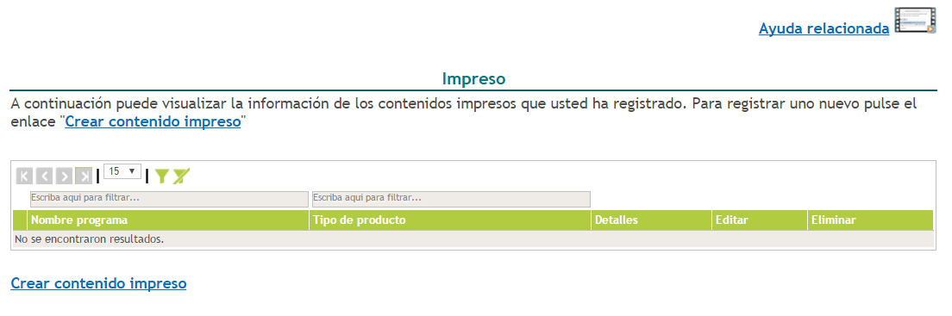
Figura 153 Contenido – impreso
A continuación se despliega el formulario de registro para este tipo de producto (Ver Figura 154).
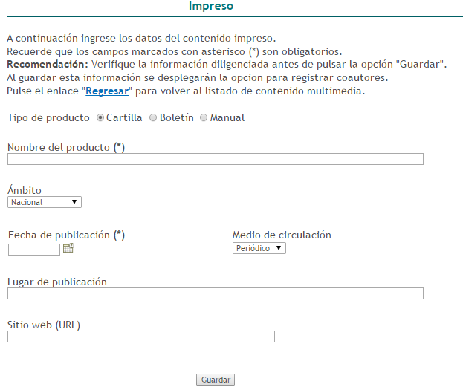
Figura 154 Formulario Contenido impreso
Luego de diligenciado el formulario, pulsar el botón “Guardar”.

-En el detalle de este tipo de registros se encontrarán los siguientes elementos:
NOTA: Hacer clic sobre las opciones que se presentan a continuación para identificar el proceso de registro de información.

COAUTORES

4.5.2.1.2 Multimedia

Para registrar un contenido multimedia, pulsar el enlace: “Crear programa en radio o tv”.
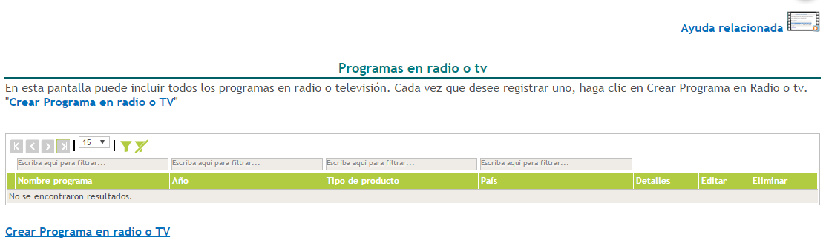
Figura 155 Contenido - multimedia

A continuación, se despliega el formulario de registro para este tipo de producto. Diligenciar el formulario con la información requerida y pulsar el botón “Guardar” (Ver siguiente Figura).
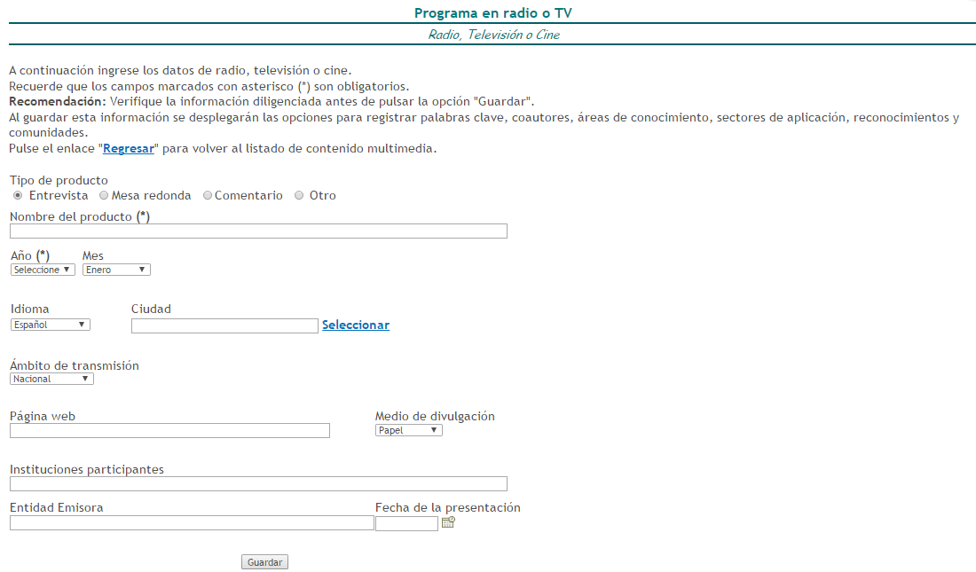
Figura 156 Formulario Contenido - multimedia

-En el detalle de este tipo de registro se encontrarán los siguientes elementos:
NOTA: Hacer clic sobre las opciones que se presentan a continuación para identificar el proceso de registro de información.
PALABRAS CLAVE
COAUTORES
ÁREAS DE CONOCIMIENTO

RECONOCIMIENTOS
COMUNIDADES

4.5.2.1.3 Virtual

Para registrar un contenido virtual, pulsar el enlace: “Crear contenido virtual” (Ver Figura 157).

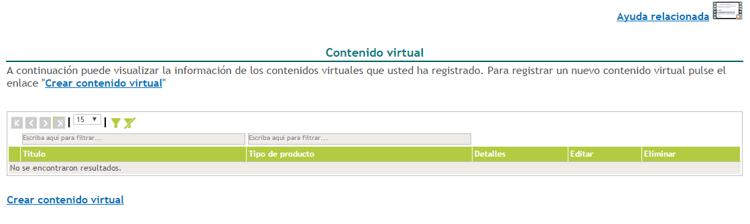
Figura 157 Contenido - virtual

Se abrirá una pantalla con el formulario de registro para este tipo de producto (Ver Figura 158).
Luego de diligenciado el formulario, pulsar el botón “Guardar”.
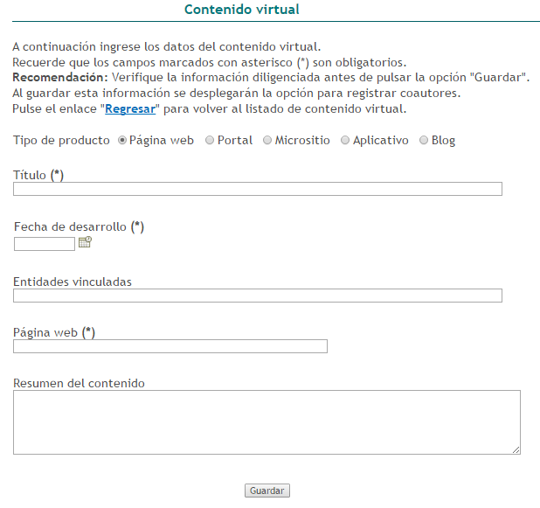
Figura 158 Formulario Contenido - virtual
-En el detalle de este tipo de registro se encontrarán los siguientes elementos:
NOTA: Hacer clic sobre las opciones que se presentan a continuación para identificar el proceso de registro de información.

COAUTORES
COMUNIDADES

4.5.2.2 Estrategia de comunicación del conocimiento

Este tipo de producto hace alusión al diseño e implementación de estrategias de comunicación que involucren, de manera crítica y reflexiva a los diferentes actores que están involucrados en la investigación. Para acceder a la opción “Estrategias de comunicación del conocimiento”, desplegar el componente “Comunicación del conocimiento” (Ver Figura 152).
Para registrar una estrategia de comunicación del conocimiento, pulsar el enlace “Crear Estrategia de comunicación del conocimiento”.

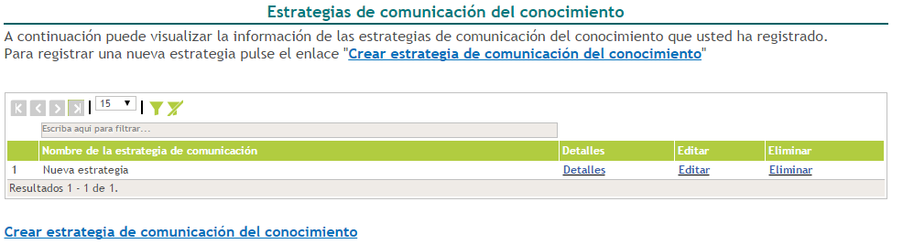
Figura 159 Estrategia de comunicación del conocimiento

A continuación se despliega el formulario de registro para este tipo de producto:
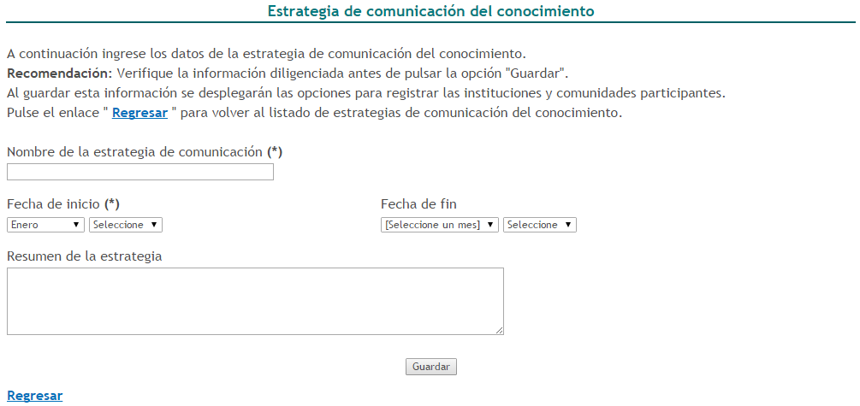
Figura 160 Formulario Estrategia de comunicación del conocimiento
Diligenciar por completo el formulario y pulsar el botón “Guardar” (Ver Figura anterior).

-En el detalle de este tipo de registro se encontrarán los siguientes elementos:
NOTA: Hacer clic sobre las opciones que se presentan a continuación para identificar el proceso de registro de información.

COMUNIDADES

4.5.3 Intercambio y transferencia del conocimiento

Se reconocerán como productos intercambio y transferencia del conocimiento los que evidencien procesos de intercambio y transferencia del conocimiento entre los grupos de investigación y las comunidades, para la solución de problemas específicos que contribuyan al desarrollo social y económico.
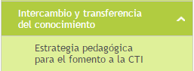
Figura 161 Intercambio y transferencia del conocimiento

4.5.3.1 Estrategia pedagógica para el fomento a la CTI

Diseño y ejecución de estrategias pedagógicas y didácticas que faciliten el aprendizaje, la aplicación y el uso de la ciencia tecnología e innovación en diferentes grupos sociales. Son programas que buscan, mediante un acercamiento pedagógico y participativo, fomentar la apropiación del conocimiento y las herramientas para la investigación. Se tienen en cuenta los programas institucionales dirigidos para estos fines como semilleros de programas universitarios Ondas-Colciencias, ferias de ciencias, clubes de ciencia, semana de la ciencia, entre otros.
Para registrar una estrategia pedagógica para el fomento a la CTI, pulsar el enlace “Crear estrategia pedagógica”.
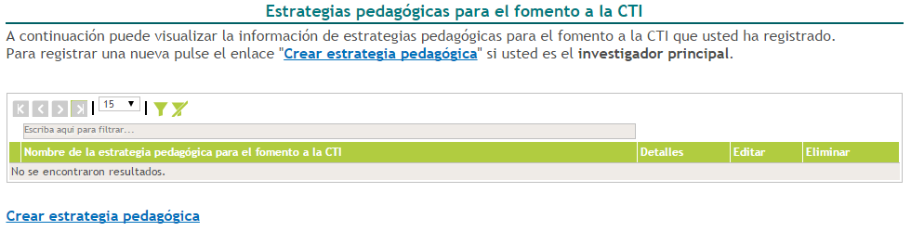
Figura 162 Estrategia pedagógica para el fomento a la CTI

Se desplegará el formulario de registro para este tipo de producto (Ver Figura 163).
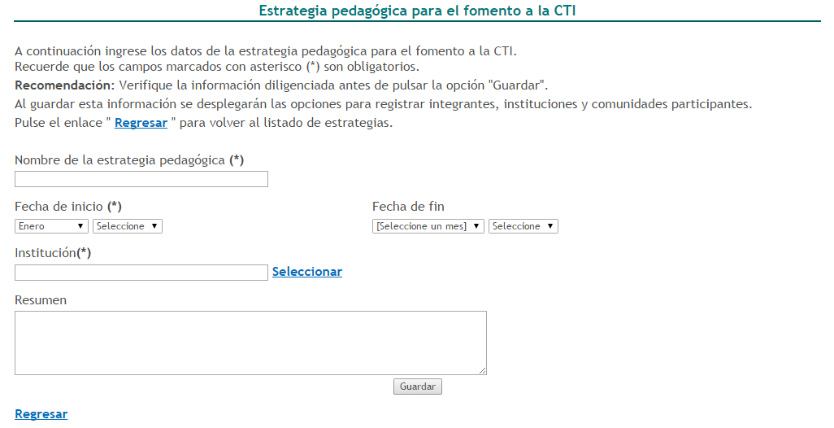
Figura 163 Formulario Estrategia pedagógica para el fomento a la CTI
Luego de diligenciado el formulario por completo, pulsar el botón “Guardar”.

-En el detalle de este tipo de registro se encontrarán los siguientes elementos:
NOTA: Hacer clic sobre las opciones que se presentan a continuación para identificar el proceso de registro de información.

COAUTORES – Integrantes del Proyecto

4.5.4 Participación ciudadana

Se reconocerán los productos que evidencien la actividad del grupo en procesos que involucren la participación ciudadana en la investigación, el desarrollo tecnológico y la innovación. Estos procesos deben estar organizados de manera que sea posible el intercambio de opiniones, visiones e información entre los diferentes actores, con el fin de atender necesidades, buscar soluciones, tomar decisiones y transformar la realidad en beneficio de las comunidades.

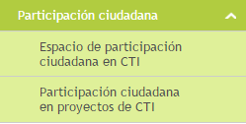
Figura 164 Participación ciudadana

4.5.4.1 Espacio de participación ciudadana en CTI

Diseño, gestión o participación en eventos o espacios de discusión y exposiciones nacionales, regionales o locales en los que se cuente con la participación de la comunidad y en los que se trate una problemática o tema que la involucre.
Para registrar un espacio de participación ciudadana en CTI, pulsar el enlace “Crear Espacio de participación ciudadana en CTI” (Ver siguiente Figura).

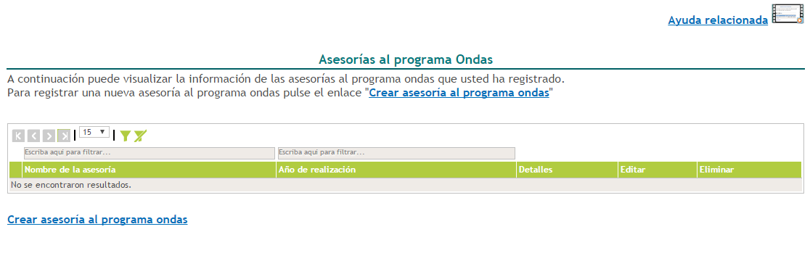
Figura 165 Espacio de participación ciudadana en CTI

De esta forma, se desplegará el formulario de registro para este tipo de producto (Ver siguiente Figura).

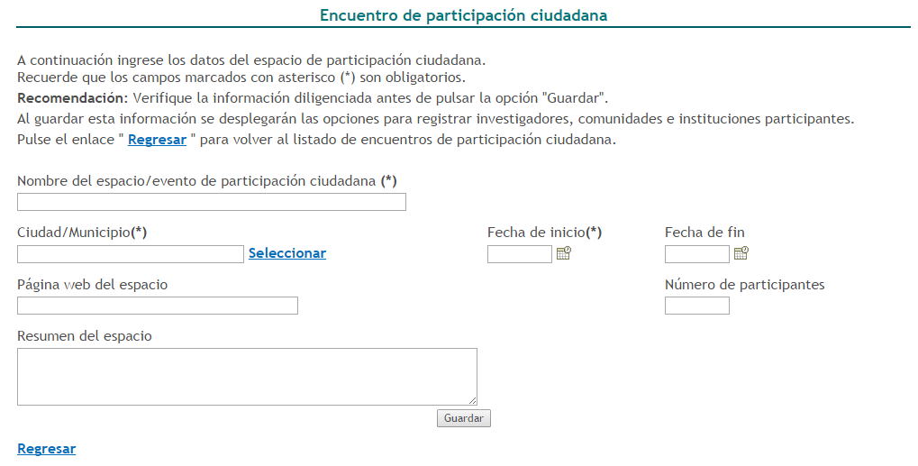
Figura 166 Formulario Espacio de participación ciudadana en CTI

Luego de diligenciado el formulario por completo, pulsar el botón “Guardar”.

-En el detalle de este tipo de registro se encontrarán los siguientes elementos:
NOTA: Hacer clic sobre las opciones que se presentan a continuación para identificar el proceso de registro de información.

COAUTORES
COMUNIDADES

4.5.4.2 Participación ciudadana en proyectos de CTI

Planteamiento y desarrollo de proyectos y programas de investigación a largo plazo, que involucren la participación activa de comunidades y grupos de ciudadanos en torno a la definición del problema, la estructuración de la metodología, su implementación, la recolección e interpretación de datos y el uso de datos generados.
Para crear un registro de participación ciudadana en proyectos de CTI, pulsar el enlace “Crear proyecto y programa de investigación con partición ciudadana”.
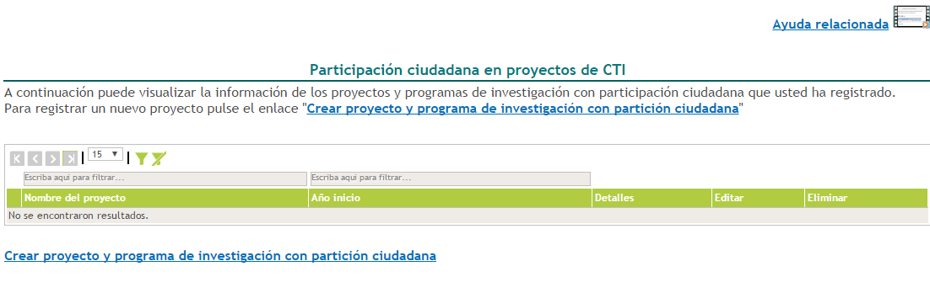
Figura 167 Participación ciudadana en proyectos de CTI

A continuación, se despliega el formulario de registro para este tipo de producto (Ver siguiente Figura).
Diligenciar el formulario con la información solicitada.
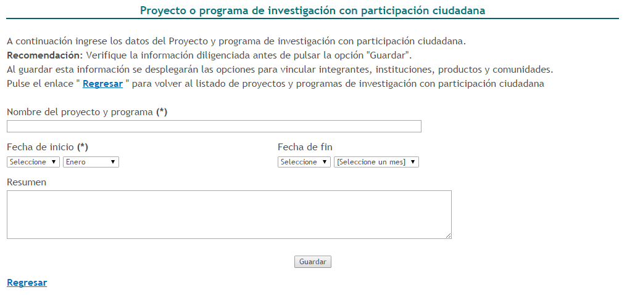
Figura 168 Formulario Participación ciudadana en proyectos de CTI
-En el detalle de este tipo de registro se encontrarán los siguientes elementos:
NOTA: Hacer clic sobre las opciones que se presentan a continuación para identificar el proceso de registro de información.
COAUTORES

COMUNIDADES

4.6 PRODUCCIÓN EN ARTES, ARQUITECTURA Y DISEÑO

En el ítem “Producción en artes, arquitectura y diseño” se incluyen los registros relacionados con aportes originales al arte, arquitectura, diseño, cultura y conocimiento, que enriquecen el ámbito intelectual, emocional, cultural y social.

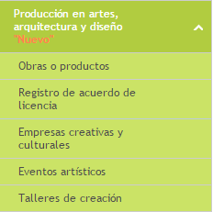
Figura 169 Producción en artes, arquitectura y diseño

4.6.1 Obras o productos

Para registrar una obra o producto, seleccionar dicha opción incluida en el ítem “Producción en artes, arquitectura y diseño” (Ver Figura anterior).
Pulsar el enlace “Registrar Obra o producto” (Ver Figura 170).
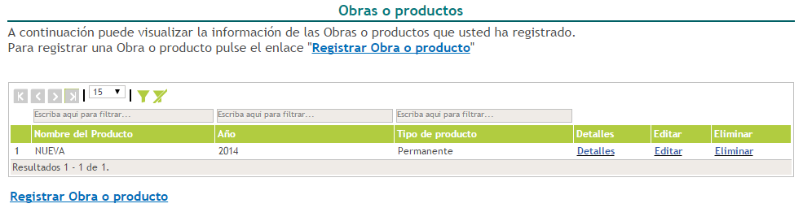
Figura 170 Obra o producto

Después de ello, se despliega el formulario de registro de obra o producto. En el mismo formulario se incluyen los campos para el registro de la instancia de valoración de la obra.
Diligenciar el formulario con la información solicitada y pulsar el botón “Guardar”.

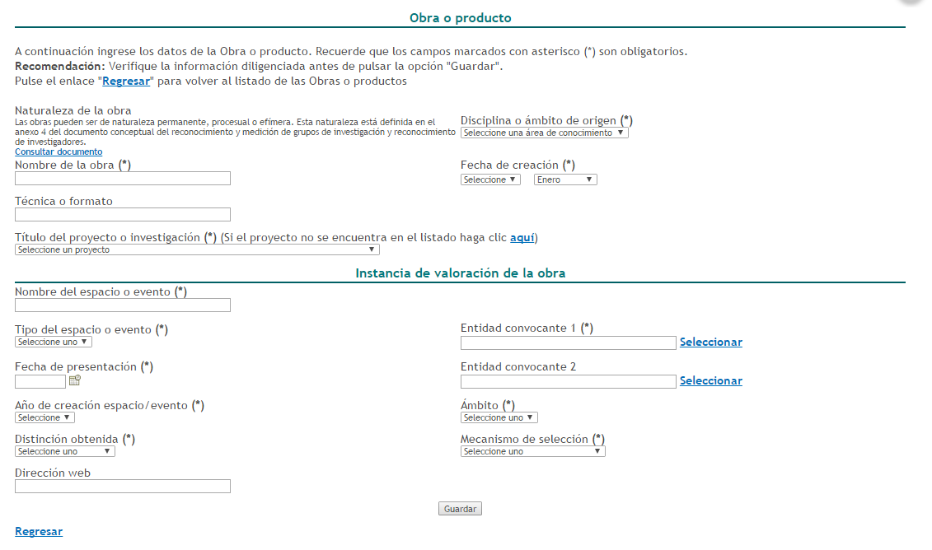
Figura 171 Formulario Obra o producto

-En el detalle de este tipo de registro se encontrarán los siguientes elementos:
NOTA: Hacer clic sobre las opciones que se presentan a continuación para identificar el proceso de registro de información.

INSTANCIA DE VALORACIÓN DE LA OBRA
Terminar de diligenciar el formulario y pulsar el botón “Guardar”, para almacenar la información ingresada.
COAUTORES
RECONOCIMIENTOS

Si en el detalle de la obra o producto el usuario incluye un registro de acuerdo de licencia, como en el producto que se muestra a continuación:

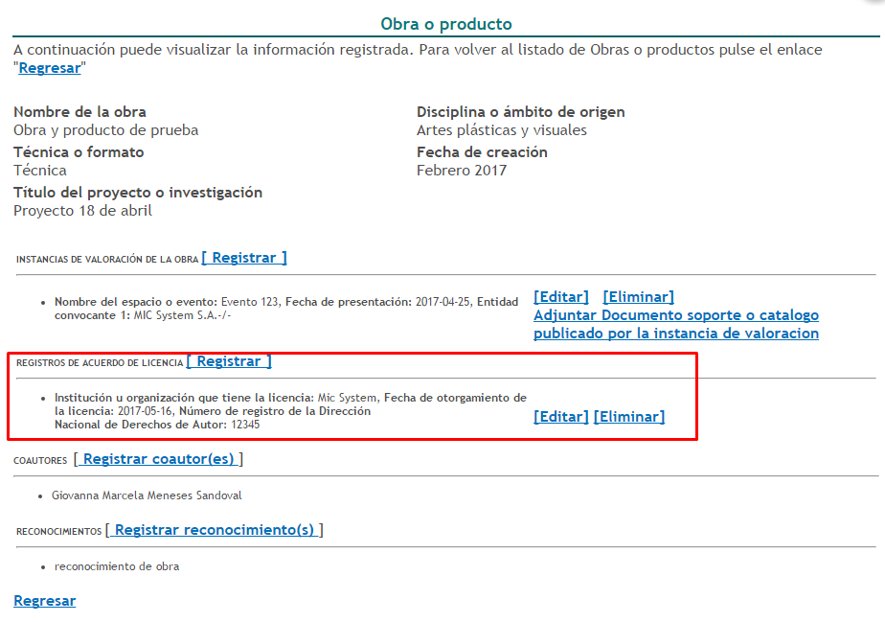
Figura 172 Detalle de obra con registro de acuerdo de licencia

Además de mostrarse la obra en el módulo de “Obras y Productos”:
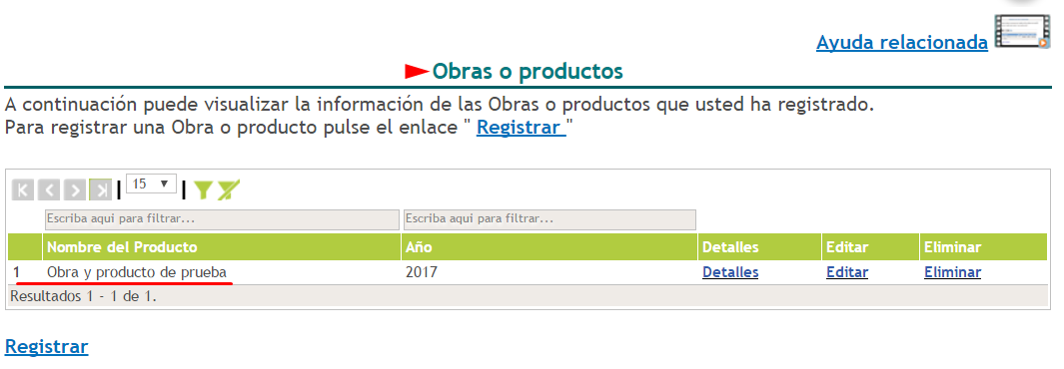
Figura 173 Obra incluida en el módulo de Obras y Productos

…se mostrará también en la pantalla de la opción “Registro de acuerdo de licencia” (Ver 4.6.2 Registro de acuerdo de licencia):
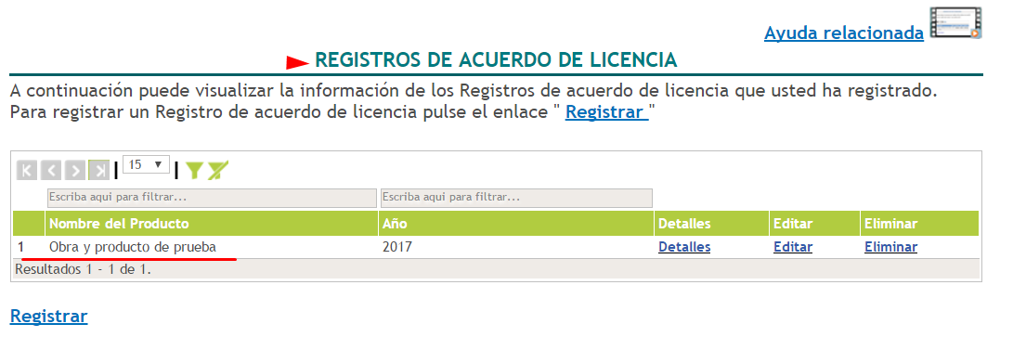

4.6.2 Registro de acuerdo de licencia

Para registrar una obra o producto con registro de acuerdo de licencia, seleccionar la opción “Registro de acuerdo de licencia” ubicada en el ítem “Producción en artes, arquitectura y diseño” (Ver Figura 169).
Por lo cual, se desplegará la siguiente pantalla en la que será posible incluir la obra con registro de licencia. Para ello, pulsar el enlace “Registrar” (Ver Figura 174).

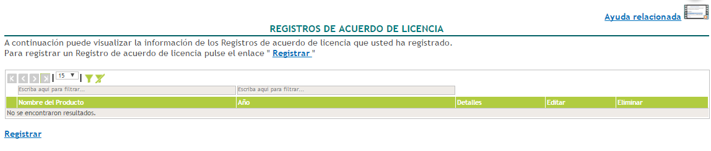
Figura 174 Registro de acuerdo de licencia

De tal manera, se abrirá el formulario de creación de obra o producto, y en la parte inferior de ese mismo formulario se diligenciará la información referente al registro de acuerdo de licencia para la explotación de la obra.
Una vez llevado a cabo el registro de la información de la obra y del registro de acuerdo de licencia, pulsar el botón “Guardar”.
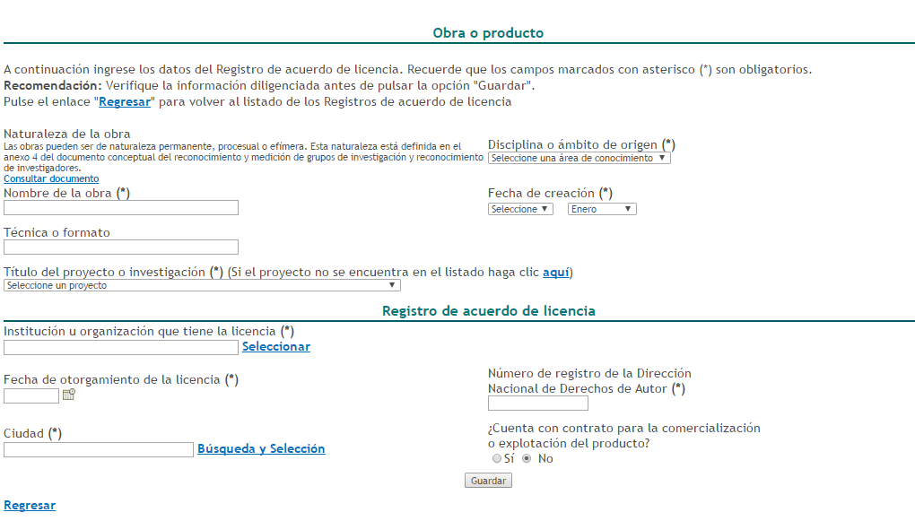

Figura 175 Formulario de obra con registro de acuerdo de licencia

La obra y el registro quedarán almacenados tanto en el currículo CvLAC del usuario, como en la pantalla de registros de acuerdo de licencia. Allí, el usuario podrá ver detalles, editar y eliminar la obra con registro de licencia, seleccionando las opciones respectivas:
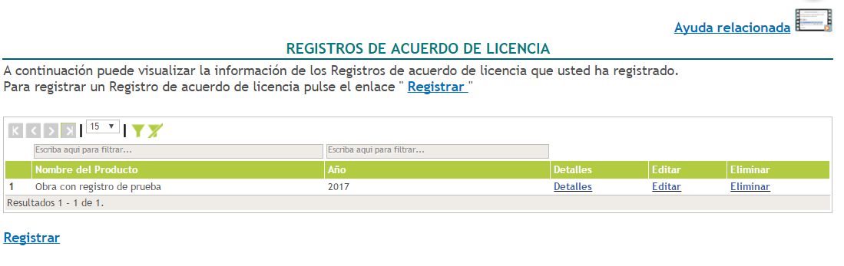
Figura 176 Ejemplo de registro de acuerdo de licencia

Al igual que con los demás tipos de productos, en el detalle de una obra con registro de acuerdo de licencia, el usuario podrá ingresar información adicional a través de las opciones que se muestran a continuación:
NOTA: Hacer clic sobre las opciones que se presentan a continuación para identificar el proceso de registro de información.
INSTANCIA DE VALORACIÓN DE LA OBRA (se puede registrar más de una instancia de valoración)
REGISTRO DE ACUERDOS DE LICENCIA DE EXPLOTACIÓN (se puede registrar más de un registro)
COAUTORES
RECONOCIMIENTOS

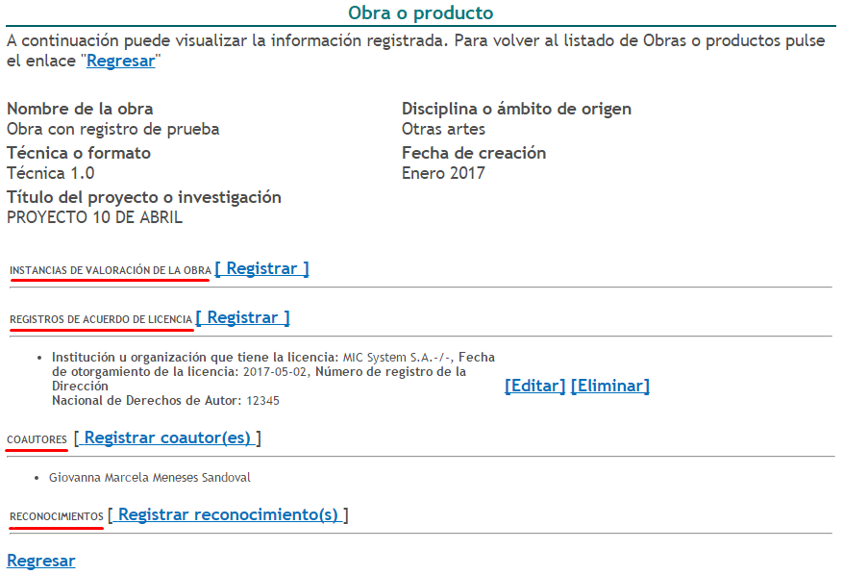
Figura 177 Detalle de obra con registro de licencia

Si en el detalle de la obra con registro de acuerdo de licencia el usuario registra una instancia de valoración de la obra, como en el producto que se muestra a continuación:
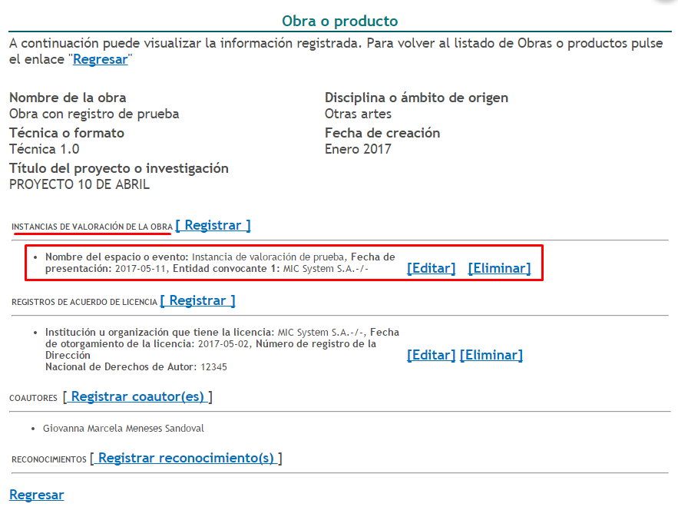

…la obra se mostrará, en la pantalla de la opción “Registro de acuerdo de licencia”:
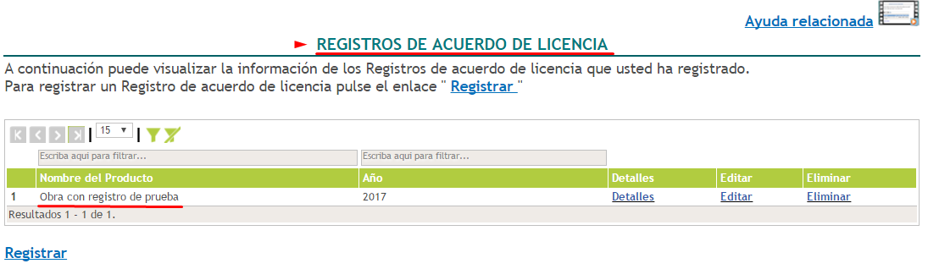
Figura 178 Obra almacenada en la opción "Registros de acuerdo de licencia"

Pero además, se mostrará en la pantalla de la opción “Obras y productos”:
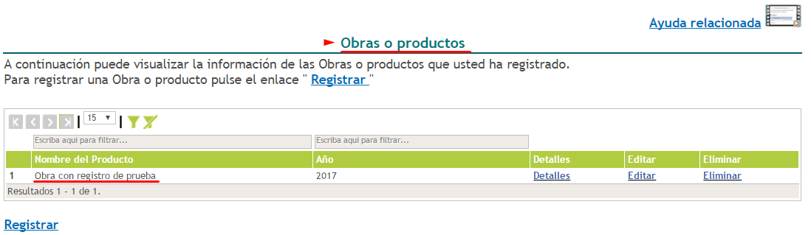
Figura 179 Obra almacenada en la opción "Obras y productos"

4.6.3 Empresas creativas y culturales

Para registrar empresas creativas y culturales ubicar dicha opción en el ítem “Producción en artes, arquitectura y diseño” (Ver Figura 169).
En la pantalla inicial de la opción “Empresas creativas y culturales”, pulsar el enlace: “Crear empresa”.
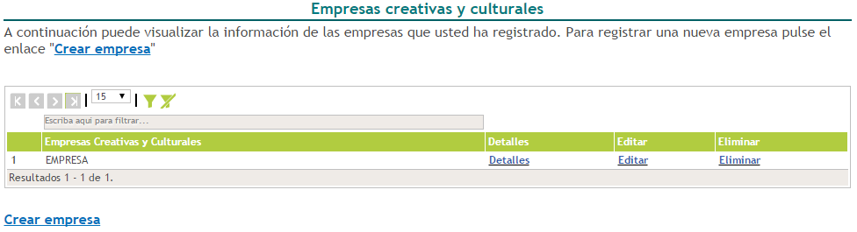
Figura 180 Empresas creativas y culturales

Luego de ello, se despliega el formulario para el registro de empresas creativas y culturales (Ver Figura 181).
Diligenciar el formulario con la información de la empresa creativa.

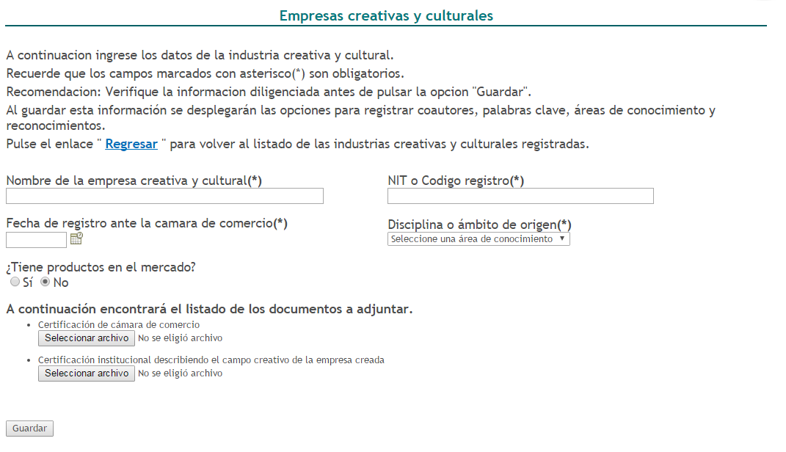

Figura 181 Formulario Empresas creativas y culturales

Así mismo, adjuntar los documentos requeridos. Para ello, pulsar el botón “Seleccionar archivo” y ubicar el archivo en el ordenador.
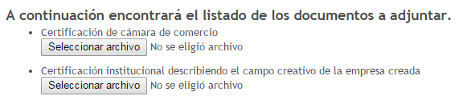
Figura 182 Adjuntar los documentos solicitados

Habiendo diligenciado el formulario y adjuntado los documentos requeridos, pulsar el botón “Guardar” para almacenar dicha información en el aplicativo CvLAC (Ver Figura 181).

4.6.4 Eventos Artísticos

Para registrar eventos artísticos, ubicar dicha opción en el ítem “Producción en artes, arquitectura y diseño”. En la pantalla principal de dicha opción, pulsar el enlace: “Crear evento artístico”:
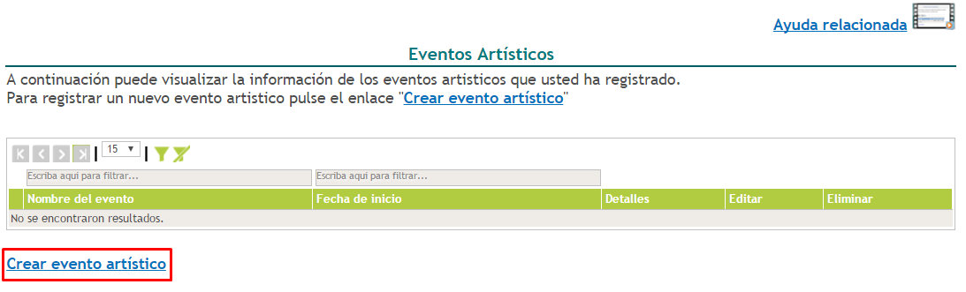
Figura 183 Eventos artísticos

De esta manera, se desplegará el formulario de registro de eventos artísticos:
Diligenciar el formulario detallando la información básica del evento artístico y pulsar el botón “Guardar”.

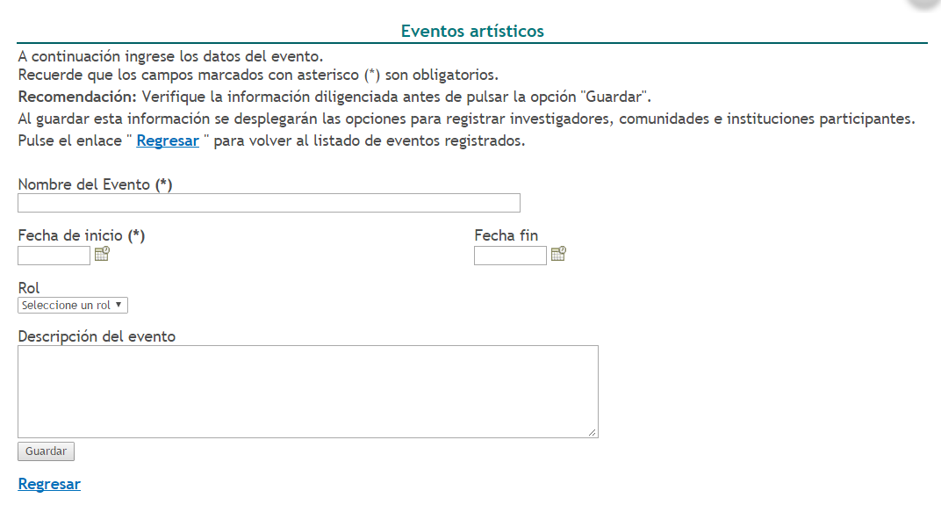

Figura 184 Formulario Eventos artísticos

-En el detalle de este tipo de registro se encontrarán los siguientes elementos:
NOTA: Hacer clic sobre las opciones que se presentan a continuación para identificar el proceso de registro de información.

COAUTORES

4.6.5 Talleres de creación

Para registrar talleres de creación, ubicar esta opción en el ítem “Producción en artes, arquitectura y diseño” (Ver Figura 169). Estando ubicado en la opción “Talleres de creación”, pulsar el enlace: “Crear Taller de creación” (Ver siguiente Figura).

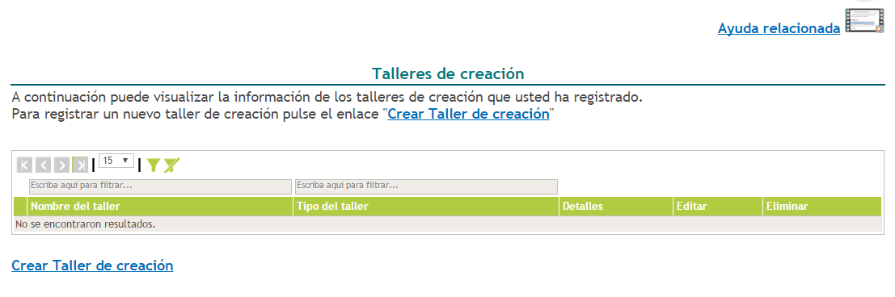
Figura 185 Talleres de creación

De este modo, se abrirá el formulario de registro para este tipo de producto. Diligenciar la información solicitada relacionada con el tipo de evento, el nombre las fechas de inicio y culminación, la descripción del evento, etc.
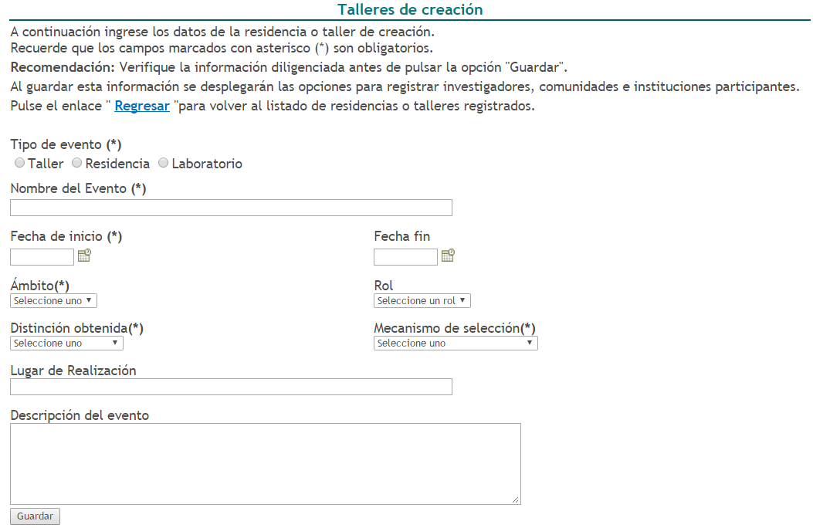

Figura 186 Formulario Talleres de creación
Cuando sea diligenciada la información, pulsar el botón “Guardar”

4.7 PRODUCCIÓN BIBLIOGRÁFICA

La producción bibliográfica se refiere a toda aquella documentación elaborada por el investigador. En el ítem “Producción bibliográfica” se incluyen una serie de opciones que dirigen a un tipo específico de producción.
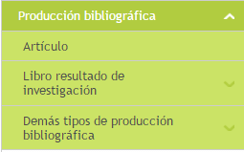
Figura 187 Producción bibliográfica

4.7.1 Artículo

Un artículo es un texto que presenta la postura del escritor frente a una problemática contemporánea o bien, una opinión respecto a un tema de interés general.
Para registrar artículos publicados en revistas especializadas, ubicar la opción “Artículo” en el ítem “Producción bibliográfica” (Ver Figura 187).
Pulsar el enlace: “Crear artículo”:
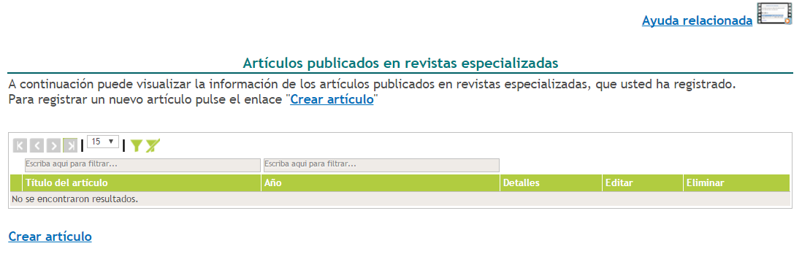
Figura 188 Artículo

Al momento, se despliega el formulario de registro para artículos (Ver siguiente Figura):
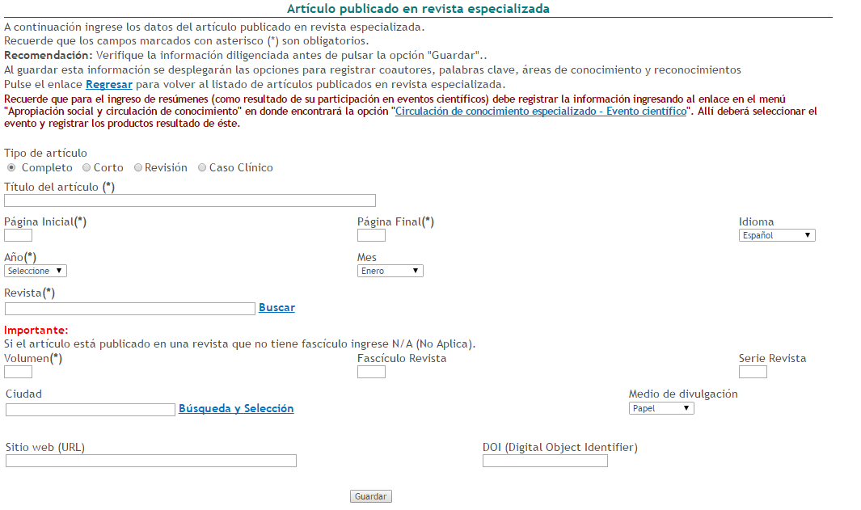

Figura 189 Formulario Artículo
Diligenciar cada uno de los campos con la información del artículo. Una vez diligenciado el formulario, pulsar el botón “Guardar” (Ver Figura anterior).

-En el detalle de este tipo de registro se encontrarán los siguientes elementos:
NOTA: Hacer clic sobre las opciones que se presentan a continuación para identificar el proceso de registro de información.

PALABRAS CLAVE
COAUTORES
ÁREAS DE CONOCIMIENTO
RECONOCIMIENTOS

4.7.2 Libro resultado de investigación

Para validar un libro de investigación, Colciencias ha definido criterios de selectividad científica que son garantizados por la evaluación de pares; y de calidad editorial, que estén reflejados en los elementos de la normalidad bibliográfica, y en las estrategias de visibilidad y difusión implementados por la editorial que publica el libro.
La opción “Libro resultado de investigación” incluye dos opciones relacionadas:

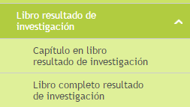
Figura 190 Libro resultado de investigación

4.7.2.1 Capítulo en libro resultado de investigación

Es un documento inédito resultado de investigación que forma parte de un libro en colaboración conjunta. Cada uno de los capítulos, en dos o más procesos en evaluación por pares, ha sido seleccionado por sus cualidades científicas como un aporte significativo a un área de conocimiento.
Para registrar un capítulo en libro resultado de investigación, seleccionar dicha opción. En la pantalla principal de esta opción, seleccionar el enlace: “Crear capítulo de libro publicado”.
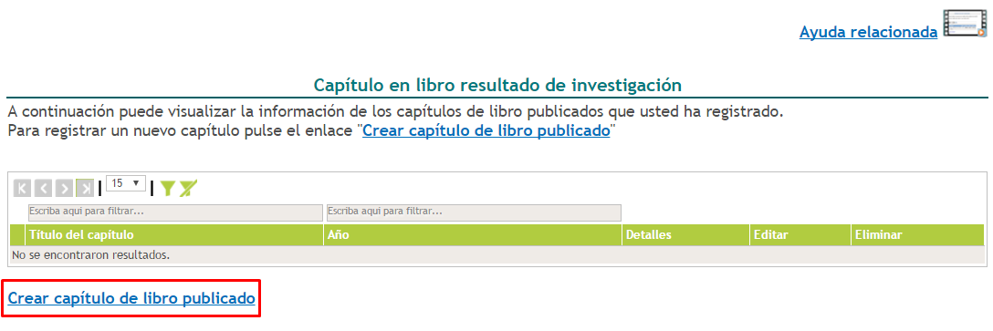
Figura 191 Capítulo en libro resultado de investigación

Inmediatamente, se despliega el formulario de registro para este tipo de producto:
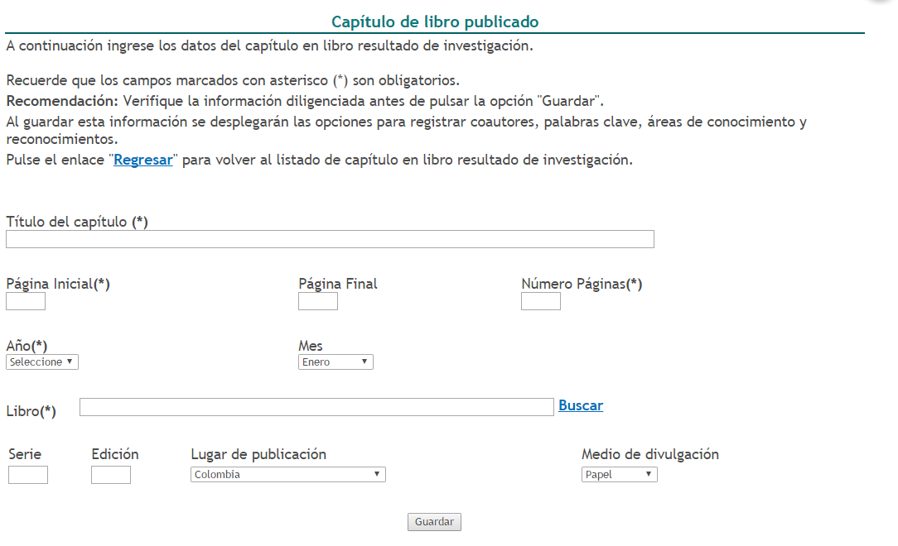

Figura 192 Formulario Capítulo en libro resultado de investigación

Diligenciar el formulario con la información del capítulo del libro publicado y cuando se complete el diligenciamiento, pulsar el botón “Guardar” (Ver Figura anterior).

-En el detalle de este tipo de registro se encontrarán los siguientes elementos:
NOTA: Hacer clic sobre las opciones que se presentan a continuación para identificar el proceso de registro de información.

REFERENCIA EN LIBROS
PALABRAS CLAVE
COAUTORES
ÁREAS DE CONOCIMIENTO

RECONOCIMIENTOS

4.7.2.2 Libro completo resultado de investigación

Es una publicación inédita resultado de investigación, que en dos o más procesos de evaluación por pares académicos ha sido seleccionada por sus cualidades científicas como un documento que hace aporte significativo a su área de conocimiento y da cuenta de un proceso de investigación.
Para registrar un libro resultado de investigación, pulsar el enlace: “Crear libro resultado de investigación”.
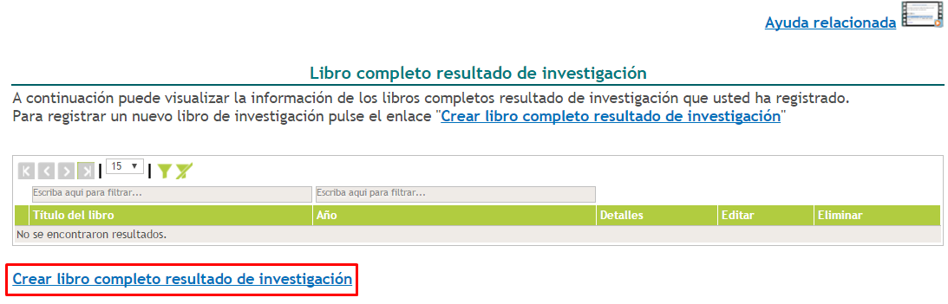
Figura 193 Libro resultado de investigación

Posteriormente, se despliega el formulario de registro para este tipo de producto:
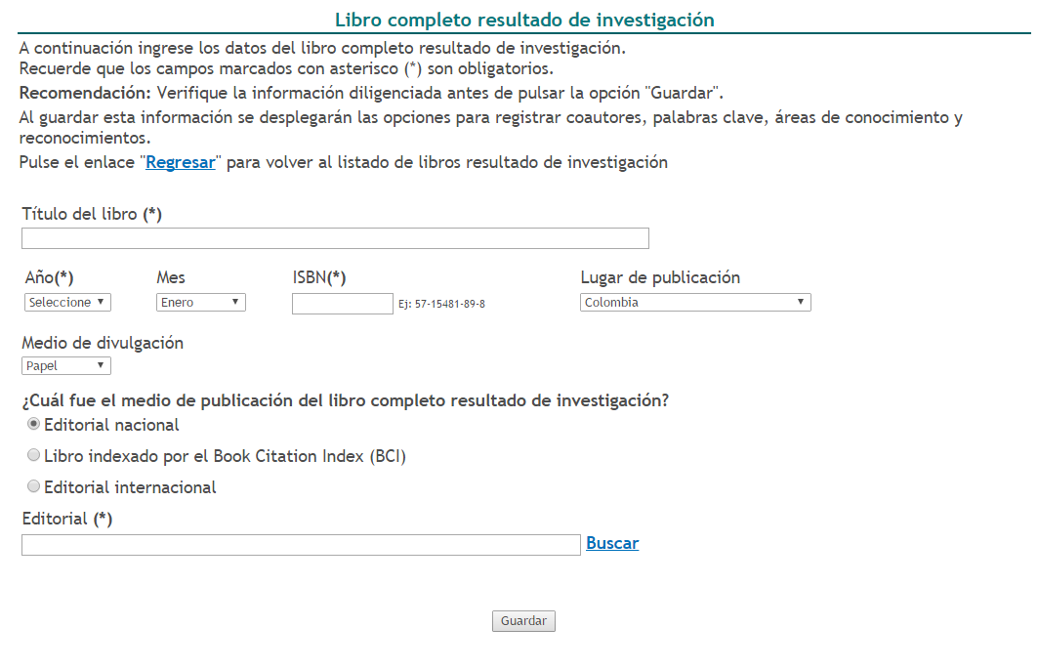

Figura 194 Formulario libro resultado de investigación
Diligenciar la información solicitada, en torno a: el título del libro, el año y lugar de publicación, el medio de divulgación, etc. Luego de completado el formulario, pulsar el botón “Guardar” (Ver Figura anterior).

-En el detalle de este tipo de registro se encontrarán los siguientes elementos:
NOTA: Hacer clic sobre las opciones que se presentan a continuación para identificar el proceso de registro de información.

REFERENCIA EN LIBROS
PALABRAS CLAVE
COAUTORES
ÁREAS DE CONOCIMIENTO

RECONOCIMIENTOS

4.7.3 Demás tipos de producción bibliográfica

A través de esta opción el usuario podrá diligenciar información relacionada con otros tipos de producción bibliográfica. Esta opción incluye otra serie de componentes relacionados:
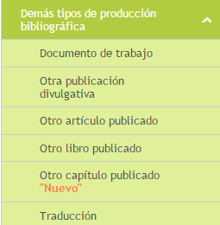
Figura 195 Demás tipos de producción bibliográfica

4.7.3.1 Documento de trabajo

Los documentos de trabajo son los documentos preliminares de carácter técnico o científico. Usualmente los autores elaboran documentos de trabajo para compartir ideas acerca de un tema.
Para registrar un documento de trabajo, pulsar el enlace: “Crear documento de trabajo” ubicado en la pantalla inicial de la opción “Documentos de trabajo”.
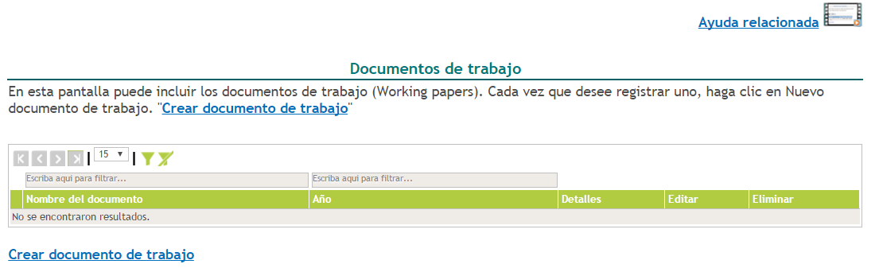
Figura 196 Documento de trabajo

Luego de ello, se desplegará el formulario de registro de documentos de trabajos en la aplicación CvLAC. Diligenciar el formulario con información relacionada con el documento de trabajo, como: nombre, número de páginas, instituciones participantes, entre otros datos.
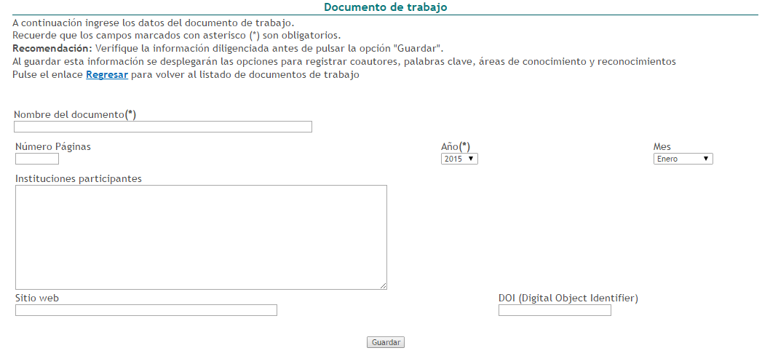

Figura 197 Formulario Documento de trabajo
Una vez culminado el diligenciamiento del formulario, pulsar el botón “Guardar” (Ver Figura anterior).
-En el detalle de este tipo de registro se encontrarán los siguientes elementos:
NOTA: Hacer clic sobre las opciones que se presentan a continuación para identificar el proceso de registro de información.

PALABRAS CLAVE
COAUTORES
ÁREAS DE CONOCIMIENTO

4.7.3.2 Otra publicación divulgativa

Es una publicación cuyo propósito es compilar y presentar trabajos sobre asuntos científicos y académicos con fines divulgativos que usualmente es de uso institucional.
Para registrar una publicación divulgativa, pulsar el enlace: “Crear publicación divulgativa”.
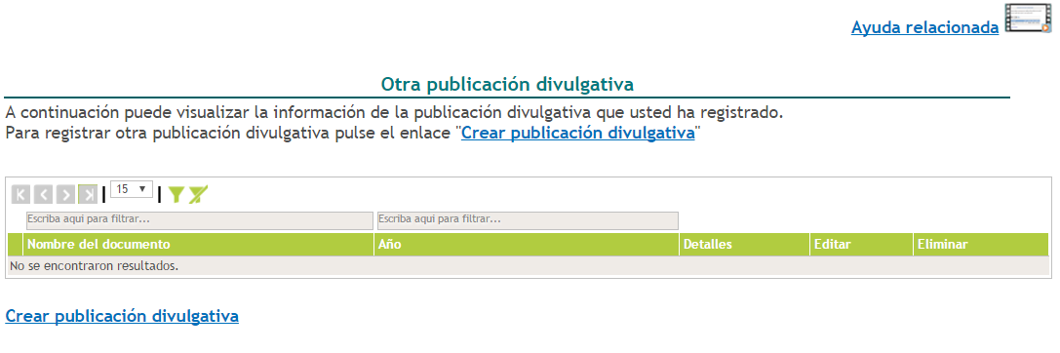
Figura 198 Otra publicación divulgativa

Al pulsar este enlace, se desplegará el formulario para el registro de publicaciones divulgativas (Ver siguiente Figura).
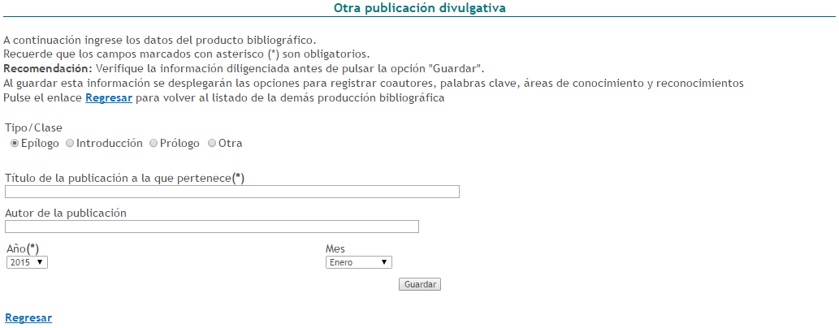

Figura 199 Formulario Otra publicación divulgativa
Al finalizar el diligenciamiento del formulario, pulsar el botón “Guardar”.

-En el detalle de este tipo de registro se encontrarán los siguientes elementos:
NOTA: Hacer clic sobre las opciones que se presentan a continuación para identificar el proceso de registro de información.

PALABRAS CLAVE
COAUTORES
ÁREAS DE CONOCIMIENTO

4.7.3.3 Otro artículo publicado

Son los artículos publicados en revistas de divulgación en prensa (periódicos o revistas) y en ámbitos de circulación (municipal, departamental, nacional).
Para registrar otro artículo publicado, pulsar el enlace: “Crear otro artículo publicado”.
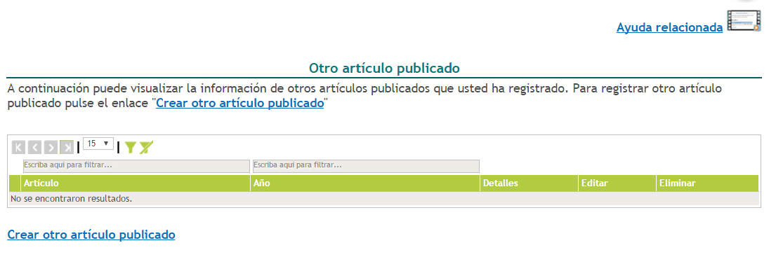
Figura 200 Otro artículo publicado

Al instante, se desplegará el formulario de registro para este tipo de producto.
Después de diligenciar el formulario, pulsar el botón “Guardar” (Ver siguiente Figura).
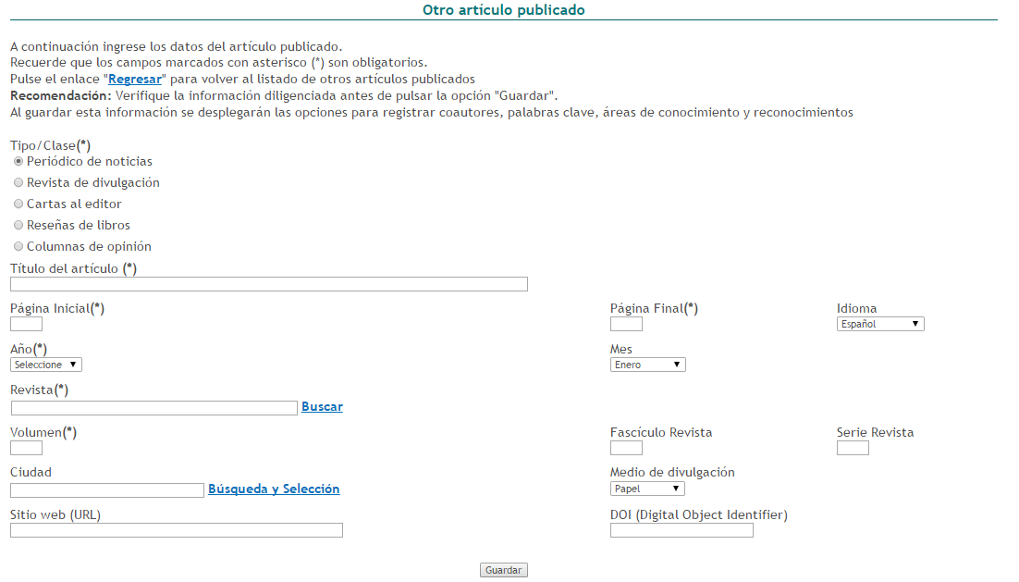

Figura 201 Formulario Otro artículo publicado
-En el detalle de este tipo de registro se encontrarán los siguientes elementos:
NOTA: Hacer clic sobre las opciones que se presentan a continuación para identificar el proceso de registro de información.

PALABRAS CLAVE
COAUTORES
ÁREAS DE CONOCIMIENTO
RECONOCIMIENTOS

4.7.3.4 Otro libro publicado

Son libros publicados por editoriales que contienen una normalización básica: ISBN, nota legal, ficha de catalogación en la fuente, depósito legal, tabla de contenido y bibliografía o referencias bibliográficas.
Para registrar otro libro publicado, pulsar el enlace: “Crear libro publicado” (Ver siguiente Figura).
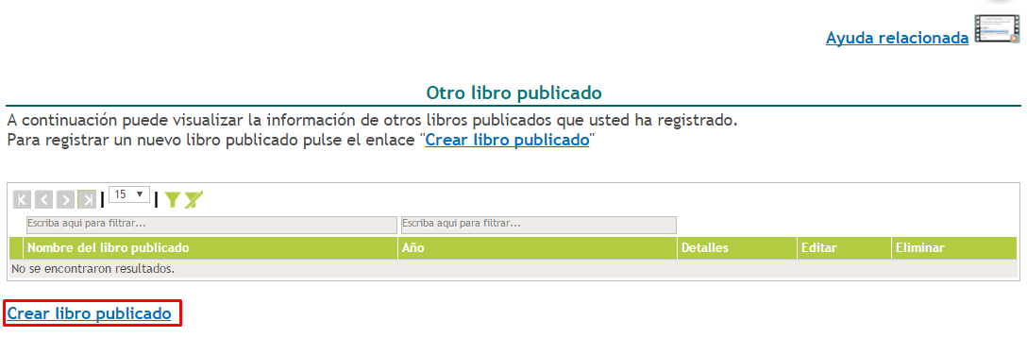
Figura 202 Otro libro publicado

Después de seleccionar dicho enlace, se despliega el formulario de registro para este tipo de producto (Ver Figura 203).
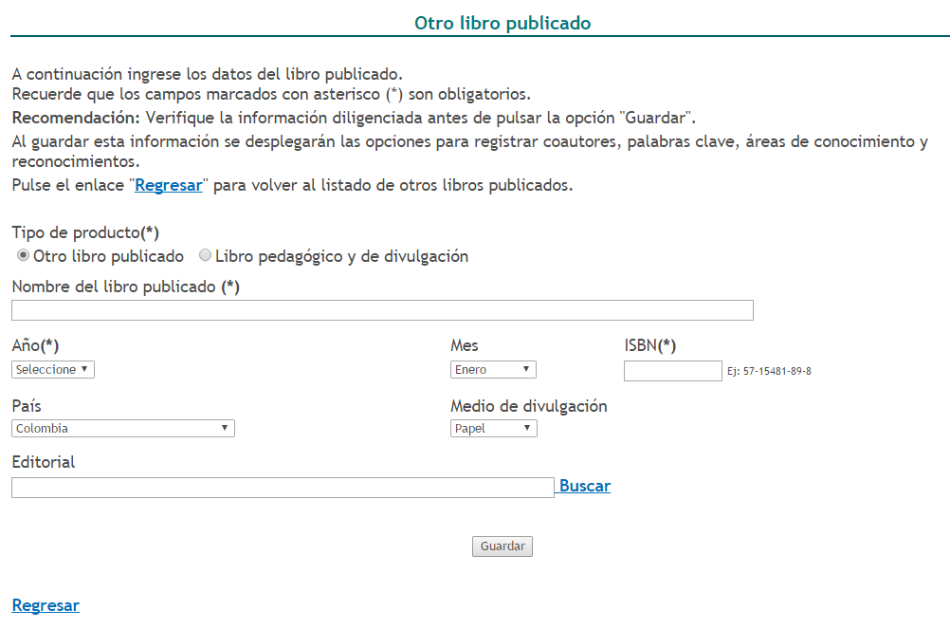

Figura 203 Formulario Otro libro publicado
Luego de diligenciado el formulario por completo, pulsar el botón “Guardar”.
-En el detalle de este tipo de registro se encontrarán los siguientes elementos:
NOTA: Hacer clic sobre las opciones que se presentan a continuación para identificar el proceso de registro de información.

PALABRAS CLAVE
COAUTORES
ÁREAS DE CONOCIMIENTO
RECONOCIMIENTOS

4.7.3.5 Otro capítulo publicado

Para registrar un capítulo publicado, seleccionar la opción correspondiente en el ítem “Demás tipos de producción bibliográfica” (Ver Figura 195).
En la nueva pantalla, pulsar el enlace: “Crear capítulo de libro publicado”.
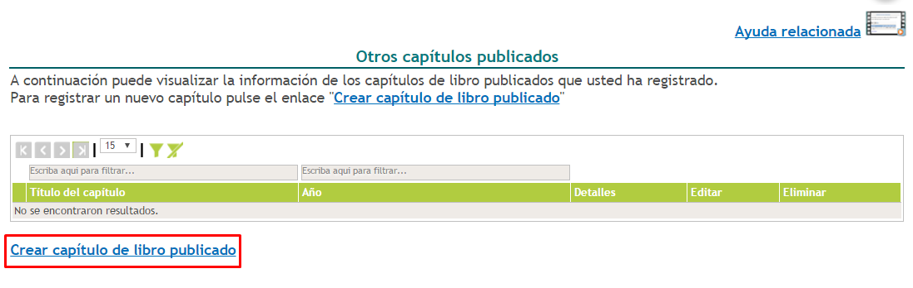
Figura 204 Otro capítulo publicado

A continuación, se enseña el formulario de registro para este tipo de producto (Ver Figura 205).
Diligenciar el formulario con la información del capítulo publicado y al finalizar, seleccionar el botón “Guardar”. De esta manera, la información del capítulo quedará registrada y será posible observar detalles, editar y eliminar el registro, si así lo desea el usuario.
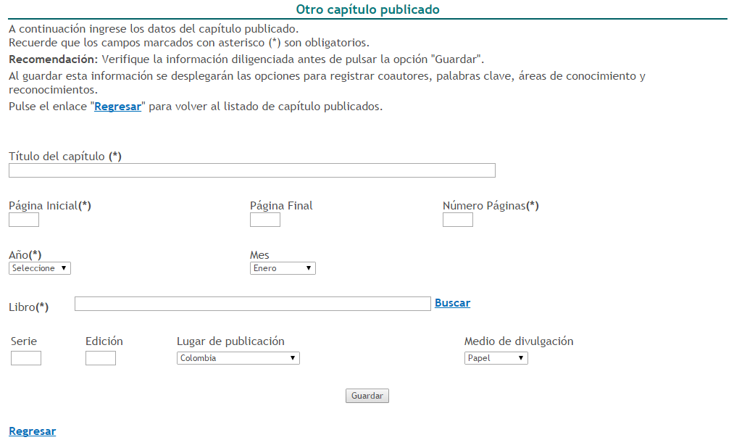

Figura 205 Formulario Otro capítulo publicado

-En el detalle de este tipo de registro se encontrarán los siguientes elementos:
NOTA: Hacer clic sobre las opciones que se presentan a continuación para identificar el proceso de registro de información.

REFERENCIA EN LIBROS
PALABRAS CLAVE
COAUTORES
ÁREAS DE CONOCIMIENTO
RECONOCIMIENTOS

4.7.3.6 Traducción

La traducción es un proceso que consiste en expresar o enunciar en una lengua algo que se ha expresado (por medio oral o escrito) anteriormente en otra lengua diferente. Las traducciones tenidas en cuenta en el aplicativo, hacen referencia a textos o documentos en su totalidad.
Para registrar traducciones, seleccionar la opción correspondiente en el ítem “Demás tipos de producción bibliográfica” (Ver Figura 195).
En la nueva pantalla, pulsar el enlace: “Crear Traducción”.
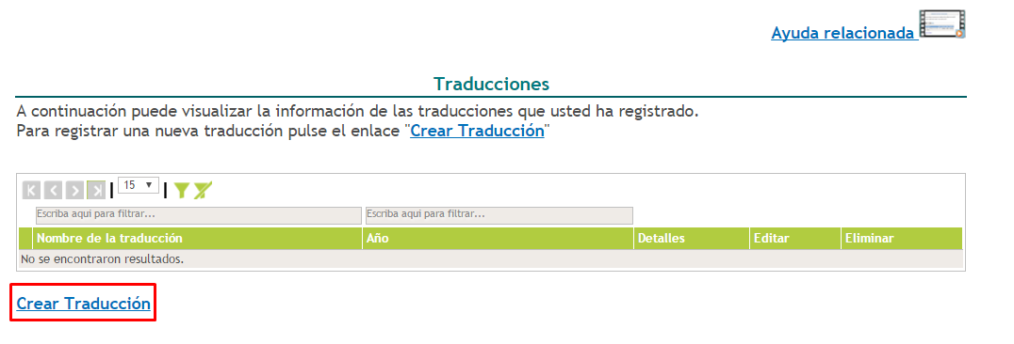
Figura 206 Traducciones

De inmediato, se despliega el formulario de registro de traducciones (Ver siguiente Figura).
Cuando el usuario diligencie en el formulario la información del texto traducido, pulsar el botón “Guardar”.

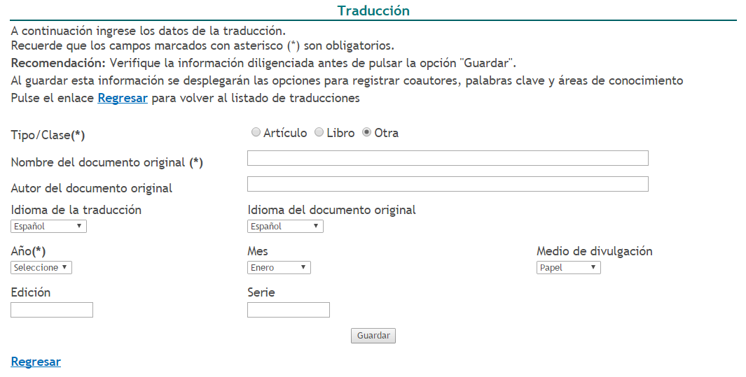

Figura 207 Formulario Traducciones

-En el detalle de este tipo de registro se encontrarán los siguientes elementos:
NOTA: Hacer clic sobre las opciones que se presentan a continuación para identificar el proceso de registro de información.
COAUTORES
PALABRAS CLAVE
ÁREAS DE CONOCIMIENTO

4.8 PRODUCCIÓN TÉCNICA Y TECNOLÓGICA
La producción registrada en el ítem “Producción técnica y tecnológica” corresponde a los productos de Desarrollo Tecnológico e Innovación. Estos productos pueden tener asociados registros, patentes o secretos empresariales. En seguida, se describe el funcionamiento de estos componentes que son utilizados en los productos descritos en esta sección.
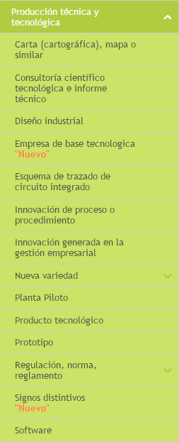
Figura 208 Producción técnica y tecnológica

REGISTROS

Para ingresar información referente a los registros pulsar el enlace que se encuentra ubicado en la pantalla de detalle del producto. A continuación, se despliega una ventana emergente en la que se visualizan los registros vinculados (Ver siguiente Figura).
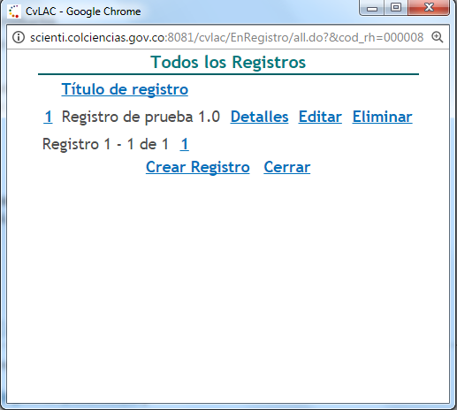
Figura 209 Registros
Para agregar un nuevo registro, seguir estos pasos:
- Pulsar el enlace “Crear Registro”.
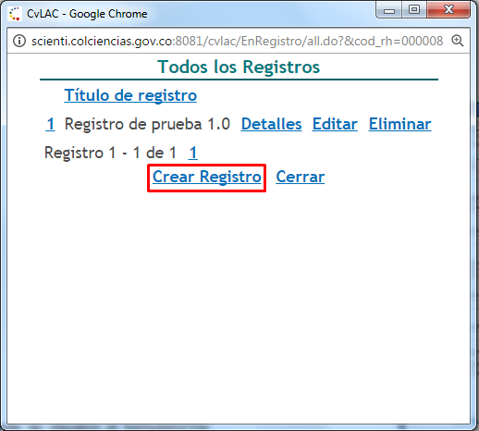
Figura 210 Crear registro

- Se despliega el formulario de registros:
- Diligenciar el formulario y pulsar el botón: “Aceptar”.

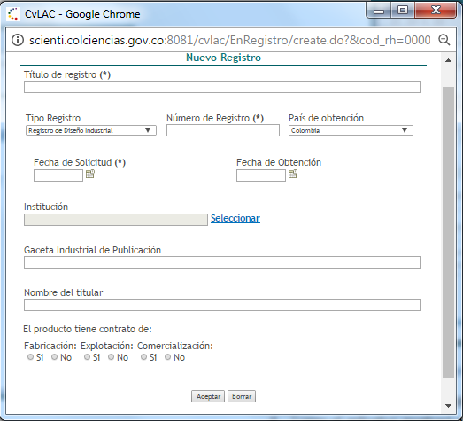
Figura 211 Formulario registros
- Luego de ello, el aplicativo mostrará nuevamente el listado de registros relacionados con el registro acabado de crear.
- Por último, pulsar el enlace “Cerrar”.

PATENTES

Para registrar una nueva patente, pulsar el enlace , que se encuentra ubicado en la pantalla de detalle del producto. Se despliega una ventana donde se visualizan las patentes vinculadas (Ver siguiente Figura).
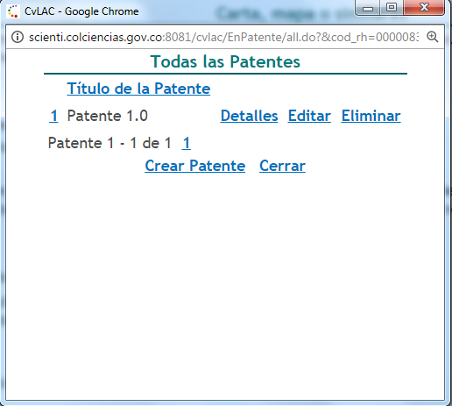
Figura 212 Patentes

Para agregar un nuevo registro, seguir estos pasos:
- Pulsar el enlace “Crear Patente”.
Figura 213 Crear patente

- Se desplegará el formulario (Ver Figura 214).
- Diligenciar el formulario por completo y pulsar el botón: “Aceptar”.
NOTA: En la creación de las patentes la fecha de solicitud de la patente no puede ser inferior a la fecha registrada en el producto al cual se encuentra vinculada.

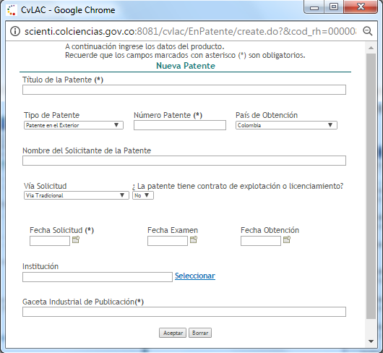
Figura 214 Formulario patentes
- Luego el aplicativo mostrará nuevamente el listado de patentes relacionadas, incluyendo la patente acabada de registrar.
- Por último, pulsar el enlace “Cerrar”
De acuerdo con el estado de la patente: “Solicitada” u “Obtenida”, es necesario que sean adjuntados los soportes correspondientes que están disponibles en la pantalla de detalle de la patente:
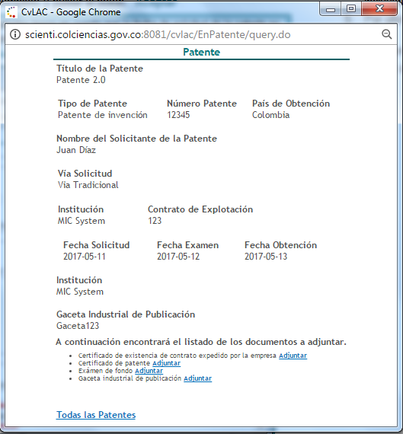
Figura 215 Detalles de la patente

SECRETOS EMPRESARIALES

Para registrar un secreto empresarial, pulsar el enlace , ubicado en la pantalla de detalle del producto. En seguida, se desplegará la ventana emergente en la que se visualizan los secretos empresariales registrados previamente (Ver siguiente Figura).
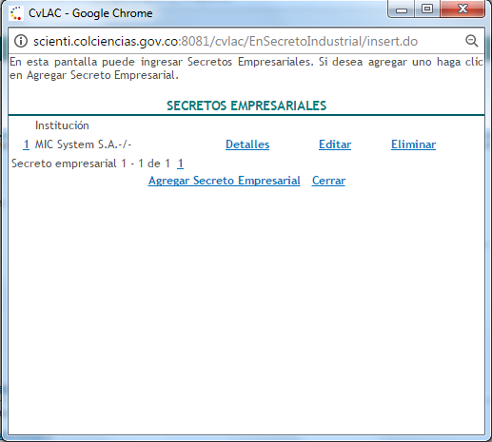
Figura 216 Secreto empresarial
Para agregar un nuevo secreto empresarial, seguir estos pasos:
- Pulsar el enlace “Agregar secreto Empresarial”:

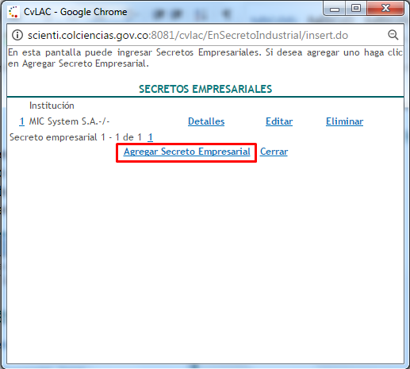
Figura 217 Agregar Secreto Empresarial

- A continuación, se despliega el formulario de registro de secretos empresariales (Ver Figura 218).
- Diligenciar el formulario por completo y pulsar el botón: “Aceptar”

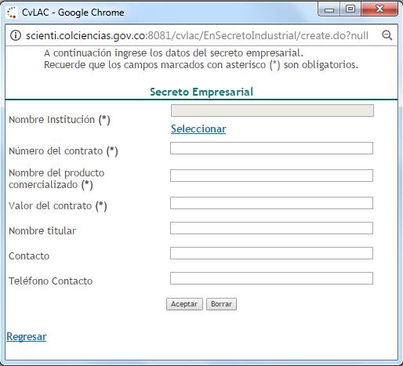
Figura 218 Formulario Secreto empresarial

- El aplicativo mostrará nuevamente el listado de secretos empresariales, integrando el registro acabado de crear.
- Por último, pulsar el enlace “Cerrar”

4.8.1 Carta (cartografía), mapa o similares

Para registrar una carta (cartográfica), mapa o similar, seleccionar dicha opción en el ítem “Producción técnica y tecnológica” (Ver Figura 208).
En la nueva pantalla, pulsar el enlace: “Registrar carta, mapa o similares”.
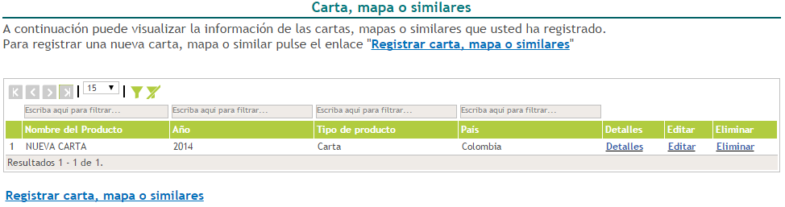
Figura 219 Carta, mapa o similares

Después de esto, se despliega el formulario de registro de cartas, mapas o similares (Ver Figura 220).
Ingresar la información correspondiente en cada uno de los campos del formulario y pulsar el botón “Guardar”.
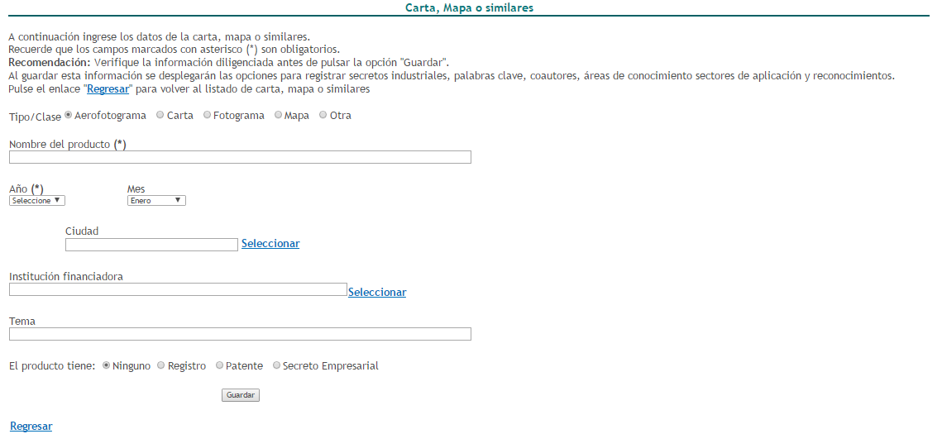

Figura 220 Formulario Carta, mapa o similares

-En el detalle de este tipo de registro se encontrarán los siguientes elementos:
NOTA: Hacer clic sobre las opciones que se presentan a continuación para identificar el proceso de registro de información.

REGISTROS
PATENTES
SECRETOS EMPRESARIALES
PALABRAS CLAVE
COAUTORES
ÁREAS DE CONOCIMIENTO

RECONOCIMIENTOS

4.8.2 Consultoría científico tecnológica e informe técnico
Para registrar una consultoría e informe técnico, seleccionar dicha opción en el ítem “Producción técnica y tecnológica” (Ver Figura 208).
En la nueva pantalla, hacer clic sobre el enlace: “Crear consultoría e informe técnico”.
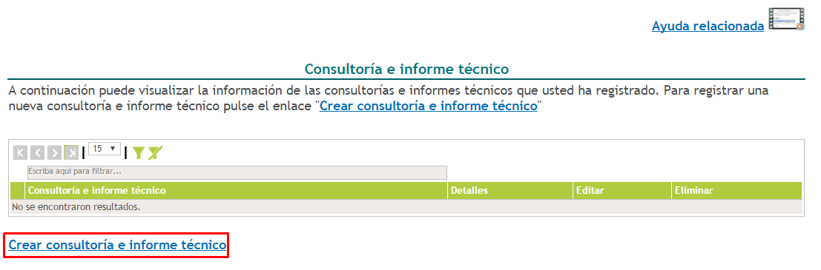
Figura 221 Consultoría e informe técnico

Se despliega el formulario para el registro de consultorías e informes técnicos (Ver Figura 222).
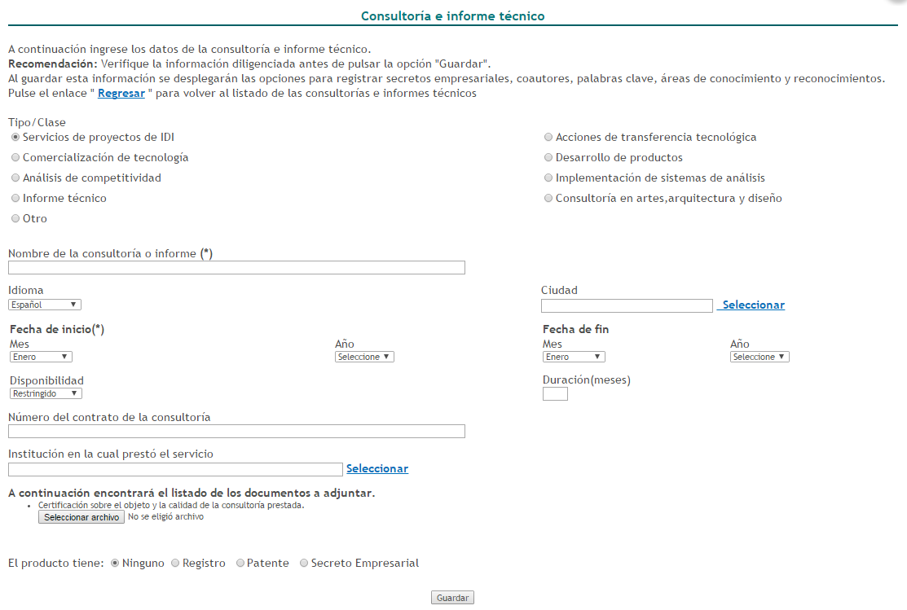

Figura 222 Formulario Consultoría e informe técnico

Diligenciar el formulario por completo con la información correspondiente a la consultoría e informe técnico y luego, pulsar el botón “Guardar” (Ver Figura anterior).

-En el detalle de este tipo de registro se encontrarán los siguientes elementos:
NOTA: Hacer clic sobre las opciones que se presentan a continuación para identificar el proceso de registro de información.
REGISTROS
PATENTES
SECRETOS EMPRESARIALES
PALABRAS CLAVE
COAUTORES
ÁREAS DE CONOCIMIENTO

RECONOCIMIENTOS

4.8.3 Diseño industrial

Para registrar un diseño industrial, seleccionar la opción correspondiente en el ítem “Producción técnica y tecnológica” (Ver Figura 208).
Una vez ubicado sobre la pantalla de la opción “Diseño industrial”, pulsar el enlace: “Crear diseño industrial”.
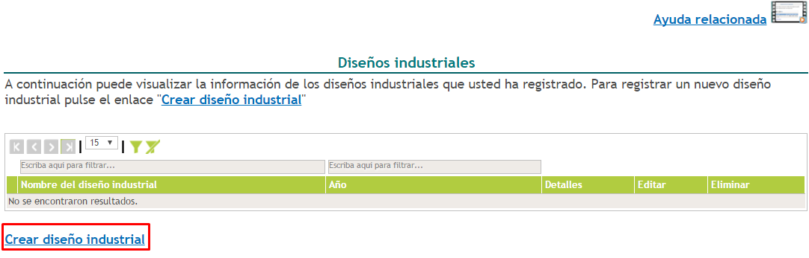
Figura 223 Diseño industrial

De este modo, se desplegará el formulario para el registro de diseños industriales (Ver Figura 224).
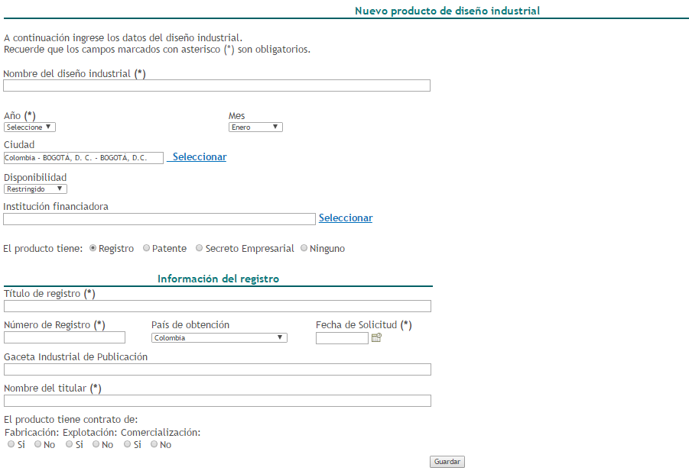

Figura 224 Formulario Diseño industrial
Incluir en cada uno de los campos información acerca del diseño industrial y pulsar el botón “Guardar”.

-En el detalle de este tipo de registro se encontrarán los siguientes elementos:
NOTA: Hacer clic sobre las opciones que se presentan a continuación para identificar el proceso de registro de información.

REGISTROS
PATENTES
SECRETOS EMPRESARIALES
PALABRAS CLAVE
COAUTORES
ÁREAS DE CONOCIMIENTO

RECONOCIMIENTOS

4.8.4 Empresa de base tecnológica

Para registrar una empresa de base tecnológica, seleccionar la opción correspondiente en el ítem “Producción técnica y tecnológica” (Ver Figura 208).
Estando sobre la pantalla de registro de empresas de base tecnológica, pulsar el enlace: “Crear Empresa de base tecnológica”.
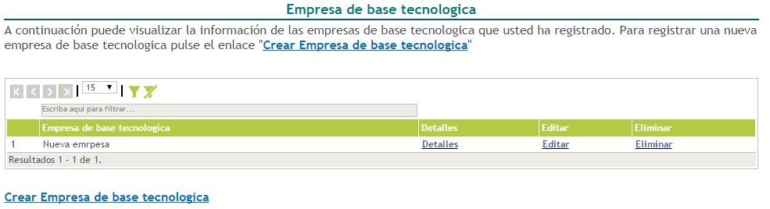
Figura 225 Empresa de base tecnológica

Luego de esto, se desplegará el formulario de registro de empresa de base tecnológica (Ver siguiente Figura).
Completar el formulario con la información de la empresa de base tecnológica y hacer clic sobre el botón “Guardar”.
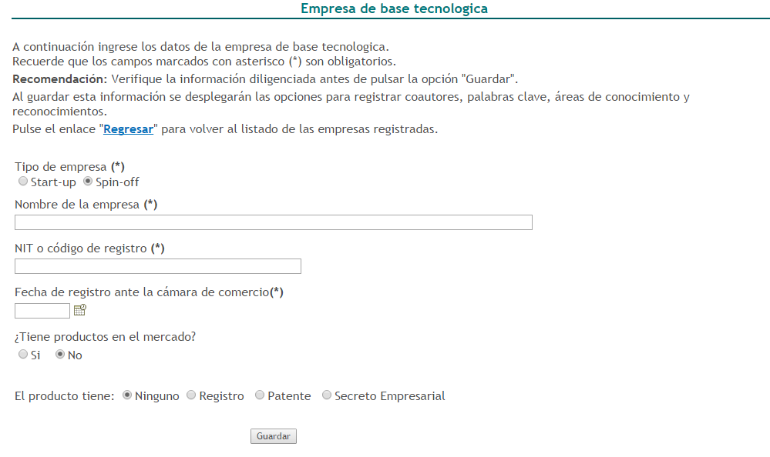

Figura 226 Formulario Empresa de base tecnológica

-En el detalle de este tipo de registro se encontrarán los siguientes elementos:
NOTA: Hacer clic sobre las opciones que se presentan a continuación para identificar el proceso de registro de información.

REGISTROS
PATENTES
SECRETOS EMPRESARIALES
PALABRAS CLAVE
COAUTORES
ÁREAS DE CONOCIMIENTO
RECONOCIMIENTOS

4.8.5 Esquema de trazado de circuito integrado

Para registrar una esquema de circuito integrado, seleccionar la opción correspondiente en el ítem “Producción técnica y tecnológica” (Ver Figura 208).
En la nueva pantalla, pulsar el enlace: “Crear Circuito integrado”.
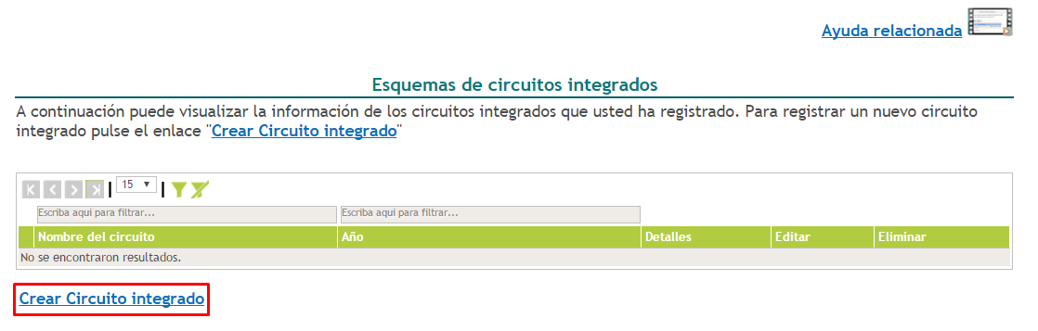
Figura 227 Circuito integrado

De esta forma, se desplegará el formulario de registro de circuitos integrados (Ver Figura 228).
Una vez diligenciado el formulario en cada uno de los campos, pulsar el botón “Guardar”.
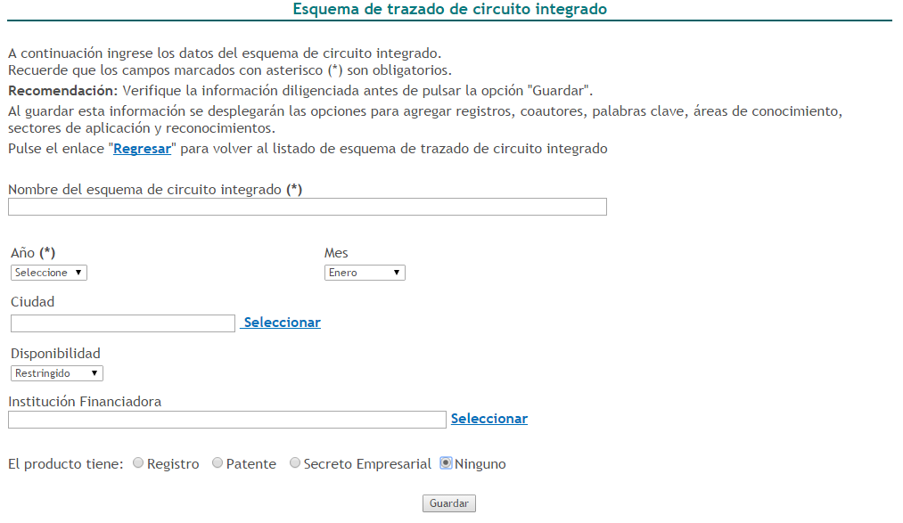

Figura 228 Formulario Circuito integrado

-En el detalle de este tipo de registro se encontrarán los siguientes elementos:
NOTA: Hacer clic sobre las opciones que se presentan a continuación para identificar el proceso de registro de información.

REGISTROS
PATENTES
SECRETOS EMPRESARIALES
PALABRAS CLAVE
COAUTORES
ÁREAS DE CONOCIMIENTO

RECONOCIMIENTOS

4.8.6 Innovación de proceso o procedimiento

Para registrar una innovación de procesos o procedimientos, seleccionar la opción correspondiente en el ítem “Producción técnica y tecnológica” (Ver Figura 208).
Pulsar el enlace: “Crear innovación”.
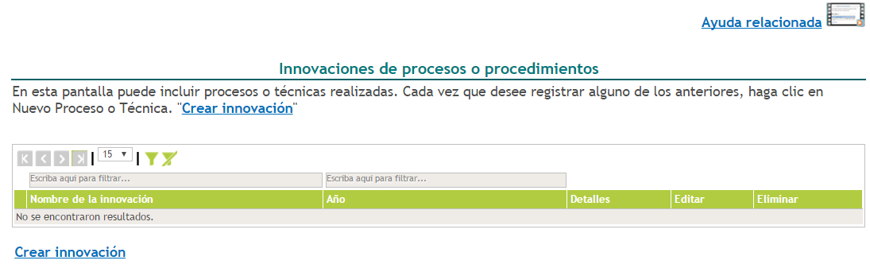
Figura 229 Innovación de proceso o procedimiento

De este modo, se despliega el formulario de registro para este tipo de producto (Ver Figura 230)
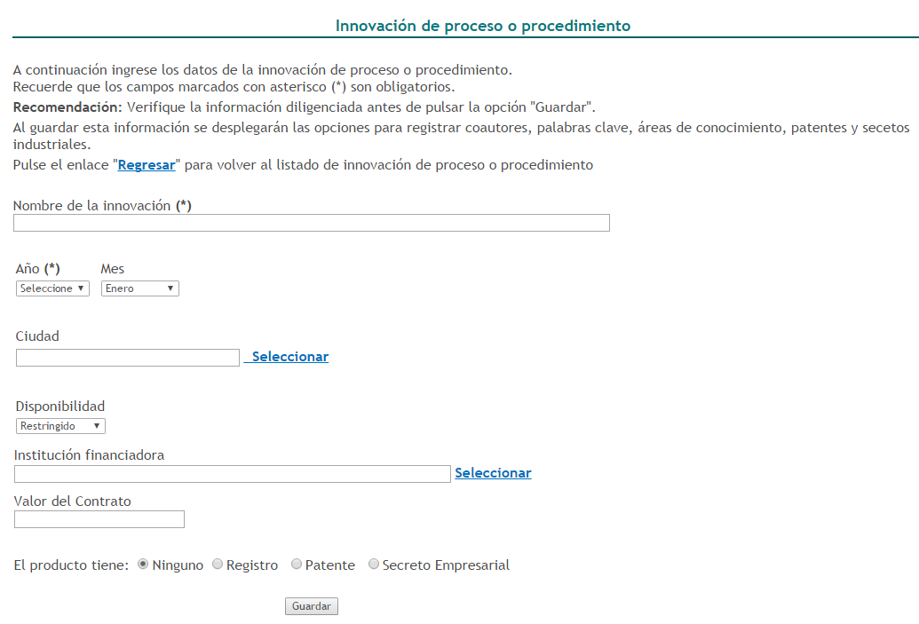

Figura 230 Formulario Innovación de proceso o procedimiento

Pulsar el botón “Guardar” (Ver Figura anterior) para almacenar dicha información en el currículo CvLAC.
-En el detalle de este tipo de registro se encontrarán los siguientes elementos:
NOTA: Hacer clic sobre las opciones que se presentan a continuación para identificar el proceso de registro de información.

REGISTROS
PATENTES
SECRETOS EMPRESARIALES
PALABRAS CLAVE
COAUTORES
ÁREAS DE CONOCIMIENTO
SECTORES DE APLICACIÓN
RECONOCIMIENTOS

4.8.7 Innovación generada en la gestión empresarial

Para registrar una innovación generada en la gestión empresarial, seleccionar la opción correspondiente en el ítem “Producción técnica y tecnológica” (Ver Figura 208).
Pulsar el enlace: “Crear innovación”.
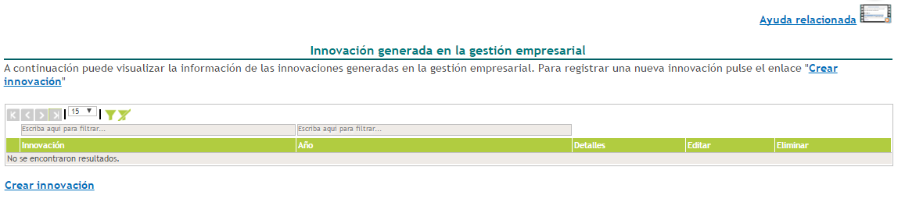
Figura 231 Innovación generada en la gestión empresarial

Inmediatamente, se despliega el formulario para el registro de este tipo de producto (Ver Figura 232).
En el formulario indicar la información del proyecto de investigación respectivo.
Al finalizar el diligenciamiento, pulsar el botón “Guardar”.
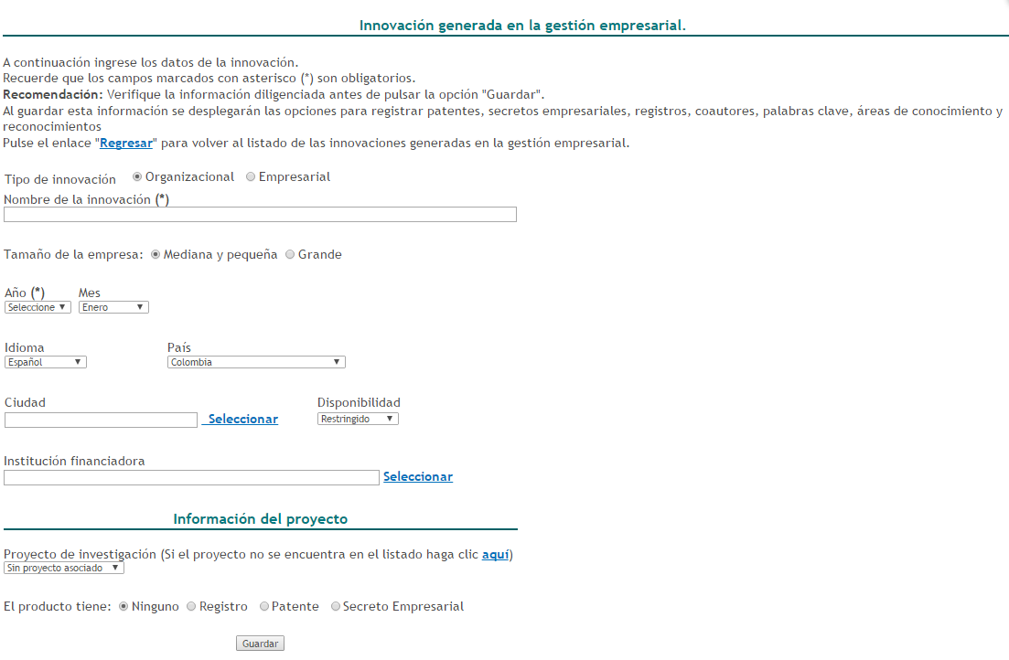

Figura 232 Formulario Innovación generada en la gestión empresarial

-En el detalle de este tipo de registro se encontrarán los siguientes elementos:
NOTA: Hacer clic sobre las opciones que se presentan a continuación para identificar el proceso de registro de información.
REGISTROS
PATENTES
SECRETOS EMPRESARIALES
PALABRAS CLAVE
COAUTORES
ÁREAS DE CONOCIMIENTO

RECONOCIMIENTOS

4.8.8 Nueva variedad

En el sub-ítem “Nueva variedad” el usuario podrá encontrar dos tipos de variedades: variedad vegetal y variedad animal. Éstas hacen referencia a organismos vivos cuyas características han sido cambiadas, usando técnicas de ingeniería genética, para introducir genes que proceden de otras especies. Estas técnicas permiten separar o modificar partes del material genético (ADN/ARN) de un ser vivo.

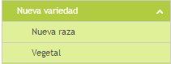
Figura 233 Sub-ítem Nueva Variedad

4.8.8.1 Nueva raza

Para registrar una nueva raza, pulsar el enlace: “Crear Nueva raza”:
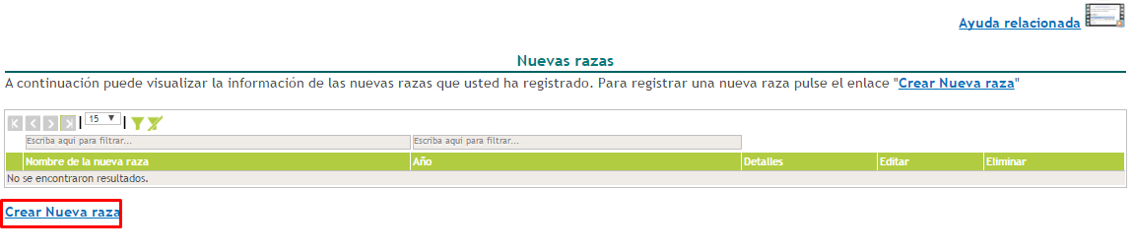
Figura 234 Nueva raza
Se enseña el formulario para el registro de la nueva raza animal (Ver Figura 235).
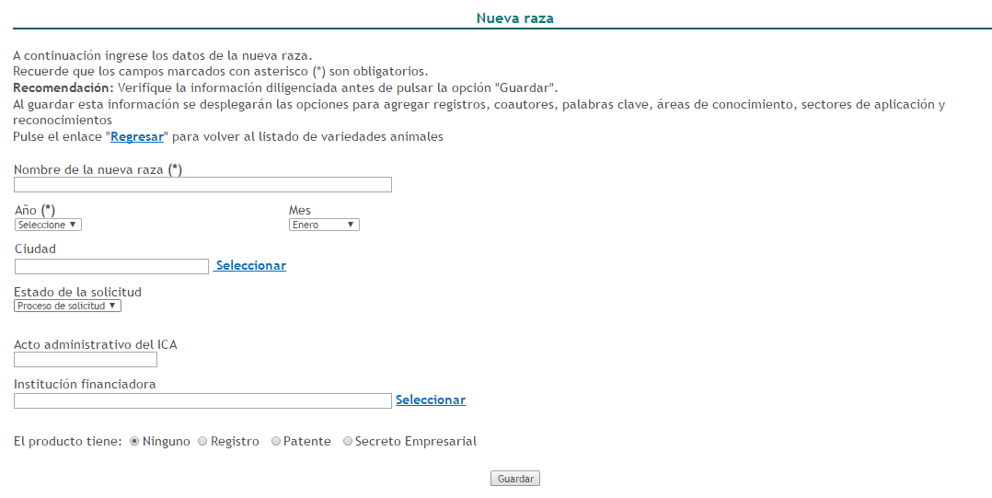

Figura 235 Formulario Nueva raza
Pulsar el botón “Guardar” para almacenar la información de la nueva mortal (Ver anterior Figura).

-En el detalle de este tipo de registro se encontrarán los siguientes elementos:
NOTA: Hacer clic sobre las opciones que se presentan a continuación para identificar el proceso de registro de información.

REGISTROS
PATENTES
SECRETOS EMPRESARIALES
PALABRAS CLAVE
COAUTORES
ÁREAS DE CONOCIMIENTO
RECONOCIMIENTOS

4.8.8.2 Nueva variedad vegetal

Para registrar variedades vegetales, pulsar el enlace: “Crear variedad vegetal”:
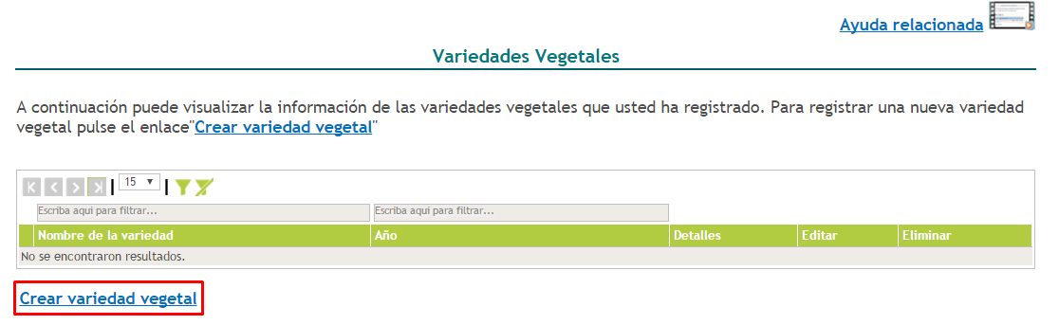
Figura 236 Nueva variedad

En la nueva pantalla con el formulario de registro, diligenciar cada uno de los campos con la información de la variedad vegetal (Ver Figura 237).
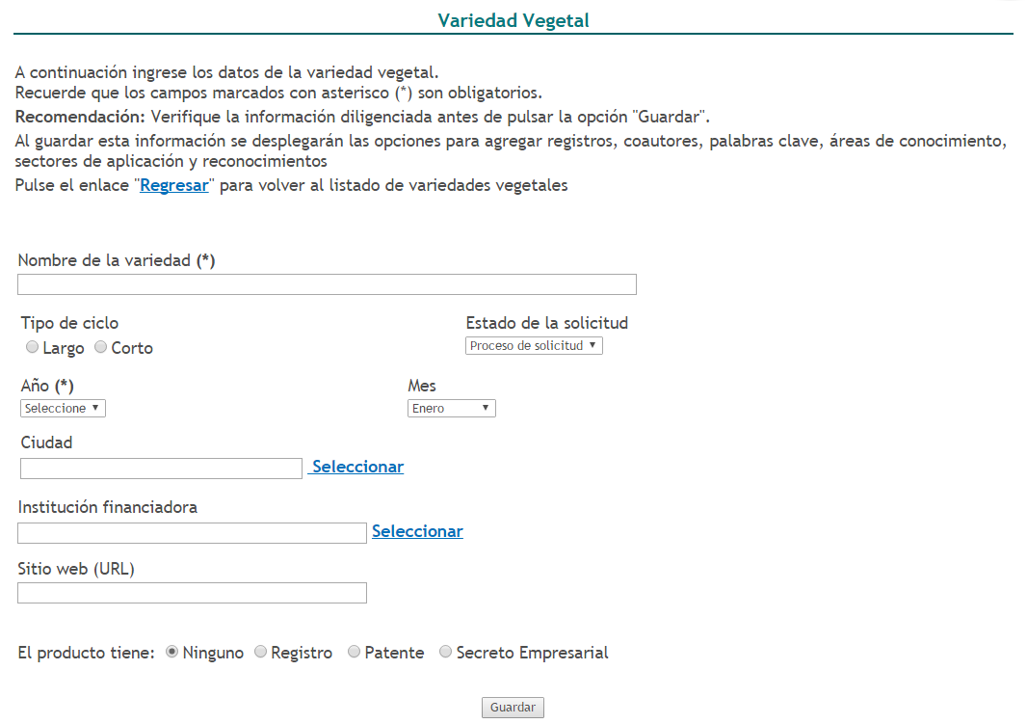

Figura 237 Formulario Nueva variedad
Al completar el formulario, pulsar el botón “Guardar”. Por lo tanto, el usuario podrá ver detalles, editar o eliminar el registro de la variedad vegetal.

-En el detalle de este tipo de registro se encontrarán los siguientes elementos:
NOTA: Hacer clic sobre las opciones que se presentan a continuación para identificar el proceso de registro de información.

REGISTROS
PATENTES
SECRETOS EMPRESARIALES
PALABRAS CLAVE
COAUTORES
ÁREAS DE CONOCIMIENTO

RECONOCIMIENTOS

4.8.9 Planta piloto

La planta piloto busca obtener información acerca de un proceso físico o químico, mediante el diseño y construcción de esta a escala reducida. Las plantas piloto permiten definir si un proceso es viable, además, establece los parámetros de operación y diseño a escala industrial si los resultados llegan a ser satisfactorios.
Para registrar una nueva planta piloto, seleccionar la opción correspondiente en el ítem “Producción técnica y tecnológica” (Ver Figura 208).
En la nueva pantalla, pulsar el enlace: “Crear planta piloto”.
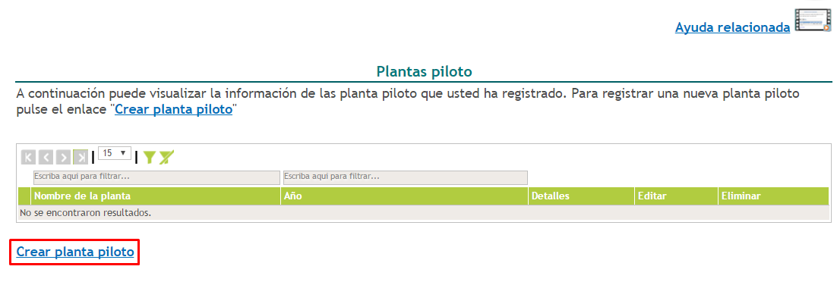
Figura 238 Planta piloto

De este modo, se abre el formulario de registro de plantas piloto. Ingresar la información solicitada en el formulario:
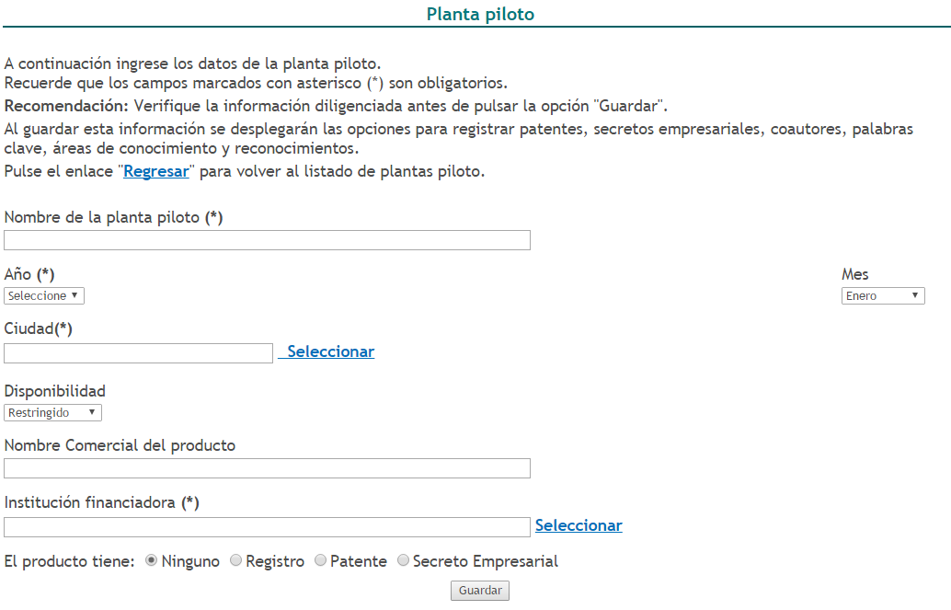

Figura 239 Formulario Planta piloto

Cuando se complete el formulario, hacer clic sobre el botón “Guardar”.

-En el detalle de este tipo de registro se encontrarán los siguientes elementos:
NOTA: Hacer clic sobre las opciones que se presentan a continuación para identificar el proceso de registro de información.

REGISTROS
PATENTES
SECRETOS EMPRESARIALES
PALABRAS CLAVE
COAUTORES
ÁREAS DE CONOCIMIENTO
RECONOCIMIENTOS

4.8.10 Producto tecnológico

Los productos tecnológicos son aquellos registrados en las entidades que para tal fin están establecidas. Sólo se reconocen los productos que tienen un número asignado por una institución cuya finalidad sea ésta, es decir, instituciones de registro formalmente constituidas.
Para registrar un nuevo producto tecnológico, seleccionar la opción correspondiente en el ítem “Producción técnica y tecnológica” (Ver Figura 208).
Pulsar el enlace: “Registrar producto tecnológico”.
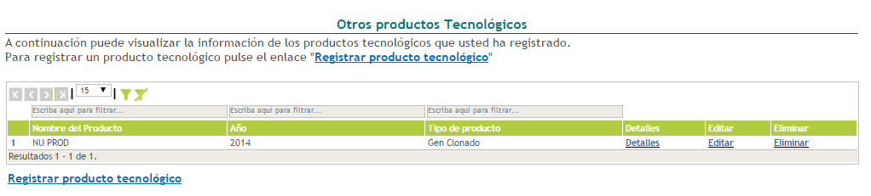
Figura 240 Producto tecnológico

Posteriormente, se despliega el formulario de registro para productos tecnológicos (Ver Figura 241).
Hacer clic sobre el botón “Guardar” para almacenar la información incluida en el formulario.
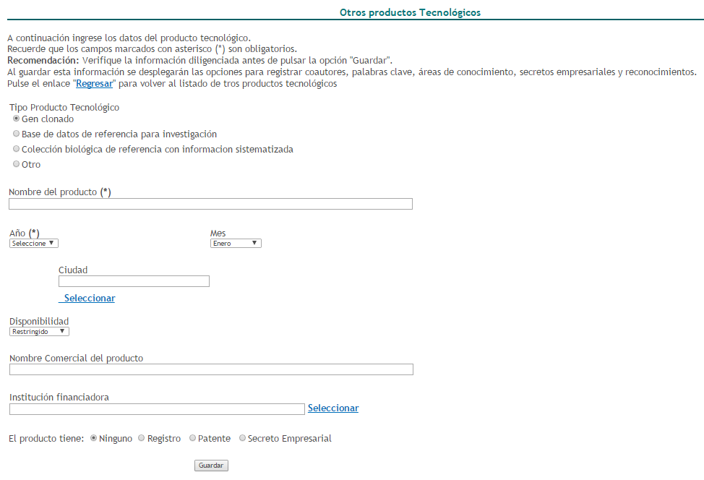

Figura 241 Formulario Producto tecnológico

-En el detalle de este tipo de registro se encontrarán los siguientes elementos:
NOTA: Hacer clic sobre las opciones que se presentan a continuación para identificar el proceso de registro de información.
REGISTROS
PATENTES
SECRETOS EMPRESARIALES
PALABRAS CLAVE
COAUTORES
ÁREAS DE CONOCIMIENTO
RECONOCIMIENTOS

4.8.11 Prototipo

Para registrar un nuevo prototipo, seleccionar la opción correspondiente en el ítem “Producción técnica y tecnológica” (Ver Figura 208).
En la pantalla de la opción “Prototipo”, pulsar el enlace: “Registrar Prototipo”.
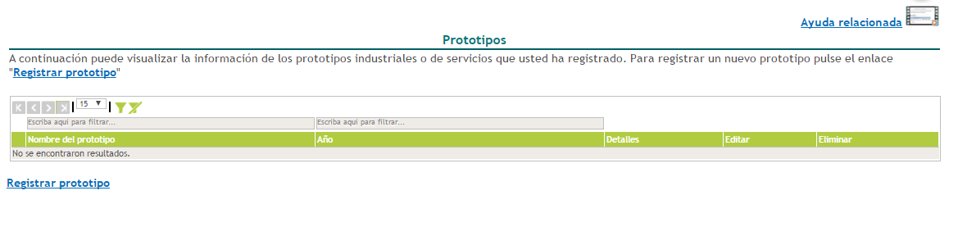
Figura 242 Prototipo

De forma inmediata se abrirá el formulario de registro de prototipo. Ingresar la información en cada uno de los campos. Al culminar, pulsar el botón “Guardar”.

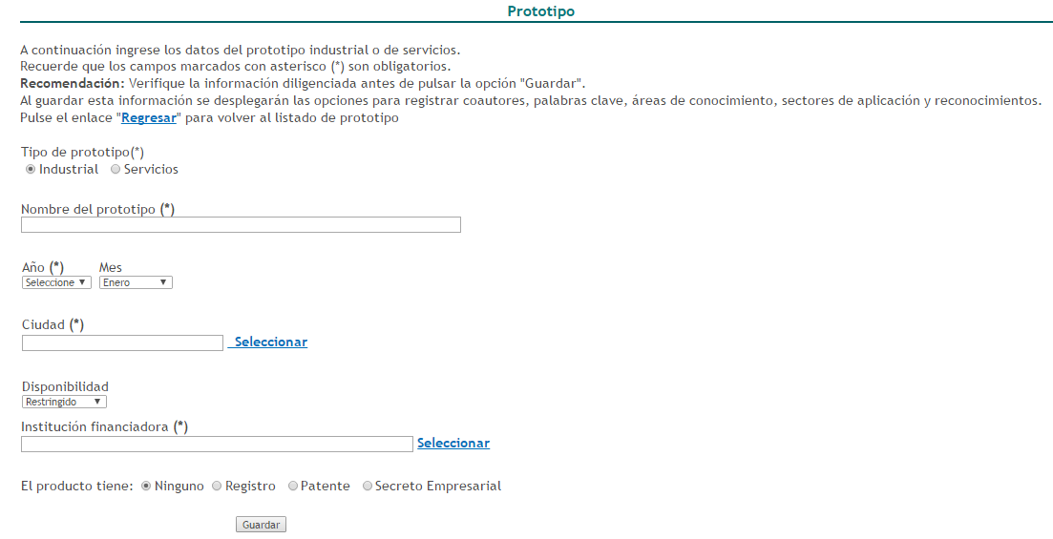

Figura 243 Formulario Prototipo

-En el detalle de este tipo de registro se encontrarán los siguientes elementos:
NOTA: Hacer clic sobre las opciones que se presentan a continuación para identificar el proceso de registro de información.

REGISTROS
PATENTES
SECRETOS EMPRESARIALES
PALABRAS CLAVE
COAUTORES
ÁREAS DE CONOCIMIENTO

RECONOCIMIENTOS

4.8.12 Regulación, norma y reglamento

A través de este sub-ítem se registra la reglamentación o normatividad, cuya elaboración contó con la participación del usuario de CvLAC.

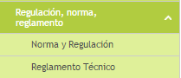
Figura 244 Sub-ítem Regulación, norma, reglamento

4.8.12.1 Norma y regulación

Es el documento establecido por consenso y aprobado por un organismo reconocido que suministra -para uso común y repetido- reglas, directrices y características para las actividades o sus resultados, encaminados al logro del grado óptimo de orden en un contexto dado. Las normas técnicas se deben basar en los resultados consolidados de la ciencia, la tecnología y la experiencia de sus objetivos.
Para registrar una nueva norma y regulación, pulsar el enlace: “Crear norma y regulación”.

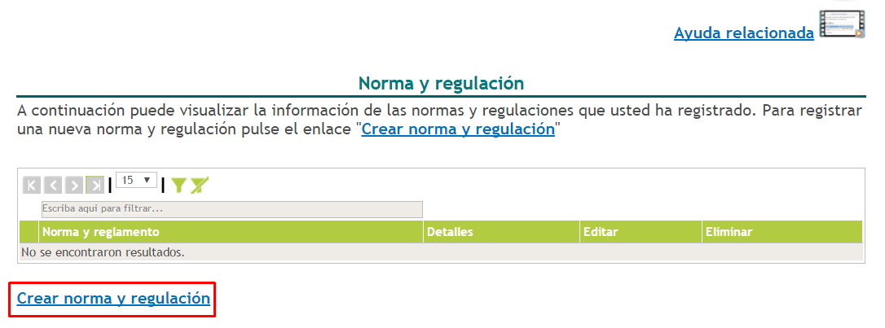
Figura 245 Norma y regulación

Seguidamente, se desplegará el formulario para el registro de normas y regulaciones (Ver siguiente Figura).
Cuando el diligenciamiento del formulario sea culminado, pulsar el botón “Guardar”.
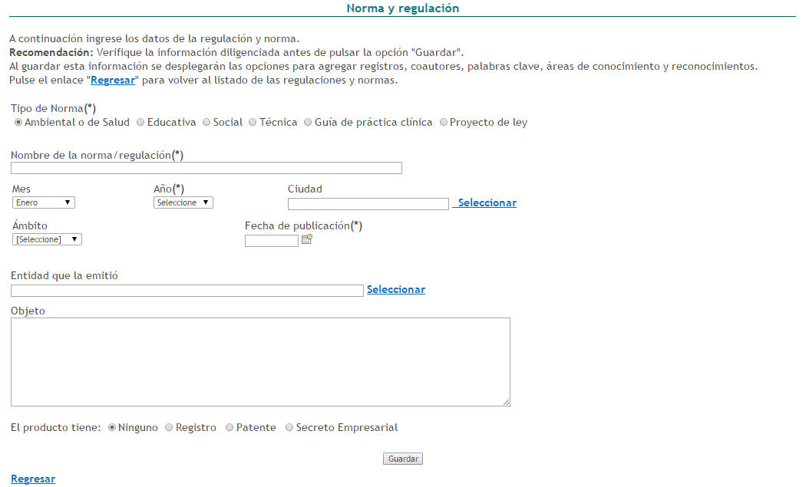

Figura 246 Formulario Norma y regulación

En consecuencia, dicha información se mostrará en la hoja de vida CvLAC del usuario.

-En el detalle de este tipo de registro se encontrarán los siguientes elementos:
NOTA: Hacer clic sobre las opciones que se presentan a continuación para identificar el proceso de registro de información.

REGISTROS
PATENTES
SECRETOS EMPRESARIALES
PALABRAS CLAVE
COAUTORES
ÁREAS DE CONOCIMIENTO

RECONOCIMIENTOS

4.8.12.2 Reglamento técnico

Reglamento de carácter obligatorio, expedido por la autoridad competente, con fundamento en la ley, que suministra requisitos técnicos bien sea directamente o mediante referencia o incorporación del contenido de una norma nacional, regional o internacional, una especificación técnica o un código de buen procedimiento.
Para registrar un reglamento técnico, pulsar el enlace: “Crear reglamento técnico”.
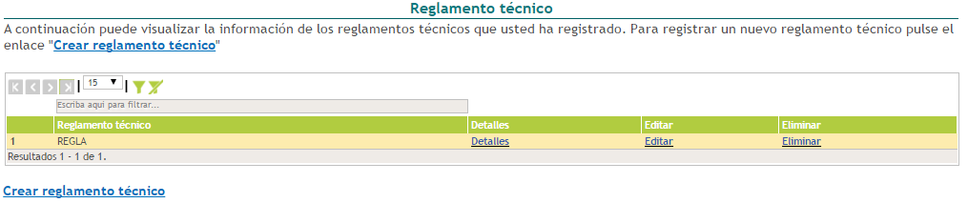
Figura 247 Reglamento técnico

De este modo, se desplegará el formulario de registro para reglamento técnico (Ver siguiente Figura).
Al finalizar de completar el formulario, pulsar el botón “Guardar” (Ver Figura 248).
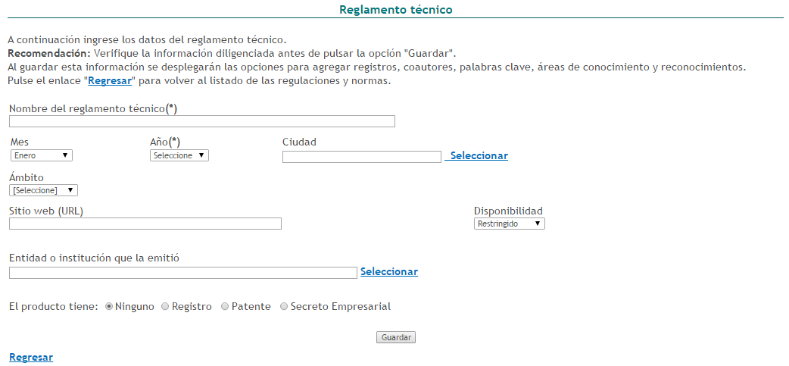

Figura 248 Formulario Reglamento técnico

-En el detalle de este tipo de registro se encontrarán los siguientes elementos:
NOTA: Hacer clic sobre las opciones que se presentan a continuación para identificar el proceso de registro de información.

REGISTROS
PATENTES
SECRETOS EMPRESARIALES
PALABRAS CLAVE
COAUTORES
ÁREAS DE CONOCIMIENTO

RECONOCIMIENTOS

4.8.13 Signos distintivos

Son todos aquellos símbolos, figuras, vocablos o expresiones que se utilizan para diferenciar, productos, servicios y procesos que son resultado de la creación, la investigación, el desarrollo tecnológico e innovación.
Para registrar signos distintivos, seleccionar la opción correspondiente en el ítem “Producción técnica y tecnológica” (Ver Figura 208).
En la nueva pantalla, pulsar el enlace: “Crear signos distintivos”.
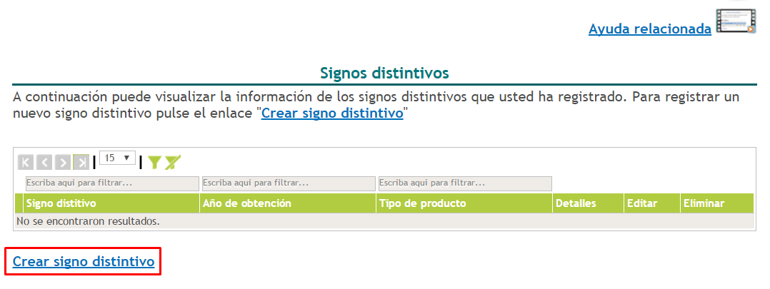
Figura 249 Signos distintivos

Se desplegará el formulario de registro para este tipo de producto (Ver siguiente Figura).
Diligenciar el formulario de registro y pulsar el botón “Guardar”.
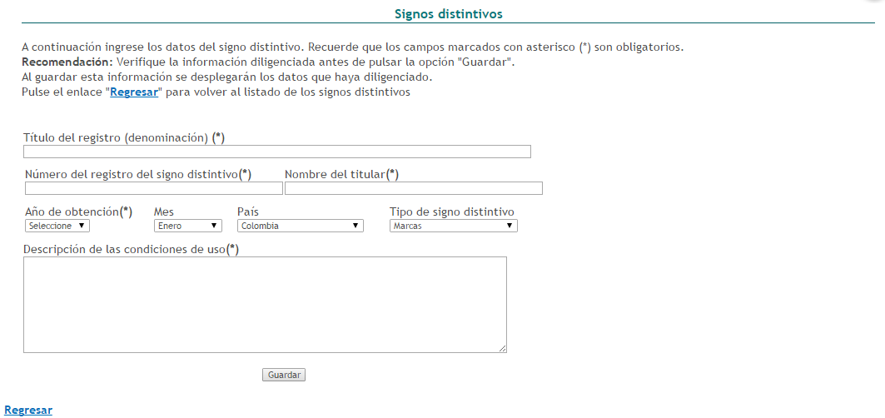

Figura 250 Formulario Signos distintivos

4.8.14 Software

Un software es el conjunto de programas de cómputo, procedimientos, reglas, documentación y datos asociados, que forman parte de las operaciones de un sistema de computación.
Para registrar software, seleccionar la opción correspondiente en el ítem “Producción técnica y tecnológica” (Ver Figura 208).
Hacer clic sobre el enlace: “Crear software”.
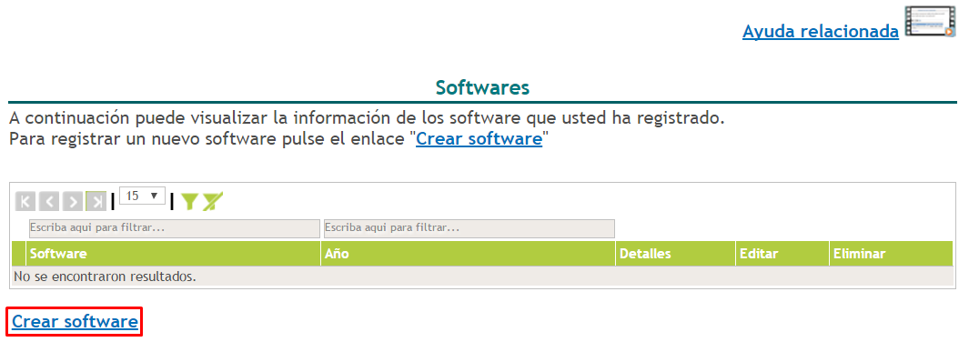
Figura 251 Software

Por lo cual, se desplegará el formulario de registro de software:
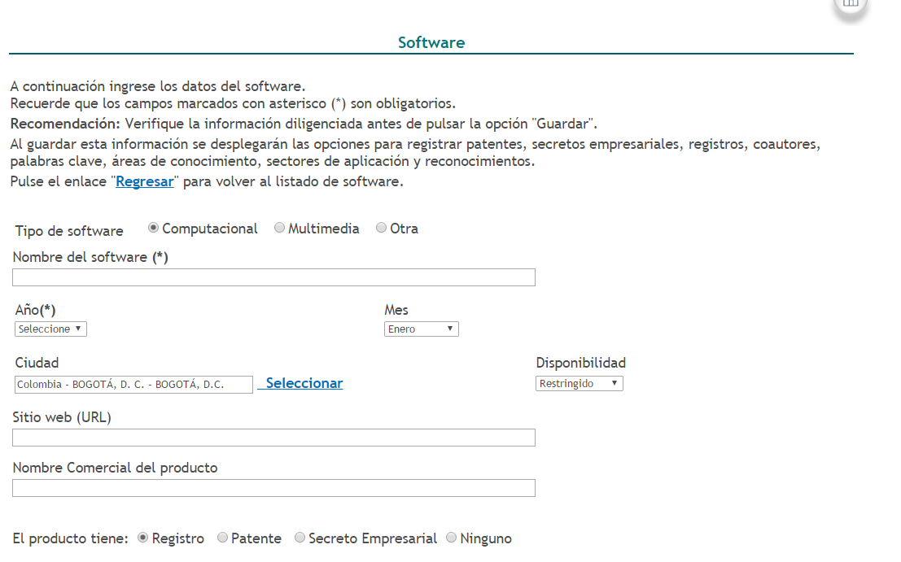
Figura 252 Formulario Software

En el mismo formulario es requerido ingresar la Información del registro:
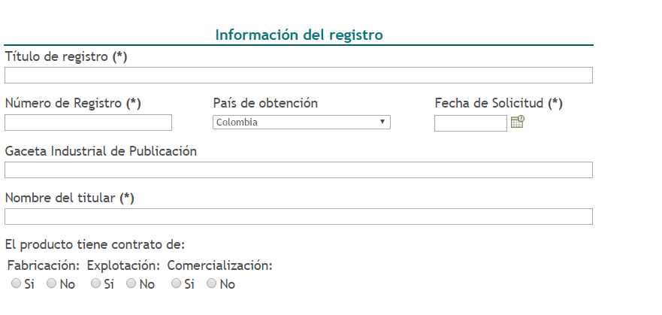
Figura 253 Información del registro

La Información del proyecto:
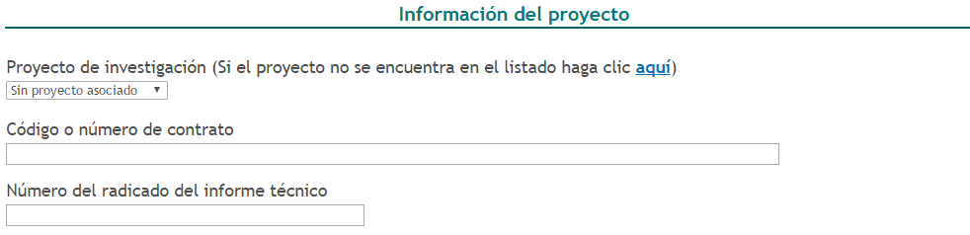
Figura 254 Información del proyecto
Y la Información de la entidad financiadora:
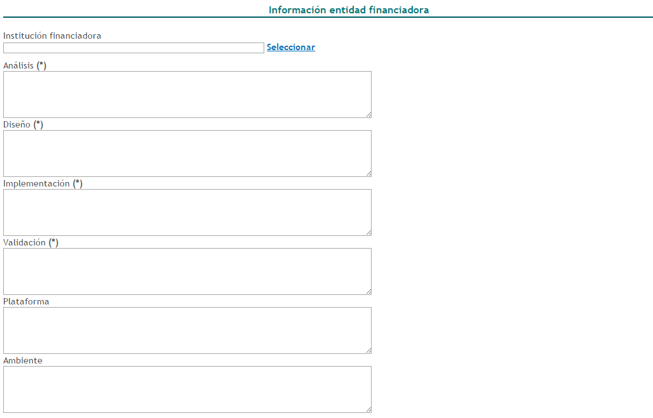
Figura 255 Información de la entidad financiadora
Cuando se diligencie el formulario del registro de software, pulsar el botón “Guardar”

4.9 DEMÁS TRABAJOS

Para registrar demás trabajos, seleccionar la opción “Demás trabajos” del menú principal del aplicativo.
Después de esto, se desplegará la siguiente pantalla. Allí, pulsar el enlace: “Crear Demás trabajos” (Ver Figura 256).
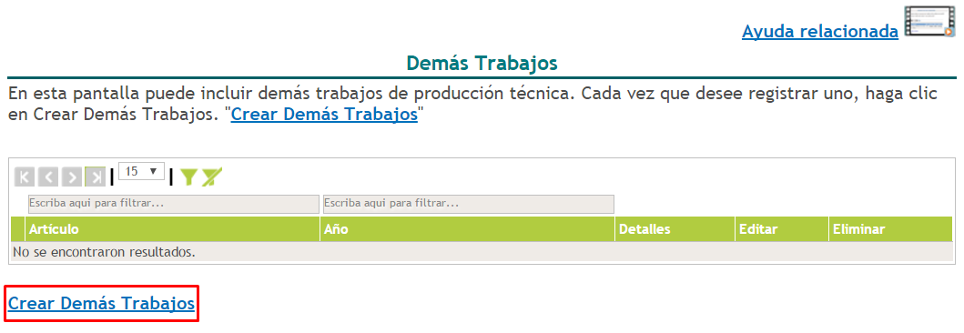
Figura 256 Demás trabajos

Inmediatamente, se abrirá el formulario de registro de demás trabajos (Ver siguiente Figura). Diligenciar el formulario por completo y pulsar el botón “Guardar”.
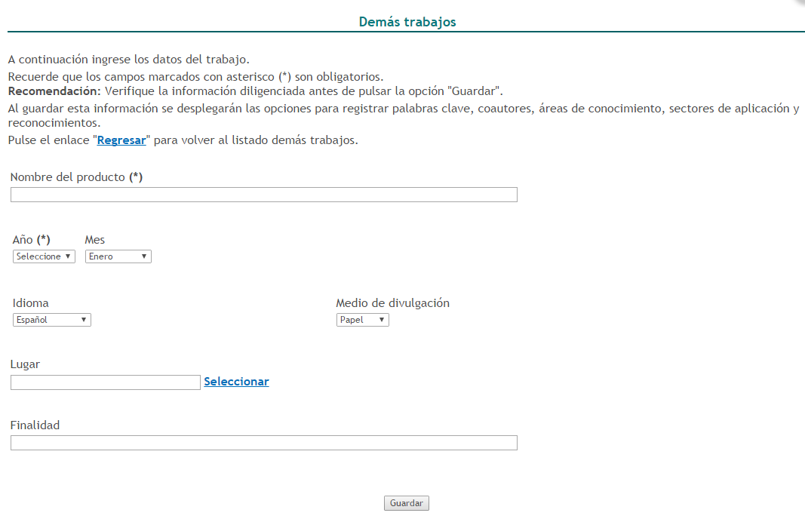

Figura 257 Formulario Demás trabajos

-En el detalle de este tipo de registro se encontrarán los siguientes elementos:
NOTA: Hacer clic sobre las opciones que se presentan a continuación para identificar el proceso de registro de información.

PALABRAS CLAVE
COAUTORES
ÁREAS DE CONOCIMIENTO

RECONOCIMIENTOS

4.10 PROYECTOS

Un proyecto es la planificación de un conjunto de actividades interrelacionadas y coordinadas, con el fin de lograr unos objetivos definidos dentro de unos límites de tiempo, presupuestos y calidad.
Dentro de las actividades que debe realizar un investigador está la formulación de proyectos de investigación que promuevan soluciones prácticas a problemáticas contemporáneas, además de brindar un aporte significativo al desarrollo y crecimiento de país.
Para registrar proyectos, seleccionar la opción “Proyectos” del menú principal del aplicativo.
En la nueva pantalla, pulsar el enlace: “Crear proyecto” (Ver siguiente Figura).
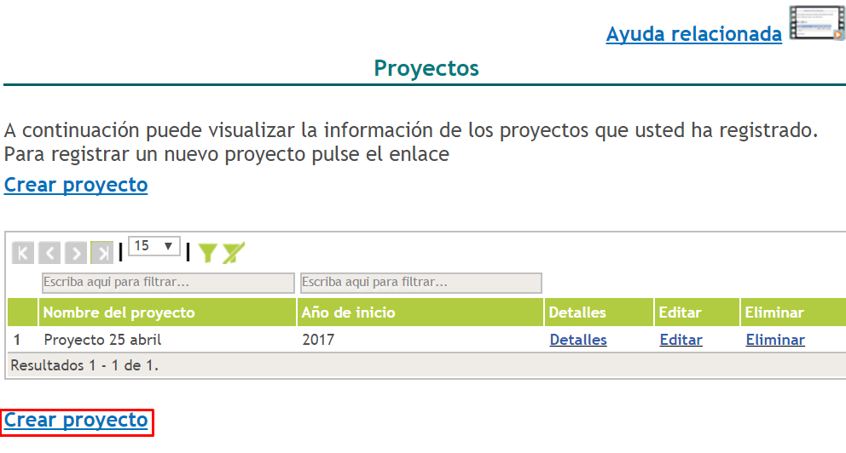
Figura 258 Proyectos
Se desplegará el formulario de registro de proyectos. Diligenciar la información solicitada en cada uno de los campos; información relacionada con el tipo de proyecto, la institución, las fuentes de financiación, el valor del proyecto, etc.
Al finalizar el proceso de diligenciamiento, pulsar el botón “Guardar”.
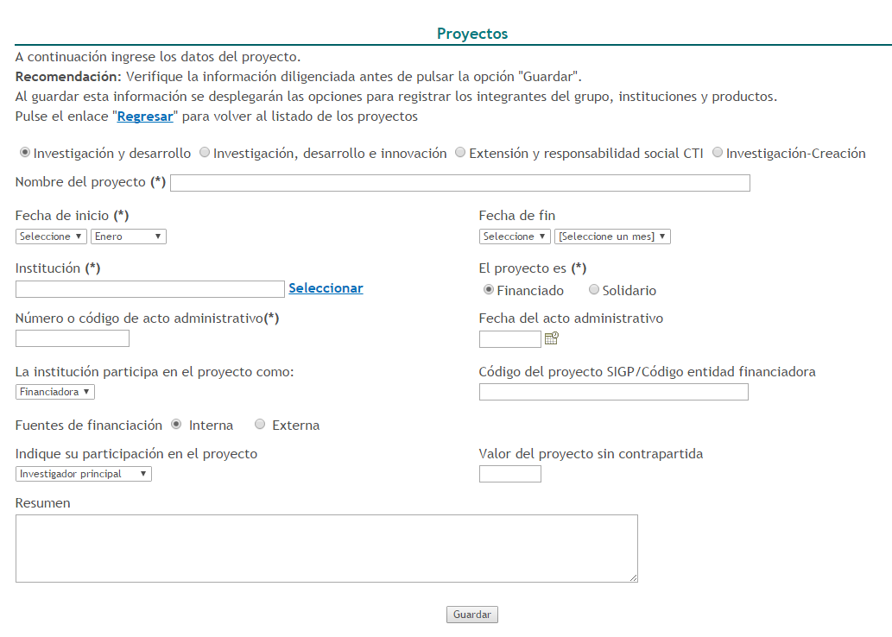

Figura 259 Formulario Proyectos

-En el detalle de este tipo de registro se encontrarán los siguientes elementos:
NOTA: Hacer clic sobre las opciones que se presentan a continuación para identificar el proceso de registro de información.

COAUTORES

4.11 RECONOCIMIENTOS

Para registrar reconocimientos o premios obtenidos por el usuario, seleccionar la opción “Reconocimientos” ubicada en el menú principal del aplicativo.
En la nueva pantalla, pulsar el enlace: “Crear reconocimiento”.
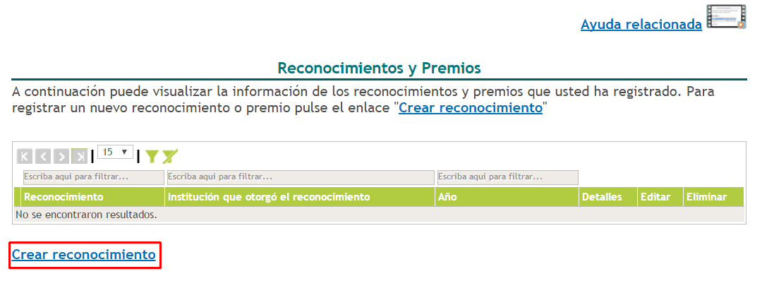
Figura 260 Reconocimientos

Se abrirá una nueva pantalla con el formulario de registro de reconocimientos:
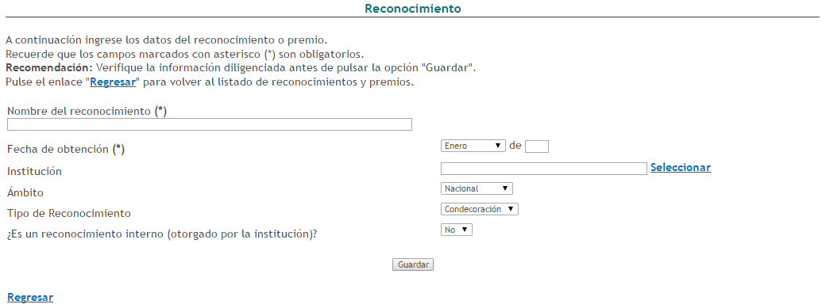

Figura 261 Formulario Reconocimientos
Diligenciar el formulario en cada uno de los campos y pulsar el botón “Guardar” (Ver Figura anterior).

4.12 IMPRIMIR CURRÍCULO

A través de esta opción, el usuario podrá acceder al visualizador de su currículo CvLAC, con la información que ha incluido en cada uno de los módulos del aplicativo.
Por lo cual, al seleccionar la opción “Imprimir currículo”, se mostrará la siguiente pantalla.
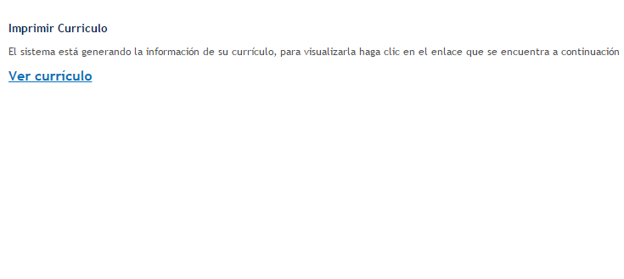
Figura 262 Imprimir currículo

Para observar el currículo, hacer clic sobre el enlace “Ver currículo”.

Así pues, en una nueva ventana se abrirá el visualizador de currículo del usuario (Ver Figura 263). El visualizador enseñará la información distribuida en las diferentes secciones de registro de información del aplicativo CvLAC.
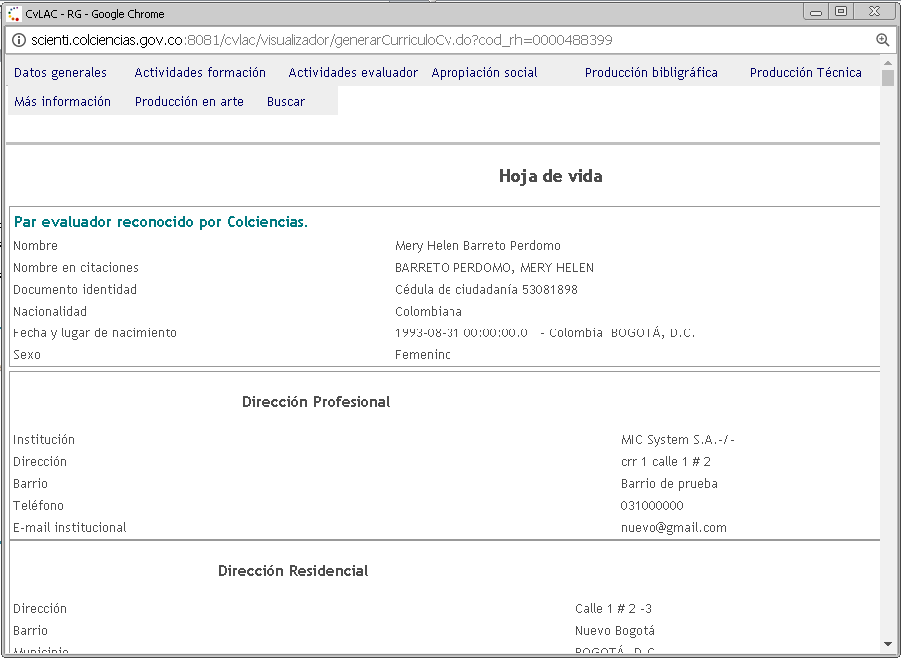
Figura 263 Ejemplo: Visualizador del currículo

En la parte superior del visualizador se mostrará una serie de opciones desplegables. Esas opciones corresponden a las opciones de registro de información del menú de CvLAC.

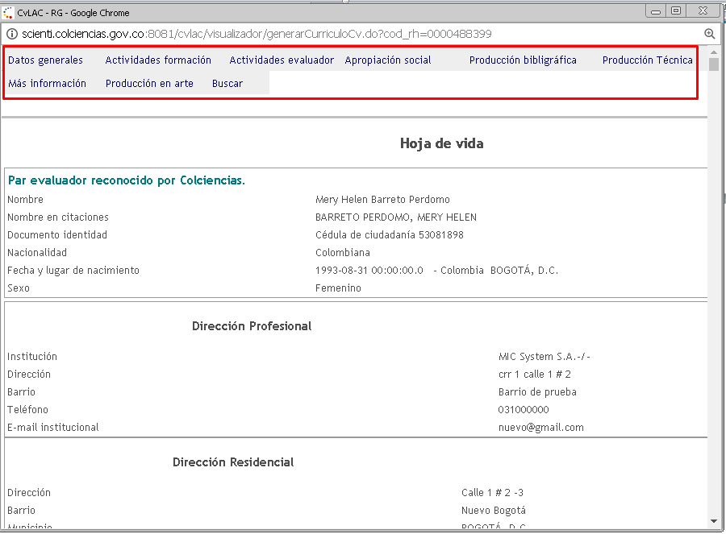
Figura 264 Opciones para acceder a la información en el visualizador

Al seleccionar cualquiera de estas opciones, se desplegará el listado con las secciones de información.
Las opciones son:
- Datos generales
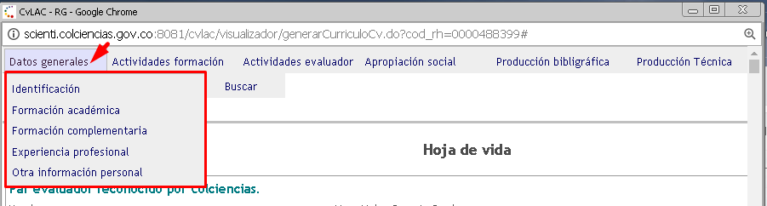
Figura 265 Opción del visualizador: Datos generales

- Actividades formación
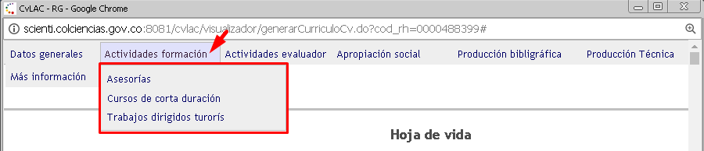
Figura 266 Opción del visualizador: Actividades formación
- Actividades evaluador
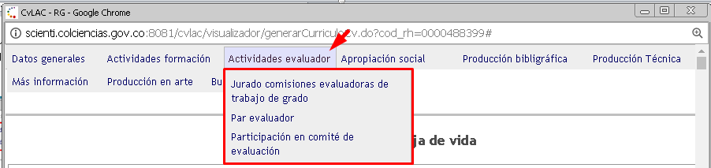
Figura 267 Opción del visualizador: Actividades evaluador
- Apropiación social
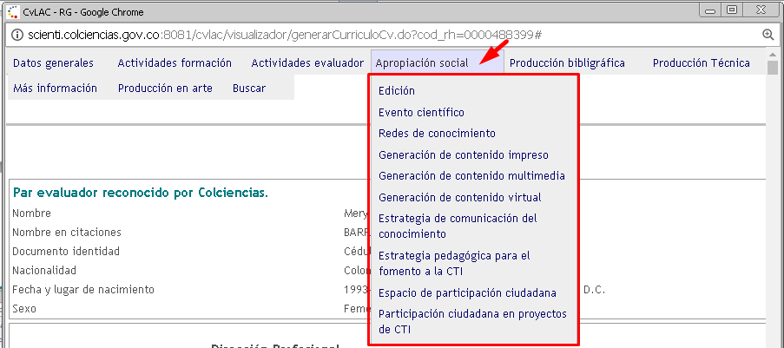
Figura 268 Opción del visualizador: Apropiación social

- Producción bibliográfica
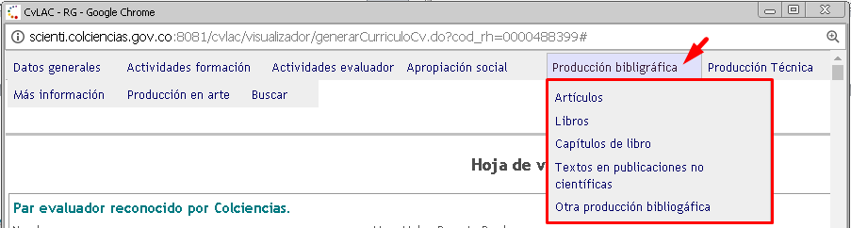
Figura 269 Opción del visualizador: Producción bibliográfica

- Producción técnica
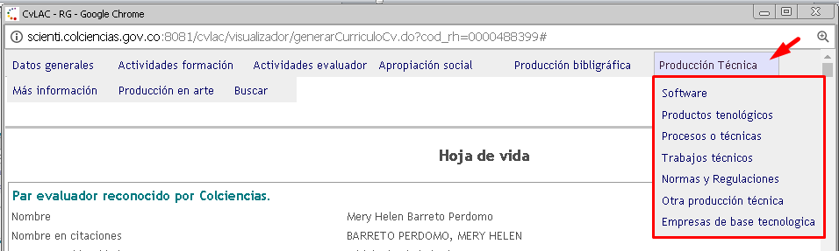
Figura 270 Opción del visualizador: Producción técnica

- Más información
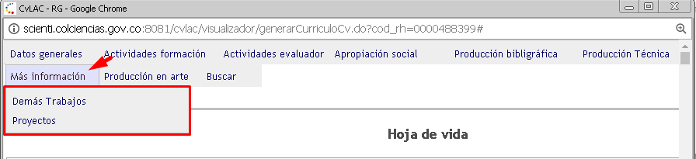
Figura 271 Opción del visualizador: Más información
- Producción en arte
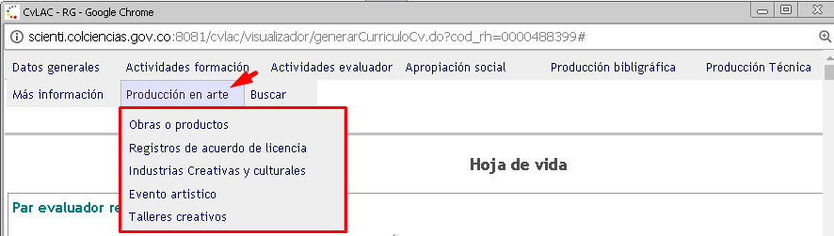
Figura 272 Opción del visualizador: Producción en arte

Si se pulsa alguna de las secciones de las opciones (ejemplo, sección “Obras o productos” de la opción “Producción en arte”)…
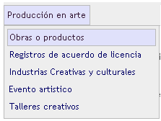
Figura 273 Opción "Producción en arte", sección "Obras o productos"

…el visualizador mostrará exclusivamente esta sección de información (Ver siguiente Figura):

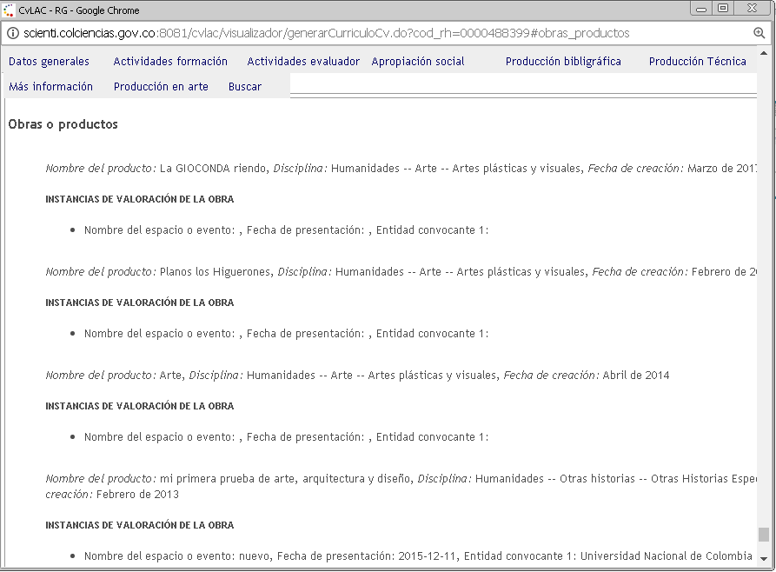
Figura 274 Sección obras o productos

- Buscar
Si, por su parte, el usuario selecciona la opción “Buscar”, será necesario ingresar una palabra contenida dentro del visualizador, para acceder a la sección en la que se encuentra esta palabra.
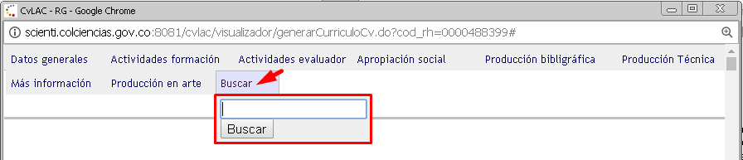
Figura 275 Opción del visualizador: Buscar

Ahora bien, como se especifica en el visualizador de currículos (Ver Figura 276), aquellos productos del usuario que hayan participado en la última convocatoria de medición, que hayan sido avalados por la institución encargada y que además, hayan sido evaluados, se mostrarán junto a la siguiente marca .
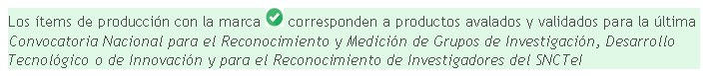
Figura 276 Nota aclaratoria en el visualizador
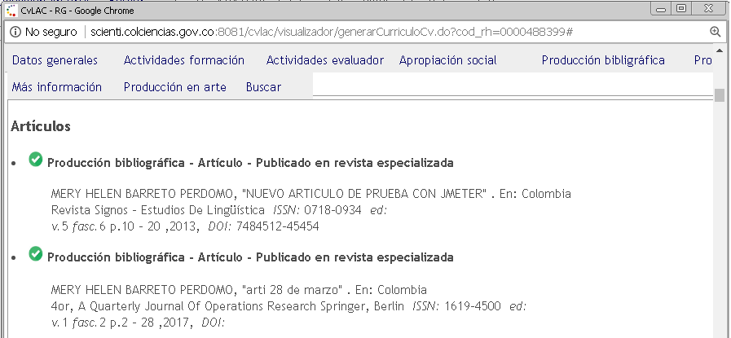
Figura 277 Artículos evaluados en la última convocatoria

4.13 VERIFICADOR DE INFORMACIÓN

Herramienta que sirve para visualizar únicamente los productos que son verificados en la Convocatoria de Reconocimiento y Medición de Grupos de Investigación, Desarrollo Tecnológico o de Innovación y para el Reconocimiento de Investigadores del SNCTeI; la información que se visualiza para cada producto corresponde a los Indicadores existencia.
Para mayor información, consulte el Modelo de Medición de Grupos de Investigación, Desarrollo Tecnológico o de Innovación y de Reconocimiento de Investigadores del Sistema Nacional de Ciencia, Tecnología e Innovación, disponible en:

http://www.colciencias.gov.co/scienti

4.14 MANUAL DE USUARIO

Por medio de esta opción del menú de la plataforma CvLAC el usuario tendrá acceso al instructivo de uso de la aplicación.

4.15 SALIR

La opción “Salir” permitirá al usuario abandonar la sesión en la aplicación.

CONFIRMACIÓN DE DATOS
La confirmación de datos en el aplicativo CvLAC tiene como objetivo mantener la información básica de los usuarios actualizada. Será habilitada una sola vez, no obstante, el usuario puede solicitar la activación de la confirmación de datos.
Por lo tanto, Ingresar con los datos del usuario:
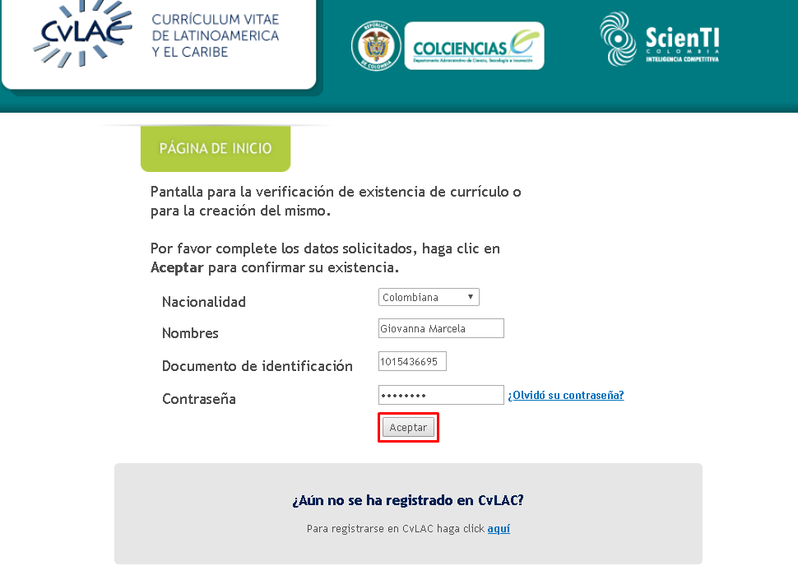
Figura 278 Ingreso a la cuenta del usuario
De esta forma, se desplegará la ventana emergente con la confirmación de datos del usuario.
Allí se enseñarán los datos básicos del usuario, que pueden ser modificados, como: nacionalidad, nombres y apellidos, documento de identificación, tipo de documento, fecha de nacimiento, ciudad o municipio, teléfono personal, entre otros.
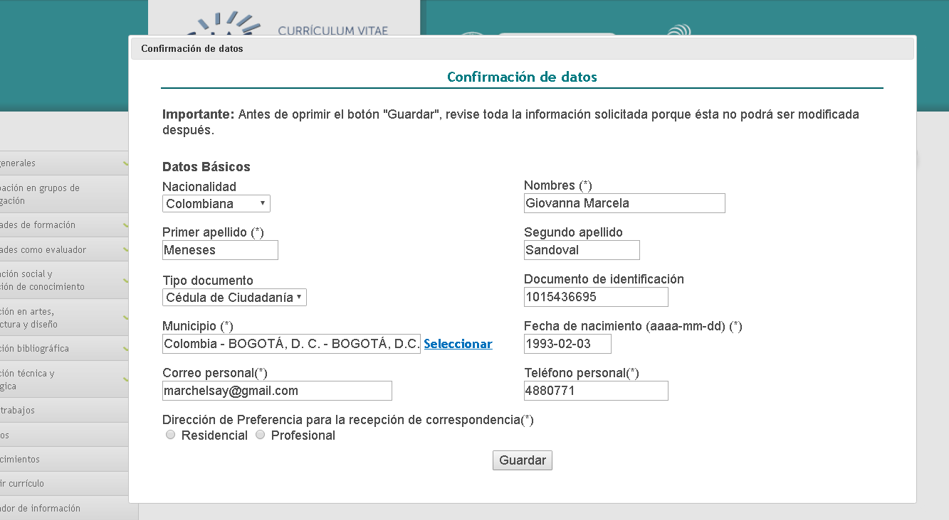
Figura 279 Ventana de confirmación de datos

En la ventana emergente también será requerido indicar cuál es la dirección y correo de preferencia, para el envío de correspondencia. Para esto, seleccionar la opción “Residencial” o “Profesional”.
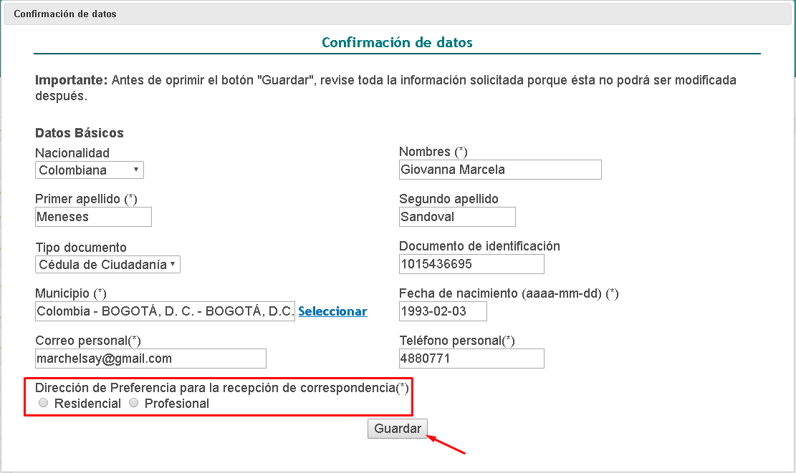
Figura 280 Dirección de preferencia

Si se selecciona la opción “Profesional”, se desplegarán los campos “Correo institucional” e “Institución”, que son de carácter obligatorio.
Una vez diligenciada o modificada la información en la confirmación de datos, pulsar el botón “Guardar” (Ver Figura 281).
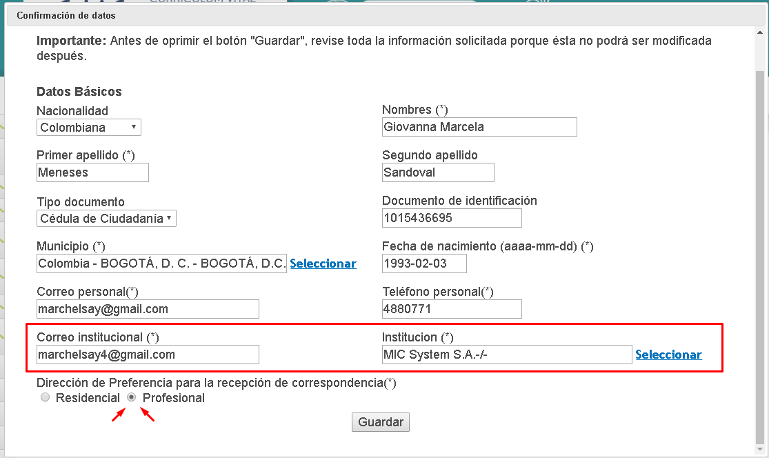
Figura 281 Dirección de preferencia "Profesional"

La información del usuario quedará actualizada:
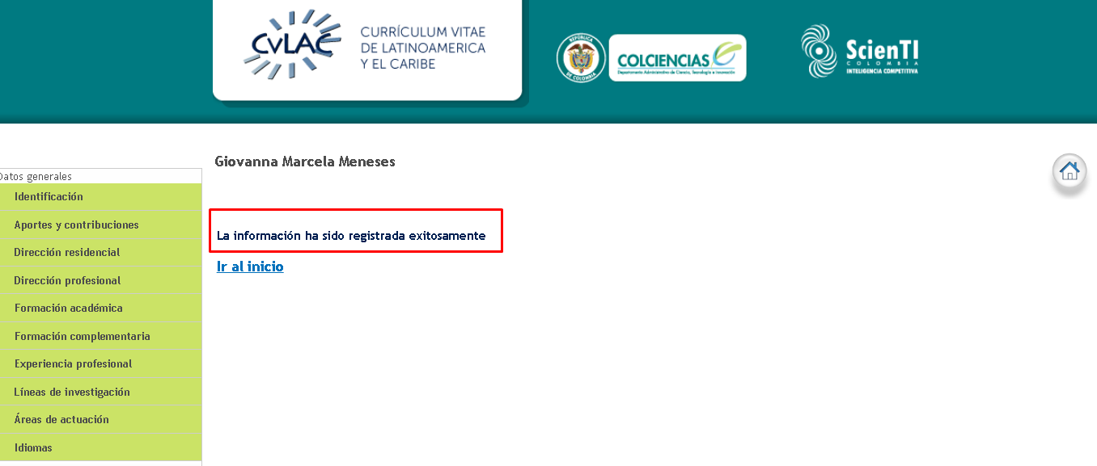
Figura 282 Datos básicos actualizados

BLOQUEO Y HABILITACIÓN DE CUENTA

Para garantizar la seguridad de la información registrada por los investigadores en su currículo, el aplicativo CvLAC bloqueará la cuenta de los usuarios cuando la persona que intente ingresar con los datos del investigador específico, exceda el límite de intentos de ingreso con contraseña errónea.
A continuación se expone el proceso de bloqueo y habilitación de la cuenta del investigador.
NOTA: Se recuerda que los intentos de ingreso con contraseña incorrecta permitidos por el aplicativo son configurables. Sin embargo, para la siguiente descripción se enseñará el bloqueo de la cuenta por alcanzar tres intentos fallidos.

- Primer intento de ingreso con contraseña errónea
La persona que intenta ingresar, se ubica en la página de CvLAC y allí diligencia la nacionalidad, país de nacimiento (en caso de ser extranjero), nombre e identificación. Luego de ello, diligencia una contraseña errónea, es decir, una contraseña que no corresponde con la del investigador.
En seguida, hace clic sobre el botón “Aceptar”.
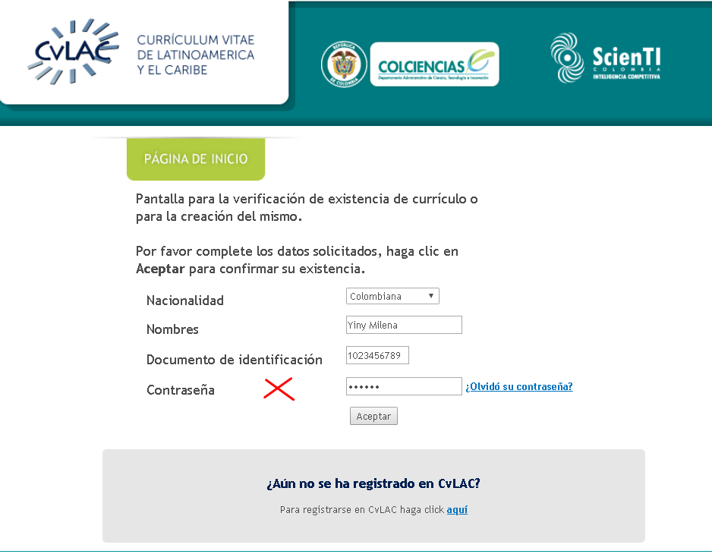
Figura 283 Primer intento de ingreso con contraseña errónea
Se enseñará un mensaje que indica que se ha generado un (1) intento de ingreso fallido y que si alcanza el número de intentos fallidos permitidos (3), la cuenta del investigador será bloqueada. Esto debido a que la contraseña introducida no es la correcta (Ver siguiente Figura):
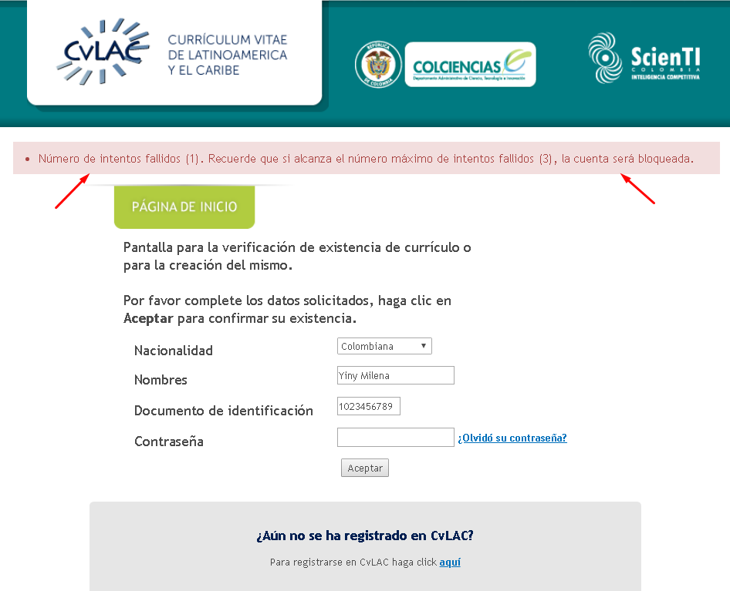
Figura 284 Validación de un (1) ingreso fallido
NOTA: Si luego del primer ingreso fallido, el usuario diligencia los datos y la contraseña correcta, accederá a su cuenta y el sistema suprimirá el primer intento de ingreso fallido.

- Segundo intento de ingreso con contraseña errónea
Nuevamente la persona que intenta ingresar, se ubica en la página de CvLAC y allí diligencia la nacionalidad, país de nacimiento (en caso de ser extranjero), nombre e identificación. Posteriormente, diligencia una contraseña incorrecta.
Luego, pulsa el botón “Aceptar”.
Figura 285 Segundo intento de ingreso con contraseña errónea

De nuevo, se mostrará un mensaje de validación, señalando que se han generado dos (2) intentos de ingreso fallidos con contraseña errónea y que si alcanza el número de intentos permitidos (3), la cuenta del usuario será bloqueada.
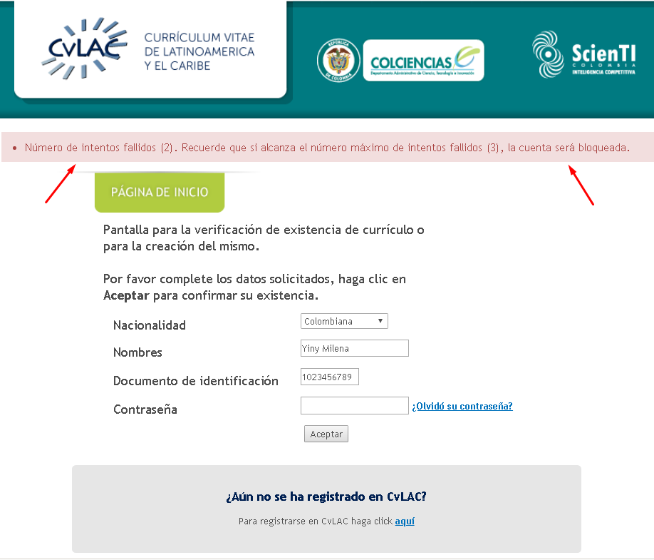
Figura 286 Validación de dos (2) ingresos fallidos
NOTA: Si después de los dos intentos de ingreso fallidos, el usuario diligencia los datos y la contraseña correcta, accederá a su cuenta y el sistema suprimirá estos dos intentos de ingreso con contraseña incorrecta.

- Tercer intento de ingreso con contraseña errónea
Ahora bien, por tercera vez la persona que intenta ingresar, diligencia la nacionalidad, país de nacimiento (en caso de ser extranjero), nombre e identificación del investigador y además, ingresa una contraseña errónea.
Selecciona el botón “Aceptar”.
Figura 287 Tercer intento de ingreso con contraseña errónea

Se desplegará una ventana emergente que expresa que la cuenta del investigador ha sido bloqueada porque se superó el límite de intentos permitidos para ingresar.
Para habilitar nuevamente la cuenta del investigador, seleccionar alguno de los correos (que no son totalmente visibles) y que son los correos ingresados por el usuario en CvLAC, como correo electrónico personal y correo electrónico institucional.
Pulsar el botón “Enviar” (Ver Figura 288).
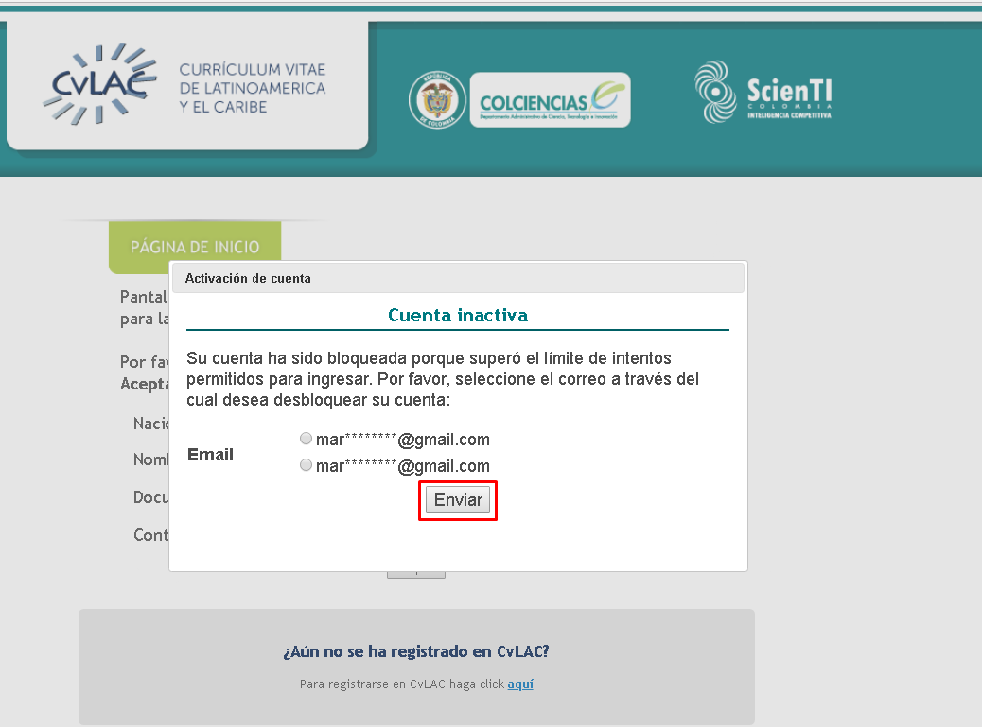
Figura 288 Enviar correo

El correo será enviado al correo seleccionado.
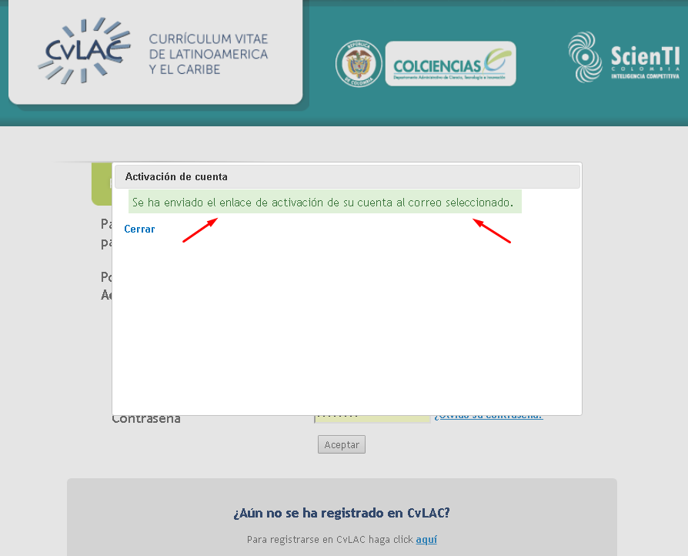
Figura 289 Correo enviado

Acceder a la bandeja de entrada del correo electrónico seleccionado, abrir el mensaje correspondiente y pulsar el enlace para habilitar la cuenta.
Figura 290 Habilitar cuenta

Así pues, en otra pestaña del navegador se abrirá la cuenta del usuario en CvLAC, es decir, ésta quedará activa.
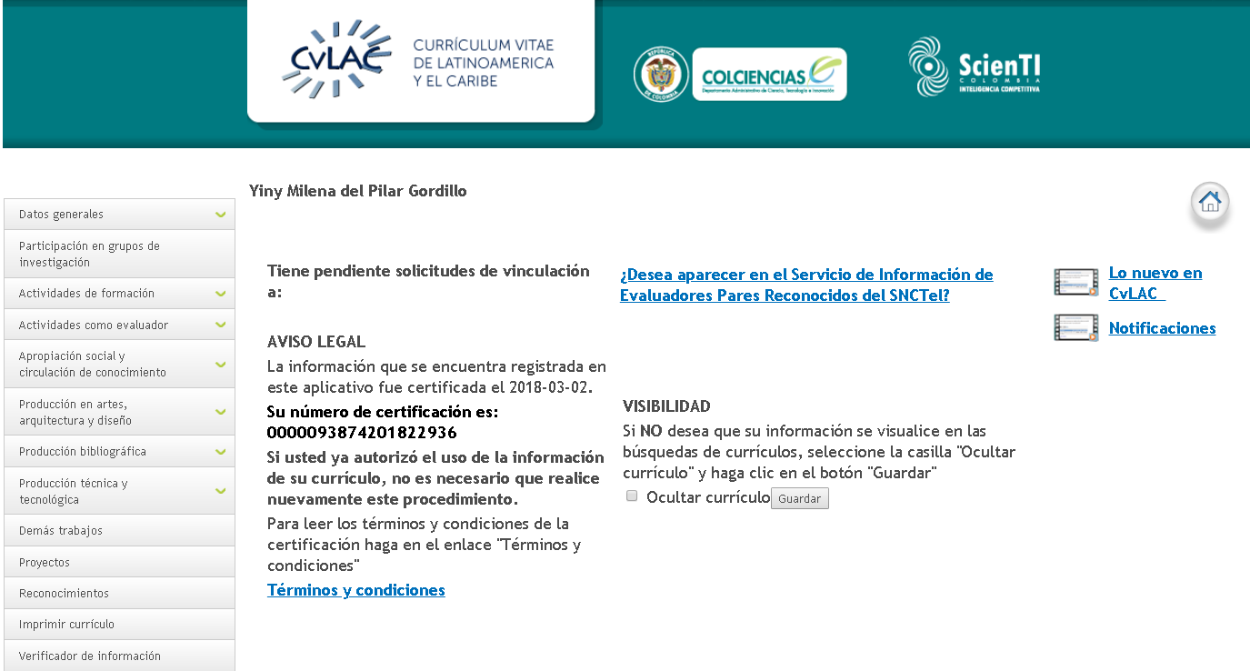
Figura 291 Cuenta activa

6.1 Bloqueo permanente y habilitación a través de Colciencias

El bloqueo permanente de la cuenta del usuario de CvLAC se efectuará si el proceso de bloqueo de la cuenta por exceder el límite de intentos de ingreso con contraseña errónea (descrito con anterioridad), se repite una cantidad determinada de veces (3).
Por tanto, luego de superar el límite de bloqueo de cuenta, ésta quedará bloqueada de forma permanente. De este modo, al intentar ingresar, se enseñará la siguiente ventana emergente.
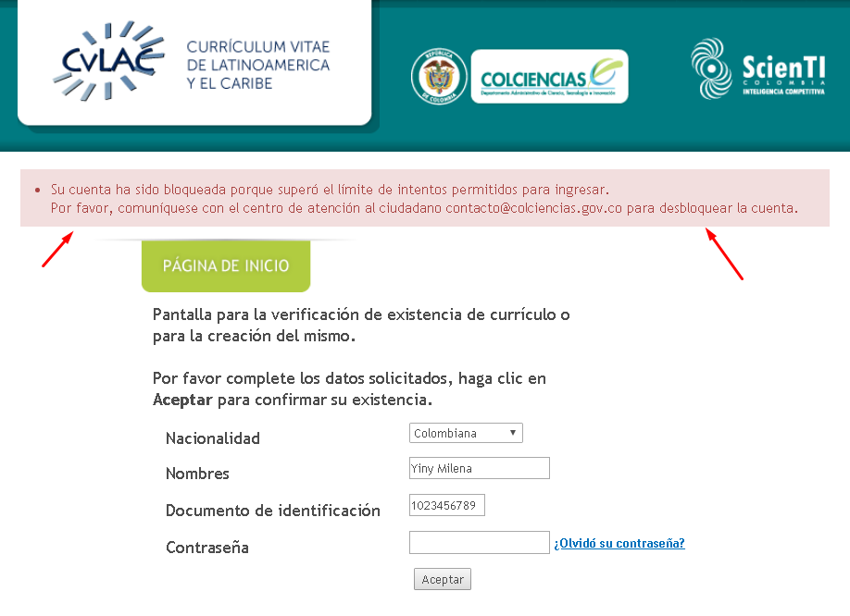
Figura 292 Bloqueo permanente
Para activar la cuenta, será requerido enviar un mensaje a Colciencias, dirigido al correo electrónico señalado, con el fin de solicitar su habilitación.
NOTA: Se recuerda que la cantidad de activaciones de cuenta bloqueada por superar el límite de ingresos fallidos, también es configurable.

ELIMINACIÓN DE CURRÍCULO

El aplicativo CvLAC permitirá eliminar los currículos de investigadores que cumplan las siguientes condiciones:

- Investigadores que no tengan referencias en otros currículos (coautorías).
- Investigadores que no hayan sido miembros de grupos de investigación registrados en el aplicativo GrupLAC.
- Investigadores que no hayan pertenecido a revistas científicas registradas en Publidex. Bien sea como editores, autores, evaluadores o miembros del comité científico/editorial.
- Investigadores que no hayan sido nunca medidos en convocatorias de reconocimiento de investigadores.

Cumpliendo con las anteriores condiciones, para eliminar el currículo del investigador, será necesario ubicarse en la pantalla de inicio de la cuenta en el aplicativo CvLAC.
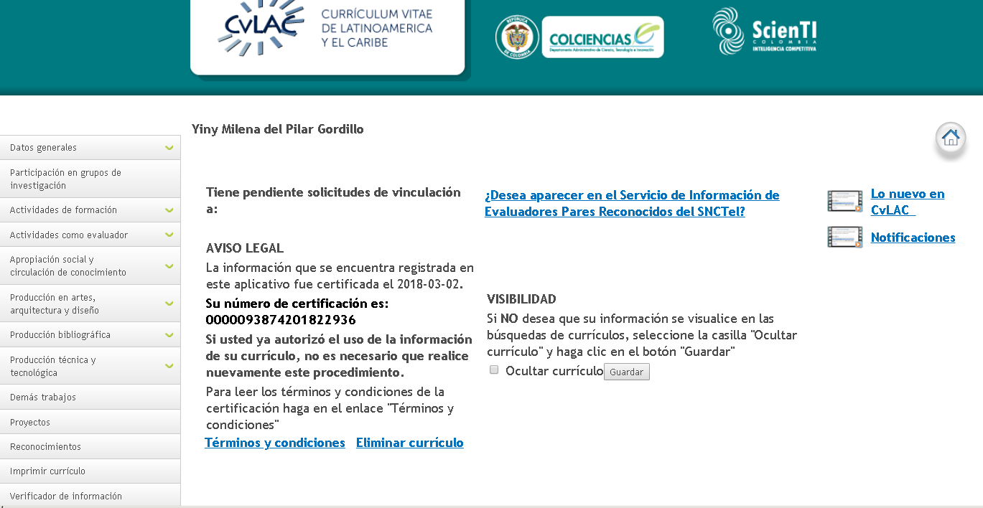
Figura 293 Pantalla de inicio

Pulsar la opción “Eliminar currículo”:

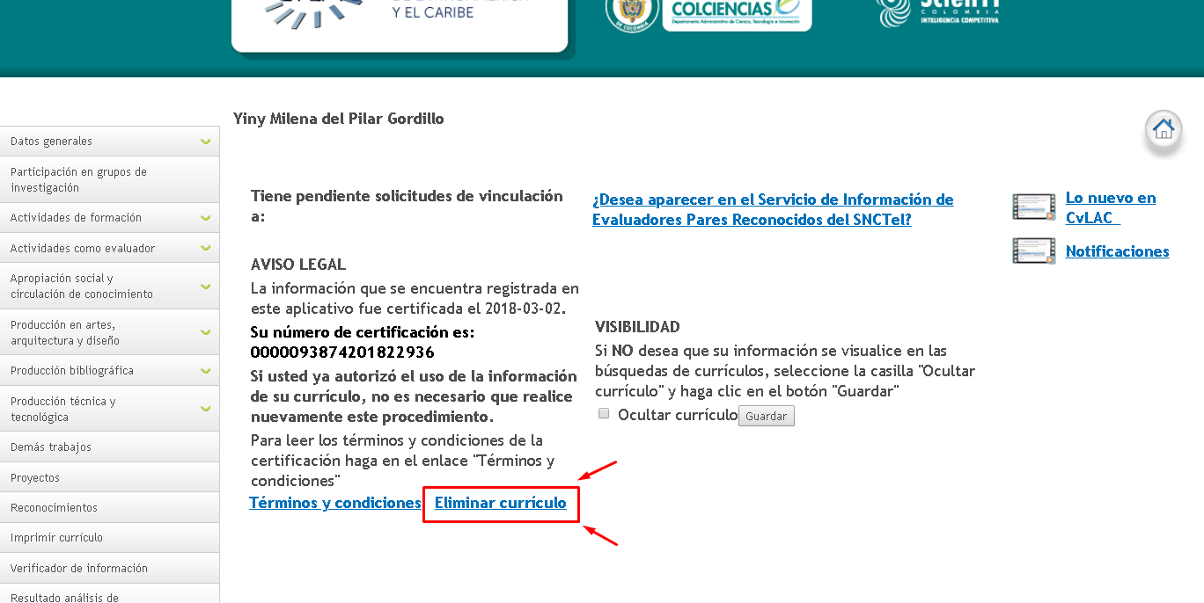
Figura 294 "Eliminar currículo"

De esta forma, se desplegará una ventana emergente en la que será necesario confirmar la eliminación del currículo CvLAC.
Por tanto, a la pregunta “¿Está seguro de eliminar toda la información registrada en la aplicación?”, seleccionar la opción “Confirmar” (Ver Figura 295):
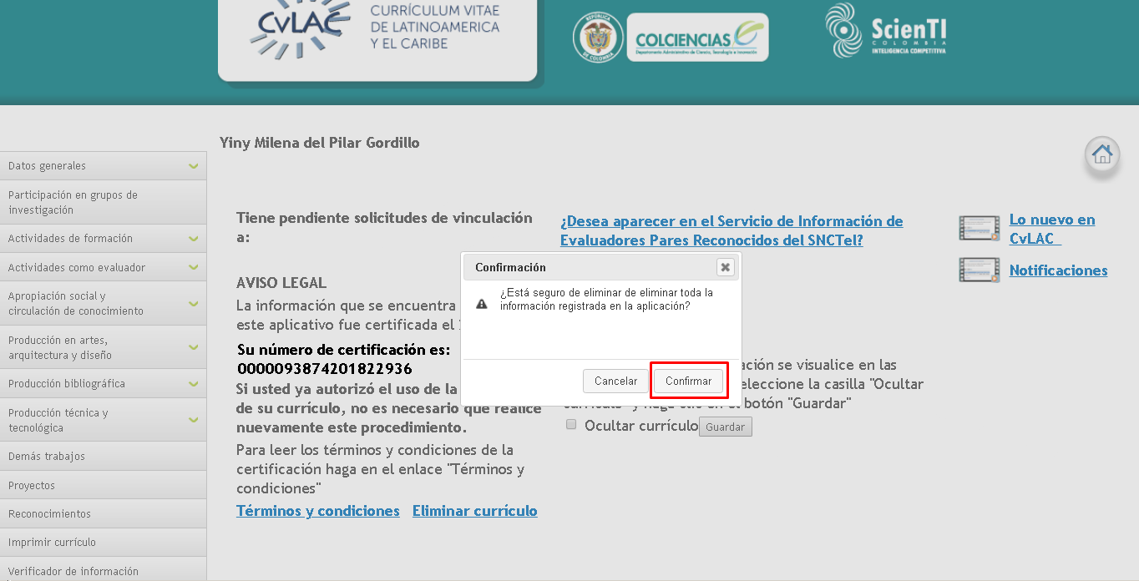
Figura 295 Confirmar eliminación de currículo

De esta forma, se cerrará la sesión y el currículo quedará suprimido del aplicativo CvLAC.
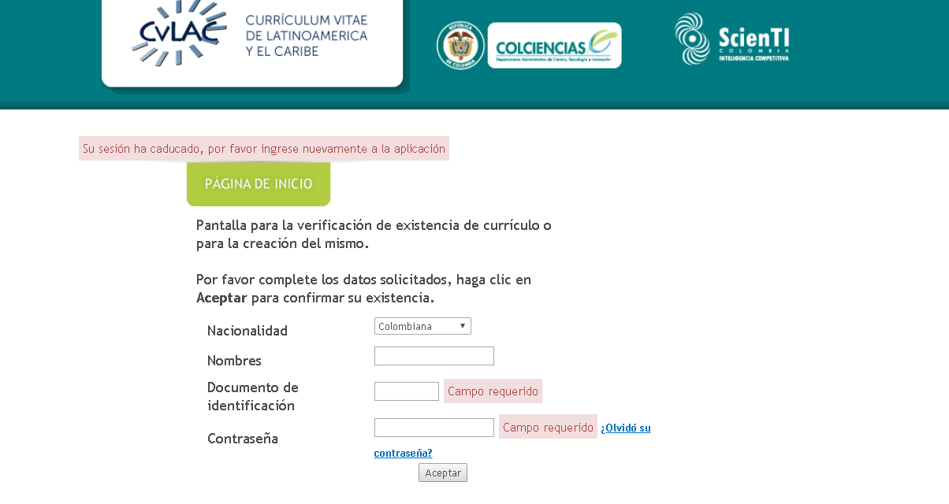
Figura 296 Currículo eliminado

